**[ 목 차 ]**

**제어공학 [1-1] 동적시스템의 이해**

**제어공학 [1-2] 제어기 vs 플랜트**

**제어공학 [2-1] 피드백제어기**

**제어공학 [2-2] 블록도와 전달함수**

**제어공학 [2-3] DC모터의 동적모델**

**재어공학 [3-1] 1차시스템의 시간응답**

**제어공학 [3-2] 2차시스템의 시간응답**

**제어공학 [3-2] 2차시스템의 시간응답**

**제어공학 [3-3] 2차시스템 시간 응답분석**

**제어공학 [4-1] 비례제어기(P-control) 효과**

**제어공학 [4-2] 정상상태오차분석과 적분제어기(I-Control) 효과**

**제어공학 [5-1] 미분제어기(D-control) 효과**

**제어공학 [5-2] 외란에 따른 정상상태 오차분석**

**제어공학 [6-1] 안정도 해석**

**제어공학 [6-2] 중간시험 57제(완결)**

**제어공학 [7-1] PID제어기 요약**

**제어공학 [8-0A] simulink를 이용한 PID제어기 설계**

**제어공학 [8-0B] PID 제어기의 자동 튜닝(Auto-tuning)**

**제어공학 [8-1A] Simulink로 PID제어기 새로만들기**

**제어공학 [8-1B] Simulink를 이용한 DC서보모터 모션 제어 시뮬레이션**

**제어공학 [8-2] Saturation을 고려한 PID제어 시뮬레이션**

**제어공학 [9-1] 역모델기반 피드포워드 제어**

**제어공학 [9-2] 외란보상(Disturbance Compensation)**

**제어공학 [10-1] 감속기가 포함된 등가시스템 모델링**

**제어공학 [11-1] 모션제어 보드 시뮬레이션**

**제어공학 [11-2] 모터 제어 실험**

**제어공학 [12-1] 응답기반 모델링**

**제어공학 [13-1] PID제어 모델vs실험**

**제어공학 [13-2] PID제어 응답기반모델vs실험**

**제어공학 [1-1강] 동적시스템의 이해**  [제어공학](https://blog.naver.com/PostList.naver?blogId=kckoh2309&categoryNo=56&from=postList) / [IT강좌](https://blog.naver.com/PostList.naver?blogId=kckoh2309&categoryNo=28&parentCategoryNo=28&from=postList)

**소개**

안녕하세요 제어공학을 담당하게 될 고경철입니다.

**과목소개**

먼저, 제어공학은 영어로 Control Engineering입니다. 즉 제어 시스템 (conrol system)을 공학적으로 설계하는 학문인 것이지요. 그럼 어떤 이야기로 시작해야 할까요. 당연히 제어 시스템에 대한 정의부터 이야기 해야 겠네요.

**교재**

아 강의도 시작하려면 먼저 교재소개 그리고 강의계획을 먼저 이야기해야 하는데, 오늘 수업소개에는 생략됩니다. 왜냐하면 일단 교재를 좀 더 알아보고 있는데, 적당한 것이 없다면 그냥 제가 그때 그때 강의노트로 대신하고, 여러분께 그때 그때 마다 참고 자료를 알려드리는 것이 어떨가 싶어요.



**강의계획**

먼저 제가 생각하는 강의계획은 다음과 같습니다.

먼저 1주차에는 동적시스템을 다루려고 합니다. 아 먼저 제강의에는 영어 용어가 많이 사용됩니다. 좀 불편하시더라도 같이 익혔으면 합니다. 동적 시스템은 dynamic system이라고 합니다. 그리고 동적시스템에는 여러가지 시스템이 있지요. 우리 전공이 스마트 자동차 공학이므로 동적시스템의 범위를 좀 더 좁혀 보겠습니다. 기계적 시스템 (mechanical system)과 전자기적 시스템( electro-magnetic system)으로 나누겠습니다.

**평가방법**

첨부 파일 [강의소개.ppt]을 잠조 바랍니다.

**1장 서론**

**1.1 동적시스템의 이해**

그럼 1장은 기계적 시스템을 다루는 것이 좋겠네요.

기계는 크게 뉴튼 역학을 기반으로 작동합니다. 즉 힘을 받으면 속도에 가속이 생기고, 위치는 속도의 적분으로 표현됩니다.

그러면 결국 힘과-속도, 또는 힘과 위치에 따라, 입출력관계가 성립합니다.

만약 속도를 제어하고 싶다면, 적절하게 힘을 제어하여 원하는 속도에 도달하게 겠지요. 자동차를 예로 들어보지요.(여러분이 자동차 공학도 이므로) 만약 어떤 자동차를 속도 60km/h로 유지하려면 얼마의 에너지를 자동차에 주면 될까요. 여기에는 많은 요인이 존재합니다. 먼저, 자동차의 무게(질량)이 큰 변수이겠지요. 두번째는 무얼까요. 네 공기마찰입니다. 결국 자동차의 디자인을 아무리 잘해도, 속도가 높아질수록 대기중의 공기마찰로 인해, 속도가 높을 수록 마찰력을 받게됩니다. 이것을 수학적으로 표현하면 다음과 같습니다.

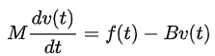

 ------------------------(1)

여기에서 M은 질량(mass), B는 점성마찰계수(damping friction coefficient)입니다.

이를 미분방정식(differential equation)이라고 합니다. 그리고 1차미분이 관여하므로 1차 동적시스템이라고 부릅니다. 이제 우리는 이를 라플라스변환을 하게 됩니다. 예전에는 **라플라스변환(Laplace Transformation**)을 기초 수학배경(mathematical background)로 다루었는데 이번에는 그냥 생략하고자 합니다. 그냥 넘어가도 여러분이 동적시스템을 이해하는데 아무 무리가 없다고 판단되기 때문입니다. 그냥 필요할 때마다 그냥 인정하고 넘어가기로 합시다. 일단 이정도로만 다루기로 하지요.  일단 정의부터 알아봅니다.

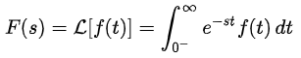

일단 라플라스 변환은 **t-domain**(시간영역)에서 묘사된 동적시스템을 **s-domain**(복소수 영역)으로 변환하는 것입니다.

여기에서 시간t는 s로 바뀐다고 간단히 이해하고 넘어갑시다. 그리고 s는 그냥 **라플라스 연산기(Laplace operator)**라고만 이해하고 넘어갑시다. 그리고 변수는 소문자에서 대문자로 표기합니다. 따라서 t-영역에서 표현함수 f(t)가 라플라스 변환되면, s-영역애서는 F(s)로 표현됩니다.  몇가지 라플라스 변환의 성질을 알아봅니다. 먼저 **선형성(Linearity)**를 갖습니다.



그리고 여기에서 미분함수 df(t)/dt가 라플라스변환되면 원함수의 라플라스변환 F(s)에 s가 곱해진 형태인 sF(s)로 변환됩니다. 이에 대한 증명은 생략합니다. 미분과 적분에 대한 성질만 알아봅니다.

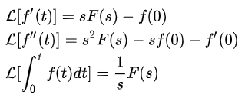

따라서 식(1)의 라플라스 변환식은 다음과 같습니다.

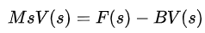 -------------------------(2)

식(2)를 다시 정리해서 쓰면 다음과 같이 쓸 수 있습니다.

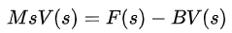 ----------------------(3)

이를 우리는 **전달함수**(Transfer Function)이라고 불리웁니다.

좀더 정확히 표현하면 기계적인 시스템을 질량과 점성마찰계수를 가진 1차시스템으로 모델링했으면, 입력은 힘, 출력은 속도로 정의한 시스템입니다. 앞으로 우리는 이를 **플랜트**(plant)라 부를 것입니다.

이를 블록도(Block Diagram)으로 표현하면 다음과 같습니다.

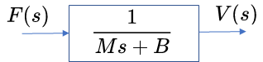

블록도는 블록(block)과 입력 화살표(input arrow) 그리고 출력 화살표(output arrow)의 요소로 구성됩니다. 그리고 블록안에는 식(3)의 전달함수를 표시됩니다. 그리고 출력은 입력X전달함수의 수식을 통해 다음과 같이 구해집니다.

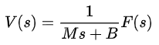

이제 자동차를 정지시키고자 합니다. **원하는 거리에 정지하고자 할 때에는 출력은 속도를 적분한 위치**가 됩니다. 따라서 식(1)을 위치x(t)에 대해 다시 써봅니다.

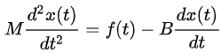

-----------------------------------(4)

식(4)를 라플라스 변환을 하면 다음과 같이 쓸 수 있습니다.

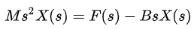---------------------------------(5)

따라서 식(5)를 전달함수의 형태로 쓰면 다음과 같습니다.

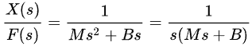

 ----------------------(6)

이렇게 표현하면 기계적인 시스템이 2차시스템으로 모델링되었고, 입력은 힘 F(s), 출력은 위치 X(s)로 정의한 시스템입니다.

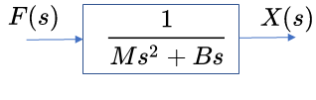

현재 자연계의 대부분은 1차 또는 2차계로 구성되므로 우리의 제어대상은 앞으로 1차 또는 2차시스템만을 국한하여 다룰 것입니다. 설사 3차시스템이상의 고차 동적 시스템 (High order Dynamic System)으로 모델링되더라도 우리는 2차시스템으로 근사화(Approximation) 하여 단순화(Simplification) 할 것입니다.

[라플라스 변환 요약]

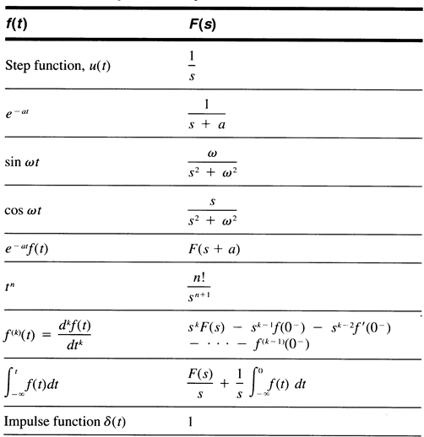

**[전공용어(vocaburary, terminolgy)]**

제어시스템(control system)

제어공학(control engineering)

동적시스템(dynamic system)

기계적시스템(mechanical system)

전자기적 시스템(electro-magnetic system)

뉴튼의 운동방정식(Newton's law, equation of motion)

입력(input), 출력(output)

미분방정식(differential equation)

1차동적시스템(힘-속도 기계적시스템): the first-order dynamic system

라플라스변환(Laplace Transformation)

수학적배경(mathematical background)

시간영역(time domain)과 복소수영역(complex domain)

변환 f(t)->F(s) mapping, trasformation,

라플라스연산(Laplace operator)

선형성(Linearity)

전달함수(Transfer function)

블록도(Block Diagram)

2차동적시스템(2nd order dyanamic system)

|  |
| --- |
| **제어공학 [1-2강] 제어기 vs 플랜트** https://blogimgs.pstatic.net/imgs/nblog/spc.gif [제어공학](https://blog.naver.com/PostList.naver?blogId=kckoh2309&categoryNo=56&from=postList) / [IT강좌](https://blog.naver.com/PostList.naver?blogId=kckoh2309&categoryNo=28&parentCategoryNo=28&from=postList) https://blogimgs.pstatic.net/imgs/nblog/spc.gif  2020. 8. 31. 13:39  복사[49](https://blog.naver.com/kckoh2309/222076106149) |

지난 [1-1강]에서 동적시스템의 전달함수 및 블록도에 대해 잠간 다루었습니다. 오늘은 제어의 목적(objective)에 대해 이야기 해보겠습니다.

**1.2 제어기와 플랜트**

사실 제어(control)라는 단어는 다분히 인공적(artificial) 표현입니다. 자연적(natural)이 않다는 뜻입니다. 제어는 자연을 대상으로 인공적요소가 개입되었다고 보면 됩니다. 이를 그림으로 표현해 보겠습니다.

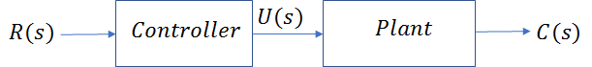

이 역시 블록도라고 하는데, 플랜트에 입력 U(s)가 가해지면 출력 C(S)가 나오는 구조입니다. 여기서 출력 C(S)를 원하는 값 R(S)이 되도록 하려고 합니다. 여기서 제어 대상을 우리는 플랜트(plant 또는 system to be controlled)라고 부릅니다. 제어기(controller)는 어떻게든 플랜트 출력 C(s)가 R(s)가 되도록, 플랜트에 제어입력 U(s)를 만들어냅니다.

이때 과연 어떻게 제어기(controller)에서 U(s)를 발생시켜, 플랜트 출력 C(s( 원하는 입력 R(s)에 도달하는냐 하는 문제로 바뀝니다.

우리 주변에 이러한 구조로 동작하는 제어시스템의 예를 생각해 보겠습니다. 먼저 자동차를 예로 들어겠습니다.

자동차는 다음과 같이 엔진과 자동차 몸체로 이루어 집니다.

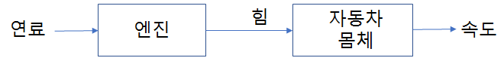

여기에서는 플랜트가 자동차 몸체가 되고, 제어기는 자동차 엔진이 됩니다. 엔진에 연료가 투입되면 엔진에서는 힘을 발생하고, 이 힘이 자동차 몸체에 인가되어 자동차는 속도가 올라가게 됩니다. 그러나 아직 제어기가 완성되지 않았습니다. 왜냐하면 최종출력인 속도와 이 시스템의 최초입력인 연료가 같은 물리량이 아니기 때문입니다. 좀 더 나아가 보겠습니다

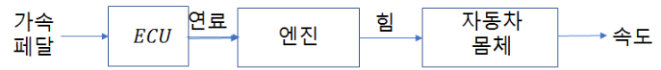

네 자동차의 가속페달을 밟으면 엔진제어유닛(Engine Control Unit, ECU)이 적절히 연료를 엔진에 분사합니다. 이제는 ECU가 제어기가 되고, [엔진+자동차 몸체]가 플랜트가 됩니다. 아직 최종출력 속도와 가속페달(정확히 눌린 각도)과는 같은 물리량이 아니지요. 더 나아가 봅니다.

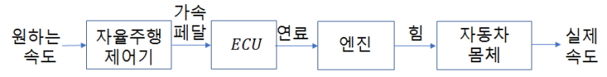

이제 자율주행하는 자동차를 예로 들어 봅니다.(여러분이 스마트자동차 공학도 ㅋ) 도로상황에 맞춰 자율주행 자동차는 원하는 속도를 스스로 결정합니다. 일단 원하는 속도가 정해지면, 이 값은 자율주행제어기로 들어갑니다. 그러면 자율주행제어기는 적절한 알고리즘에 의해 가속페달의 각도를 결정합니다. 이제 시스템의 최종출력인 속도(실제속도)와 시스템의 최초입력인 원하는 속도가 같은 물리량이 되었습니다.

예를 들어, 위 시스템을 다음과 같이 볼 수 있습니다. 자동차의 속도가 원하는 속도가 도달할 수 있도록 제어기는 적절히 가속페달의 각도를 조절합니다.

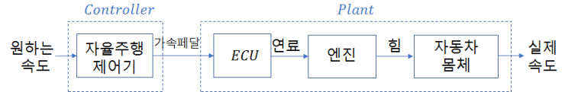

이렇게 되면 자율주행 제어기가 제어기(Controller)가 되고, 이후 [ECU+엔진+자동차 몸체]는 모두 제어 대상 즉 플랜트가 됩니다

만약 다음과 같이 제어기를 [자율주행 제어기+ECU]까지 본다면,

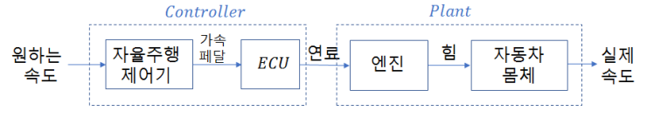

제어기는 자동차가 원하는 속도에 도달하도록 연료의 양을 조절합니다.

더 나아가 제어기를 [자율주행 제어기+ECU+엔진]까지 확장한다면, 제어기는 자동차가 원하는 속도에 도달하도록 자동차 몸체에 가해지는 힘을 조절합니다.

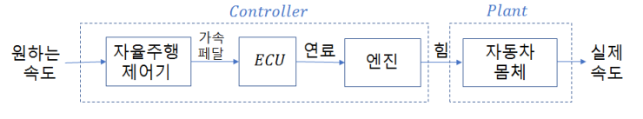

이렇듯 제어기는 관점에 따라 경계 범위가 상대적으로 정해집니다.

[생각해보기] 다음과 같은 제어시스템을 위와 같은 제어기와 플랜트 구조의 블록도로 그려봅시다.

(1) 자동 온도조절 보일러: 방안의 온도를 설정하면, 설정온도로 유지하도록 보일러 작동시키는 제어 시스템

(2) 에어컨의 실내온도를 설정하면, 설정온도로 유지하도록 에어컨을 작동시키는 제어 시스템

(3) 차선을 유지하도록, 자동차의 조향휠(Steering wheel) 제어하는 자율주행 자동차

(4) 용접선을 따라 자동 용접이 되도록 로봇의 용접건의 위치를 스스로 결정하는 자동 용접 시스템

(5) 몸의 균형을 잡아주는 세그웨이의 밸런싱 조절 시스템

(6) 우리 몸의 체온을 조절하는 땀 분비 조절 시스템

(7) 우리 몸의 혈당을 조절하는 혈당 내분비 제어 시스템

(8) 앞차와의 거리를 유지하는 정면 충돌 방지 시스템

(9) 샤워기의 온도를 조절하는 냉온수 자동조절 샤워기

(10) 조명에 따라 광량을 조절하는 렌즈의 자동조절 조리개

**[전공용어(vocaburary, terminolgy)]**

제어목적(control objective)

인공적(artificial)

인공지능(AI,artificial intelligence)

인공계(artifical system)

자연계(natural system)

제어기(controller)

플랜트(plant), 식물,공장(factory),제어대상

ECU(Engine Control Unit): 소형디지털컴퓨터

**[출처]** [제어공학 [1-2강] 제어기 vs 플랜트](https://blog.naver.com/kckoh2309/222076106149)|**작성자** [Alpha Koh](https://blog.naver.com/kckoh2309)

|  |
| --- |
| **제어공학 [2-1강] 피드백제어기** https://blogimgs.pstatic.net/imgs/nblog/spc.gif [제어공학](https://blog.naver.com/PostList.naver?blogId=kckoh2309&categoryNo=56&from=postList) / [IT강좌](https://blog.naver.com/PostList.naver?blogId=kckoh2309&categoryNo=28&parentCategoryNo=28&from=postList) https://blogimgs.pstatic.net/imgs/nblog/spc.gif  2020. 8. 31. 18:07 |

**2.1 피드백제어(Feedback Control)**

이제 본격적으로 자동제어(Automatic Control)에 대해 다루어 보겠습니다. 자동제어란 협의로 **되먹임제어(피드백제어, feedback control)**를 의미합니다. 그림으로는 다음과 같은 제어구조를 갖습니다.

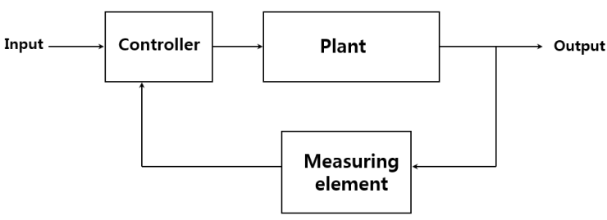

이 구조를 보면, 출력 신호가 다시 제어기로 전달되어, 제어기는 플랜트의 제어입력을 발생시킵니다. 다시 그 제어입력은 플랜트에 전달되고, 그 결과는 다시 시스템 출력(Output)으로 나타납니다. 그 출력신호는 다시 피드백되어 제어기(Controller)로 되돌아가고 이렇게 순환구조(loop)를 갖게 됩니다. 제어기에서 피드백제어 구조를 채택하게된 배경은 이러한 피드백루프가 실제로 우리 자연계에 많이 존재하고, 심지어 우리 몸안의 생체시스템도 채택하고 있습니다. 이러한 구조의 효과는 수학적 분석을 통해, 시스템 **안정성(stability)**에 매우 좋은 것임이 밝혀집니다. 뿐만아니라 외란(Disturbance)에도 매우 강건(robust)한 성능을 갖게 되어, 현대 제어기는 거의 100% 이러한 피드백구조의 제어구조를 채택하고 있습니다. 페루프를 형성한다고 하여 **페루프 제어 시스템(closed loop control system)**이라고도 불리웁니다.

**오차기반(error-driven) 제어기**

피드백제어기에서는 시스템오차 E(s)를 구하여, 이 오차가 줄어들도록 제어로직을 구성합니다. 다음 그림은 이러한 오차기반 피드백 제어시스템 구조를 보여 줍니다.

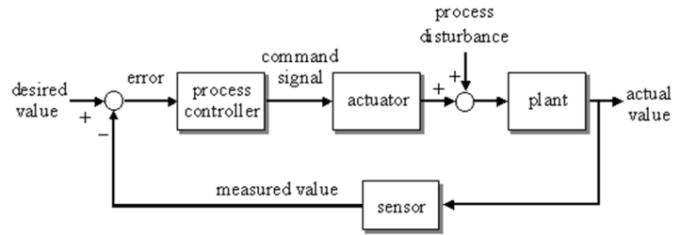

**피드백 제어기의 예**

**빗방울의 속도**

자연계에도 피드백이 존재합니다. 하늘 높이 비구름대가 형성되어 맺혀진 빗방울이 낙하하는 상황을 봅시다. 빗방울도 작지만 질량(m)이 존재하여 낙하하면서 지구중력 가속도(g)를 받게 됩니다. 시간이 흐를 수록 빗방울의 속도는 증가하게 되겠지요. 그러나 대기중에는 공기마찰이 존재하고, 그 마찰력은 속도에 비례하는 점성마찰력입니다. 따라서 낙하속도가 높아질 수록 공기마찰력도 비례해서 커지게됩니다. 따라서 공기마찰력과 지구중력(mg)가 평형을 이루는 순간 더 이상 낙하속도는 증가하지 못하고 일정한 값을 유지하게 됩니다. 사실 비구름대가 어떤 높이에서 형성되든 지상에 떨어질 때의 빗방울의 속도는 일정합니다. 우리 동식물이 안전하게 비를 맞을 수 있는 숨은 비밀은 바로 대기마찰력에 의한 속도피드백에 있었던 것입니다.

**온도조절 피드백**

우리 몸도 봅시다. 항상성 유지를 위해 피드백루프가 존재하는데, 그 중 대표적인 것이 체온조절 피드백입니다. 운동을 하면 땀을 흘리지요. 우리가 원하는 체온이 36.5라면, 체온이 상승하여 그 오차가 양으로 커지게 되면(+), 우리 몸은 땀을 분비하도록 온도조절계가 작동하여, 체온이 떨어지게 됩니다. 오차가 음으로 작아지게 되면(-), 역시 온도조절계는 몸을 떨게 만들어, 체온을 올리게 됩니다.

**HDD제어기**

지금은 USB외장메모리가 나와 점차 사라져가고 있지만, 불과 십년전만 해도 하드 드디스크드라이브(HDD) 시스템은 컴퓨터의 필수 부품이었습니다. 그리고 HDD는 정말한 제어기술을 기반으로 정밀하게 마그네틱 디스크의 트랙을 읽기 위해, 끝에 헤드가 달려있는 회전암을 제어합니다. 스핀들에 의해 디스크는 고속으로(예: 7600rpm)으로 회전하고, 100nm폭의 트랙의 정보를 일기위해,  회전암을 초정밀 위치제어합니다. 회전암은 수백만개의 트랙중 하나를 선택하게 되면, 정확히 회전해야할 각도를 계산하게 되고, 구동모터(actuator arm)을 이용하여, 회전암을 움직입니다. 회전각도는 센서에 의해 측정하고, 원하는 각도에 도달하록 회전암의 위치를 제어합니다.

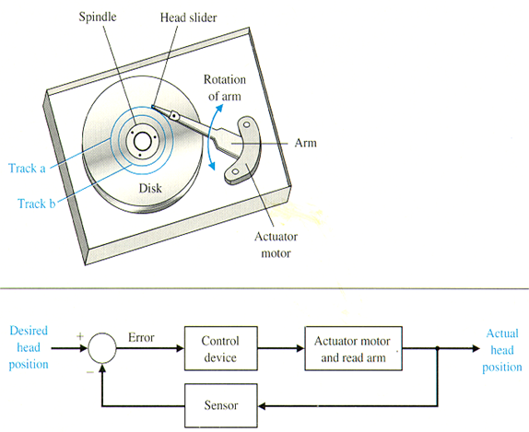

**제어기술의 미래**

우리가 고속으로 데이터를 꺼내볼 수 있었던 HDD는 아주 기계적으로 훌륭한 제품이었습니다. 마치 음악재생기가 LP에서 CD로 그리고  MP3플레이어로 발전하며 회전제품들이 디지털화 되면서 사라진 것처럼, 메모리장치도 비슷한 운명을 겪에 됩니다. 컴퓨터 데이터 장치는 마그테틱테이브>FDD>HDD>USB로 변화했습니다. 그리고 보니 영상재생기도 마찬가지 이군요. VCR>DVD>OTT로 디지털기술로 발전했습니다. 그렇지만 기계적인 제어가 위의 예처럼 전부 사라질 수는 없습니다. 아무리 사이버세상, VR(가상현실) 등 디지털 세상이 와도, 공작기계, 자동화장비, 로봇, 자율주행자동차, 드론 등 실세계에서 작동하는 시스템은 여전히 핵심기술은 기계와 전기전자 그리고 컴퓨터기술이 융합된 메커트로닉스(mechatronics) 제어 기술을 기반으로 제어되고 있습니다.

**과제#1:** 가전제품, 자동차 등 우리 주변에서 폐루프시스템의 예를 3가지 들어보시오. 시스템구성도를 제어블록도로 그려 예마다 200자로정도로 설명하시오.

**[출처]** [제어공학 [2-1강] 피드백제어기](https://blog.naver.com/kckoh2309/222076372393)|**작성자** [Alpha Koh](https://blog.naver.com/kckoh2309)

|  |
| --- |
| **제어공학 [2-2강] 블록도와 전달함수 https://blogimgs.pstatic.net/imgs/nblog/spc.gif**[**제어공학**](https://blog.naver.com/PostList.naver?blogId=kckoh2309&categoryNo=56&from=postList)**/**[**IT강좌**](https://blog.naver.com/PostList.naver?blogId=kckoh2309&categoryNo=28&parentCategoryNo=28&from=postList)**https://blogimgs.pstatic.net/imgs/nblog/spc.gif**  **2020. 8. 31. 19:02** |

블록도는 블록(block)과 화살표(입력/출력)외 다음과 같이  합산점(summing point)와 분기점(Branch point)이 있다. 피드백이란 시스템출력이 다시 입력쪽으로 되돌아 와서, 입력값과 출력값의 차이를 시스템의 새로운 입력으로 하는 흐름을 말한다. 이를 블록도(block diagram)로 표현하면 다음과 같다.

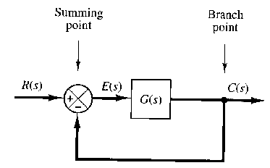

이처럼 피드백이 닫힌 형태(closed loop form)로 루프를 형성한다여, 이러한 시스템을 페루프시스템(closed loop system)이라고 부른다. 오늘은 이러한 페루프 시스템의 전체 전달함수(overall transfer function)을 구하는 과정을 다룬다.

**(1) 페루프 시스템의 전달함수**

다음과 같이 페루프 시스템이 블록선도로 주어질 때, 이 시스템의 전체 전달함수를 C(s)/R(s)를 구해 보자.

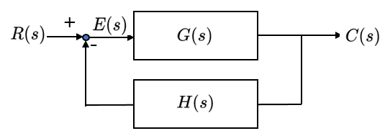

                           그림1 동적 시스템의 피드백 구조

먼저 전체 전달함수를 G(s)라하면,

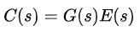  --------------------------------------------(1)

합산점에서는 다음과 같은 식이 성립한다.

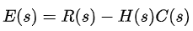  -----------------------------------------(2)

식(1),(2)로 부터 최종 전달함수를 구하면 다음과 같다.

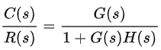

--------------------------------------------(3)

이 식(3)은 제어공학 전공자로서 외워둘 필요가 있다. 두고 두고 사용되기 때문이다. ^^

**(2) 기계적 시스템의 모델링**

공기저항을 받는 자동차의 힘-속도 모델에 대해 블록도를 그려보자.

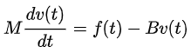

 --------------------------------------------(4)

이를 라플라스 변환을 취하면 다음과 같이 쓸 수 있다.

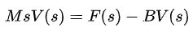  -----------------------------------------(5)

식(5)를 블록도를 그리기 편한 형태로 바꾸어 보자. 방법은 왼쪽항은 시스템출력을 오른쪽항에 전달함수X(입력-피드백)의 형식이 되도록 정리하는 것이다. 현재 시스템은 힘 F(s)를 입력하고, 속도 V(s)를 출력으로 하고 있으므로 식(5)는 다음과 같이 다시 쓸 수 있다.

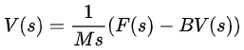

  -------------------------------------(6)

사실 제어를 처음 배울 때 필자도 이 식(6)의 형태를 매우 의아하게 생각했다. 왜 양변에 V(s)가 들어가지? 참으로 피이드백(feedback)의 개념을 잡기전에는 이러한 의문이 드는 것은 당연하다. 자 이제 이를 블록도로 그려보자.

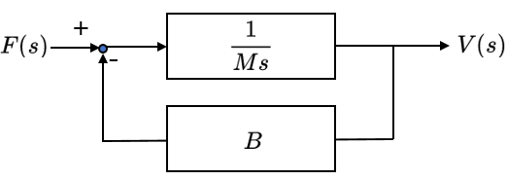

                   그림2  힘-속도 동적시스템의 피드백 구조

자 여기서 다시한번 피드백의 의미를 살펴보자. 만약 속도피드백 B 블록이 없다면 어떻게 될까. 그림으로 표시하면 다음과 같다.

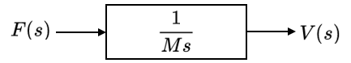

                    그림3 속도 피드백이 없는 힘-속도 동적시스템

이렇게 피드백이 없는 시스템은 포워드 블럭에 적분기(1/s)만 존재한다. 따라서 힘 F(s)에 대해 속도V(s)는 가속되며 계속 증가하게 된다.(불안정) 따라서 속도피드백은 시스템을 안정화시키는 역할을 한다.

이제 그림2에 대해 식(3)을 적용하여, 전체 전달함수(overall transfer function)을 구해보자. 일단 수식(3)에 **G(s)=1/Ms**와 **H(s)=B**를 대입하면 다음과 같이 구할 수 있다.

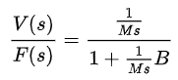

  -------------------------------------(7)

그리고 식(7) 분모분자에 Ms를 곱하여, 정리하면 다음과 같다.

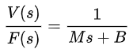

   -------------------------------------(8)

사실 식(8)의 결과는 식(5)으로 부터 직접 구할 수 있다. 그러나 지금 방법처럼  피드백 구조로 해석하여 전체 블록도의 전달함수를 구하는 과정이 보다 피드백시스템에 대한 통찰력을 제공한다. 따라서 제어시스템을 다루는 여러분에게 이처럼 피드백블록도를 그리고, 이를 단일화하는 과정을 추천한다. (모든 세상을 피드백시스템 과점에 바라보는 시각, 이것이 제어공학자가 가져야할 자세^^이다)

**(3) 2중 피드백루프를 갖는 시스템의 모델링**

다음과 같이 질량(m), 댐퍼(b), 스프링(k)으로 이루어진 기계시스템을 고려해 보자. 여기서 댐퍼는 damping friction 계수(b)를 기계적 요소 중 하나로, 속도에 비례하는 반력을 발행한다.

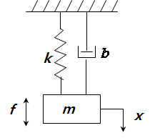

     그림4 질량-스프링-댐퍼 시스템

이 시스템에 대해 동적 방정식을 세우면 다음과 같다. 즉 힘 f(t)가 구해지면 그 힘에 비례하여 가속도가 발생하고, 그 가속도는 시간에 적분되면 속도, 또 한번 시간에 대해 적분 되면 위치 x(t)가 된다. 따라서 이 시스템은 힘이 입력되면, 위치가 출력되는 힘-위치 동적시스템이라 볼 수 있다.

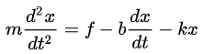

  -------------------------------------(9)

이 식을 라플라스 변환하면 다음과 같이 쓸 수 있다.

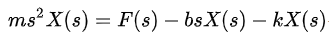

-----------------(10)

현재 시스템은 힘 F(s)를 입력하고, 속도 V(s)를 출력으로 하고 있으므로 식(10)는 다음과 같이 다시 쓸 수 있다.

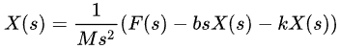

 --------------(11)

이 식(11)에 대해 블록도를 그리면

, 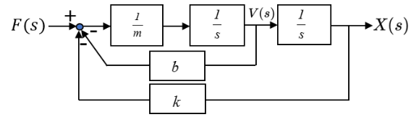

                                     그림5  2중 피드백루프를 갖는 동적 시스템 블록도

이 그림을 보면 피드백 루프가 2중으로 걸린 것을 알 수 있다. 이렇게 2중구조의 피드백루프를 갖는 시스템에 대해 전체 전달함수를 구해보자. 방법은 안쪽 피드백루프부터 단일 블록화 하는 것이다.

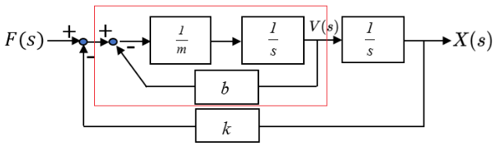

                                  그림6  2중 피드백루프를 갖는 동적 시스템 블록도

위 그림에서 붉은 색 박스 부분의 전달함수를 식(3)의 공식을 적용하여 구하면 다음과 같다.

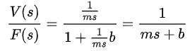

 -------------(12)

따라서  그림6은 다음과 같이 다시 그릴 수 있다.

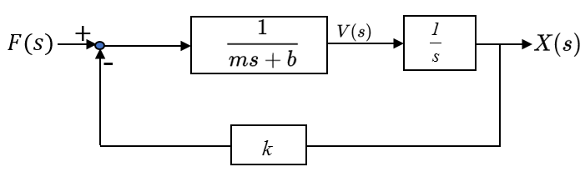

                                  그림7 안쪽 피드백루프를 단일 블록화한 시스템의 블록도

그리고 그림7에 대해 다시 식(3)을 적용하여 전체 전달함수를 구하면 다음과 같다.

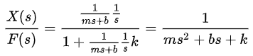

 -------------(13)

역시 식(13)의 결과는 식(10)으로 부터 직접 구할 수 있다. 그러나 지금 방법처럼 2중 피드백 구조로 해석하여 하나하나 루프를 단일화하는 과정이 보다 시스템에 대한 통찰력을 제공한다. 따라서 제어시스템을 다루는 여러분은 이러한 과정에 좀 더 익숙해 지기를 바란다.

**(4) 전기회로 시스템의 모델링**

그림(a)와 같은 RC회로에 대해 동적 방정식을 세우면, 다음과 같다.

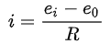

  ------------------------------------(14)

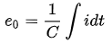

 ---------------------------------(15)

식(14),(15)에 대해, 라플라스 변환을 적용하면, 다음과 같다.

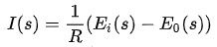

  ------------------(16)

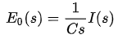

----------------------------------(17)

식(16),(17)에 대해, 블록선도로 표현하면, 그림(b)와 그림(c)와 같다. 그리고 그림(b)와 그림(c)를 합쳐 그리면 그림(d)와 같다. 이 블록도에 대해 전체 전달함수를 식(3)을 적용하여 구하면 다음과 같다.

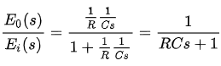

 -------------(18)

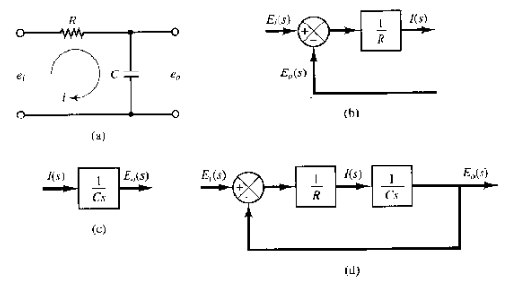

**제어공학 [2-3강]DC모터의 동적모델**  [제어공학](https://blog.naver.com/PostList.naver?blogId=kckoh2309&categoryNo=56&from=postList) / [IT강좌](https://blog.naver.com/PostList.naver?blogId=kckoh2309&categoryNo=28&parentCategoryNo=28&from=postList)

2020. 9. 10. 23:12

DC 모터(motor)는 로봇, 자동화기계, 전기자동차(electric  automobile)등에서 많이 사용되는 부품으로서,

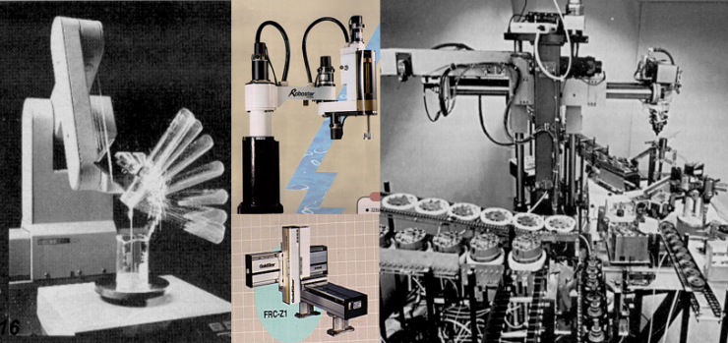

전기에너지를 기계에너지로 변환하는 구동기(actuator)이다. 종류는 다음과 같다. [1]

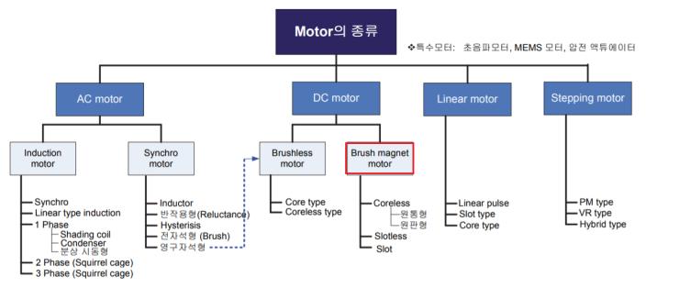

오늘은 이 DC모터의 동적모델을 블록도 및 전달함수를 통해 알아보자.

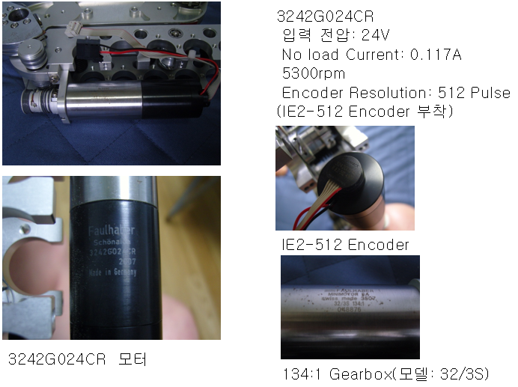

**DC모터의 물리적 모델(physical model)**

먼저 DC모터는 다음과 같은 구조를 갖는다.  고정자(stator)라는 영구자석과 회전자(rotor)로 구성된다.

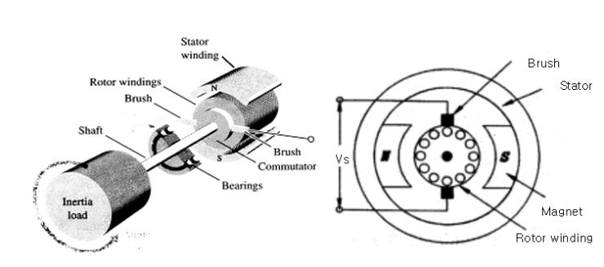

이를 그림으로 도식화하면 다음과 같다. 이런 그림을 우리는 물리적 모델이라고 부른다.

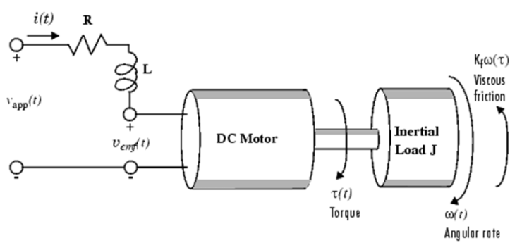

**DC 모터의 수학적 모델**

모터의 회전자에는 코일(amature coil winding)이 감겨져 있고, 이 코일에 전압 v(t)가 걸리면, 전류 i(t)가 발생하여 다음과 같이 전기회로에 대해 전압강하식을 세울 수 있다.

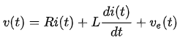

**전기**

------------------------------------------  (1)

여기서 **R**은 모터의 **내부저항**(resistance), **L**은 **인덕턴스**(inductance)이다. 그리고 **ve(t)**는 **역기전력전압**(back EMF voltage)으로 모터가 회전하면서 발생하는 반대방향의 전류로 인한 전압강하량이다.

DC모터는 회전자에 흐르는 전류에 비례하는 **회전토크**가 발생한다. 이를 수식으로 표현하면, 다음과 같다.

**전자기**

 ----------------------------------------------------------------  (2)

회전토크에 의해 모터가 회전하기 시작하면 다음과 같은 운동방정식을 세울 수 있다.

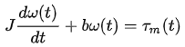

**기계**

 --------------------------------------------------  (3)

그리고 모터의 회전속도에 비례하여 다음과 같이 역기전력 전압이 발생한다.

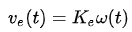

 ----------------------------------------------------------------  (4)

식(1)~(4)까지의 식들이 DC모터계에서 지배하는 기계-전자기적 동적 운동방정식들이다. 우리는 이 식들을 모터의 **수학적 모델**이라 부른다.

**DC 모터의 라플라스 변환**

이제 이를 라플라스 변환을 하여보자. 먼저, 식(1)을 라플라스 변환하면 다음과 같다.

---------------------------------------- (5)

식(5)를 I(s)에 대해 다시 쓰면 다음과 같다.

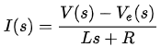

--------------------------------------------------------- (6)

식(2)를 라플라스 변환하면 다음과 같다.

  --------------------------------------------------------------- (7)

식(3)을 라플라스 변환하면 다음과 같다.

 ---------------- ```------------------------------------ (8)

그리고 식(8)을 각속도에 대해 다시 쓰면 다음과 같다.

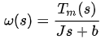

 ------------------------------------------------------------------ (9)

식(4)를 라플라스변환하면 다음과 같다.

 ----------------------------------------------------------------- (10)

**DC 모터의 블록도**

이제 블록도를 그려보자. 먼저 식(6)을 블록도로 그리면 다음과 같이 그릴 수 있다.

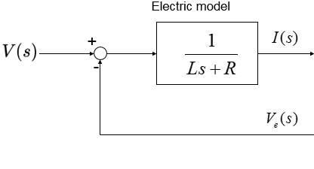

식(7)은 다음과 같이 블록도로 표현할 수 있다.

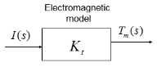

식(9)는 다음과 같이 블록도로 그릴 수 있다.

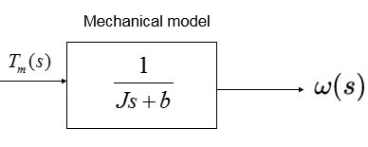

식(10)은 다음과 같이 블록도로 그릴 수 있다.

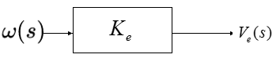

이제 이 4개의 블록도를 서로 연결하여 그려보면, 다음과 같이 표현할 수 있다.

33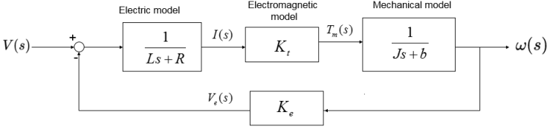

**(1) DC 모터의 전체 전달함수: 1차모델**

이제 전체 전달함수(overall block diagram)를 구해보자. 피드백시스템의 전달함수 공식을 적용하여 구하면

 다음과 같다.

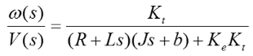

------------------------------------------------- (11)

식(11)의 유도과정은 다음과 같다.

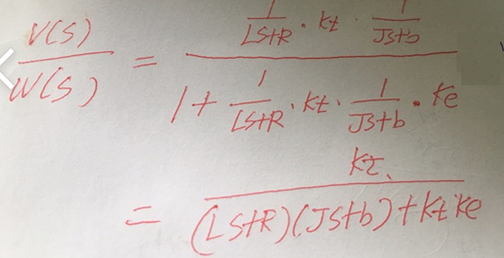

식(11)은 2차 동적 모델이다. 그러나 물리적으로 **L<<R**이므로 이를 1차 동적 모델로 간략화 할 수 있다.

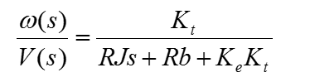

--------------------------------- (12)

식(12)를 다음과 같이 **시정수(time constant) 모델**로 표현할 수 있다.

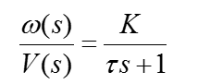

----------------------------------------------------- (13)

여기서

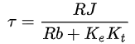

------------------------------------------------ (14)

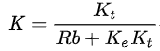

---------------------------------------------- (15)

이다. 식(13)~(15)의 유도과정은 다음과 같다.

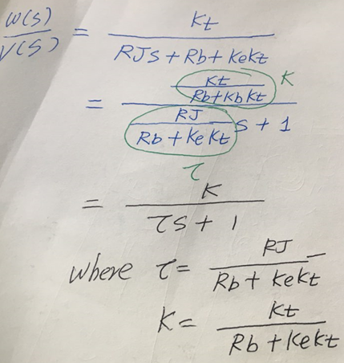

그리고 모터제어를 위치제어 하는 경우 식(13)에 **적분기**가 하나 추가되어 위치제어 모델로 바꿀 수 있다.

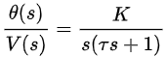

---------------------------------------------------- (16)

**(2) DC 모터의 전체 전달함수: 1차모델**

이번에는 2차모델을 구해보자. 다시 (11)식의 전달함수(overall block diagram) 식을 다시 쓰면 다음과 같다.

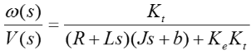

------------------------------------- (11)

 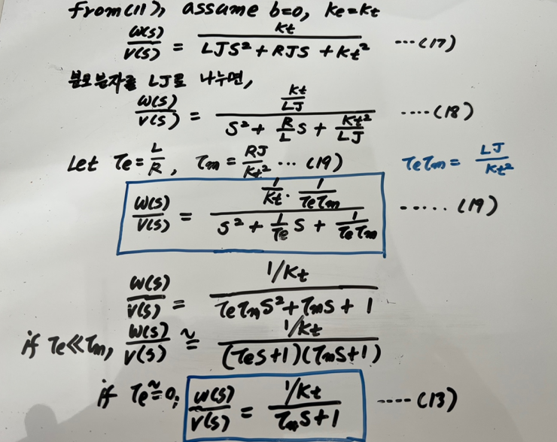

**모터 1차 모델링의 예**

실제 모터에 대해 모델을 구해보자.

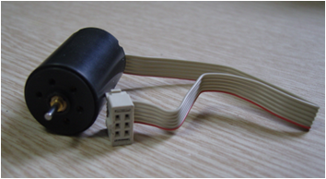

다음은 스위스 Faulhaver사의 소형 DC모델(모델명 2232SR)의 데이터시트이다.

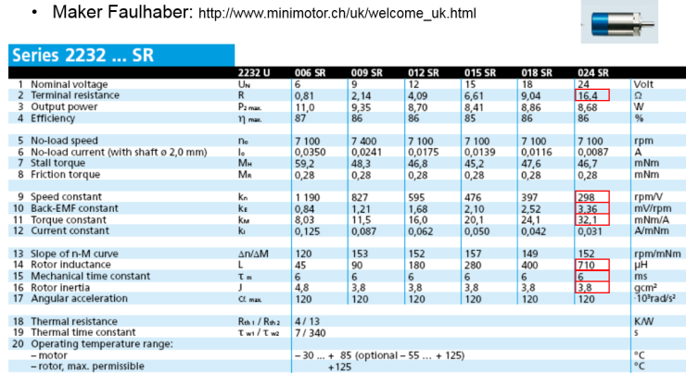

이모터의 단위환산을 통해 각 물리적 상수들을 구하는 과정은 다음과 같다. 여기서 **Rb**값은 제시되지 않고 있어 **0**으로 계산한다.

**(저항)**

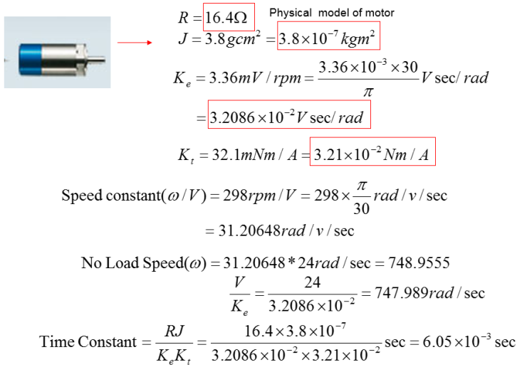

**Ke ≒ Kt**

**(토크계수)**

**(회전관성계수)**

따라서 이값들을 식(13)~(15)에 대입하여 구하면 DC모터의 모델을 다음과 같이 구할 수 있다.

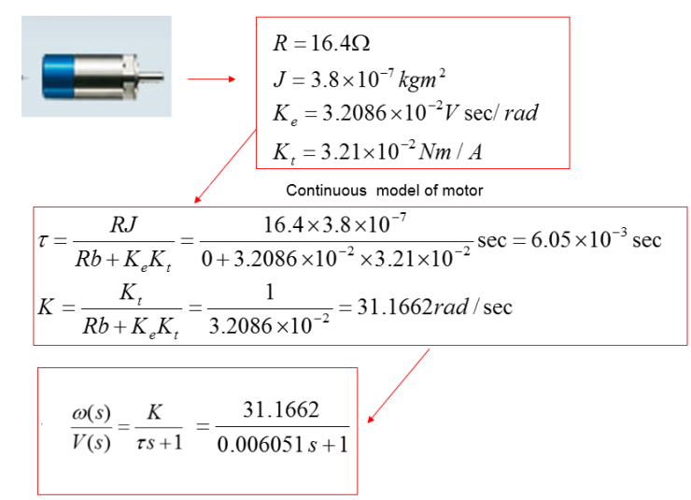

(1)  모터의 물리량(R,b,Ke,Kt)으로 부터 구한 DC게인(K=31.1662)와 실제 데이터시트(Faulhaver사의 소형 DC모델(모델명 2232SR)의 데이터시트)에서 제시된 실험값(9. Speed constant=298rpm/v)을 MKS단위계로 단위환산한 값 31.20648도 거의 일치함을 확인할 수 있다.

(2) 모터의 물리량(R,J,Ke,Kt)으로 부터 구한 시정수(time constant) 6..051ms와 실제 데이터시트 (Faulhaver사의 소형 DC모델(모델명 2232SR)의 데이터시트)에서 제시된 실험값(15.Mechanical tme constant=6ms)이 거의 일치함을 확인할 수 있다.

(3) No load speed 또한 24V가 full로 걸렸을 때의 속도이므로, 계산하면 DC게인

    KV=31.1662x24=747.989 rad/sec

    이고 이 값 역시 데이터시트(Faulhaver사의 소형 DC모델(모델명 2232SR)의 데이터시트)에서 제시된 실험값

    (5. No load speed=7100rpm)을 단위 환산한 값 743.51 rad/sec과도 유사함을 확인할 수 있다.

**다음은 모터의 물리량으로 부터 DC게인(K)과 시상수(T)를 구하는 매트랩코드의 예이다.**

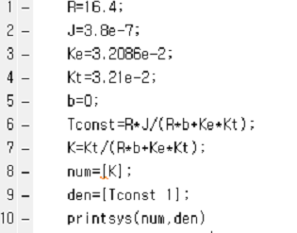

**다음은 위 코드의 실행결과 화면이다.**

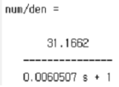

**[출처]**

04\_자동화시스템\_액추에이터B\_5.pdf

**[1]**

<http://senslab.co.kr/Class/04_%C0%DA%B5%BF%C8%AD%BD%C3%BD%BA%C5%DB_%BE%D7%C3%DF%BF%A1%C0%CC%C5%CDB.pdf>

|  |
| --- |
| **[제어공학3-1강] 1차시스템의 시간응답**https://blogimgs.pstatic.net/imgs/nblog/spc.gif [제어공학](https://blog.naver.com/PostList.naver?blogId=kckoh2309&categoryNo=56&from=postList) / [IT강좌](https://blog.naver.com/PostList.naver?blogId=kckoh2309&categoryNo=28&parentCategoryNo=28&from=postList) https://blogimgs.pstatic.net/imgs/nblog/spc.gif  2020. 9. 13. 14:28 |

**[[제어공학] 2강. 1차시스템의 시간응답 (1)](https://youtu.be/nxe3Ox4pdV4" \t "_blank)**

[youtu.be](https://youtu.be/nxe3Ox4pdV4" \t "_blank)

잠시 지수함수의 라플라스 변환과정을 살펴본다.

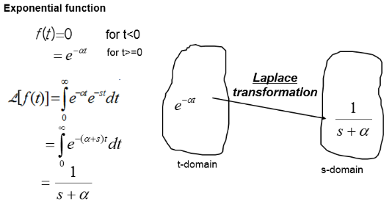

따라서 다음과 같은 역라플라스 변환식이 성립한다.

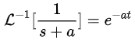

**Exponential 함수**

  -----------------------------------------------------(1)

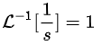

**step 함수**

--------------------------------------------------------------------(2)

지난 시간, DC모터는 다음과 같이 시정수(time constant) 모델로 표현할 수 있음을 알 수 있었다.

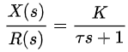

-----------------------------------------------------(3)

이를 블록도로 그리면 다음과 같다.

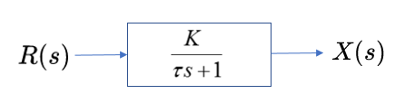

이러한 시스템은 전달함수(transfer function)의 분모의 식이 s에 대해 1차 다항식의 꼴이므로, 우리는 1차 선형 시스템(first order linear system)이라 한다. 이러한 시스템에 대해 시간응답(time response)을 알아보자. 만약 입력 v(t)가 다음 같이 단위 계단 입력(unit step input)으로 주어지면,

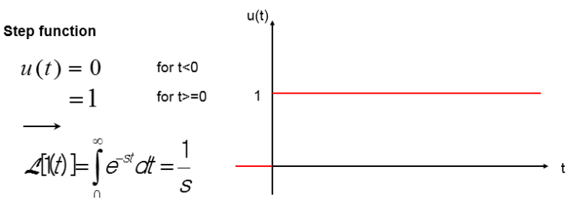

따라서  는 라플라스변환 정의에 의해 다음과 같이 구할 수 있다.

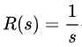

-------------------------------------------------------------------(4)



식(4)를 식(3)에 대입하면  는 다음과 같이 구할 수 있다.

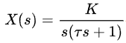

-----------------------------------------------------(5)

이제 시간응답은 식(5)의 역 라플라스 변환을 통해 구할 수 있다. 먼저 식(5)은 다음과 같이 다시 쓸 수 있다.

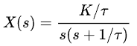

  ------------------------------------------------(6)

식(6)를 부분분수식으로 분해하면,

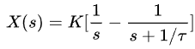

-------------------------------------------(7)

식(7)를 식(1)과 식(2)를 이용하여 역라플라스 변환하면,

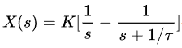

 ---------------------------------------------------(8)

식(8)의 결과식이 바로 1차시스템의 시간응답이다. 이를 시간(t)에 대해 그래프로 그리면 다음과 같다.

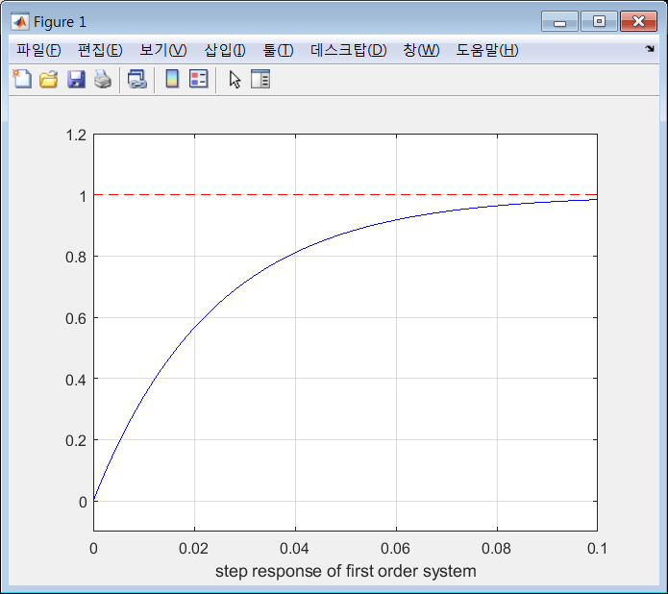

이 시간응답은 matlab을 이용하여 그린 것이며,  자세한 내용은 다음을 참조한다.

<https://blog.naver.com/kckoh2309/222081191031>

**[[실습2-1] 1차 시스템의 계단응답](https://blog.naver.com/kckoh2309/222081191031" \t "_blank)**

[다음과 같이 주어지는 전달함수에 대해 -------------------------------------------------------(1) 가 ...](https://blog.naver.com/kckoh2309/222081191031" \t "_blank)

[blog.naver.com](https://blog.naver.com/kckoh2309/222081191031" \t "_blank)



1차시스템은 결국 시상수(τ)의 시간에서 최종값의 63.21%에 도달하는 값이다.

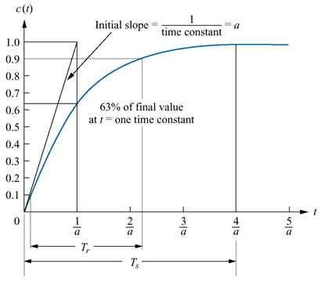

다음 그림은 1차시스템의 응답이 지수함수적 접근으로 최종값에 도달하는 과정을 시상수의 개념으로 보여준다.

이번에는 단위-경사 응답을 알아보자. 경사입력(ramp)이란 다음 그림과 같이 시간에 따라 1차적으로 증가하는 입력함수이다.

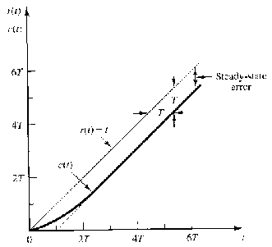

이러한 입력의 라플라스 변환식은 다음과 같다.

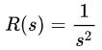

  --------------------------------------------------------(9)

이러한 입력에 대해 최종 출력을 구하면 다음과 같다.

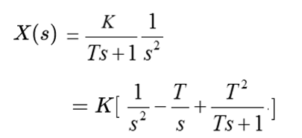

--------------------(10)

이 식(10)을 역라플라스 변환을 하면 다음과 같은 식을 얻을 수 있다.

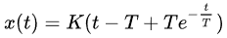

  --------------------------------(11)

이 식을 그래프로 그리면 다음과 같다.

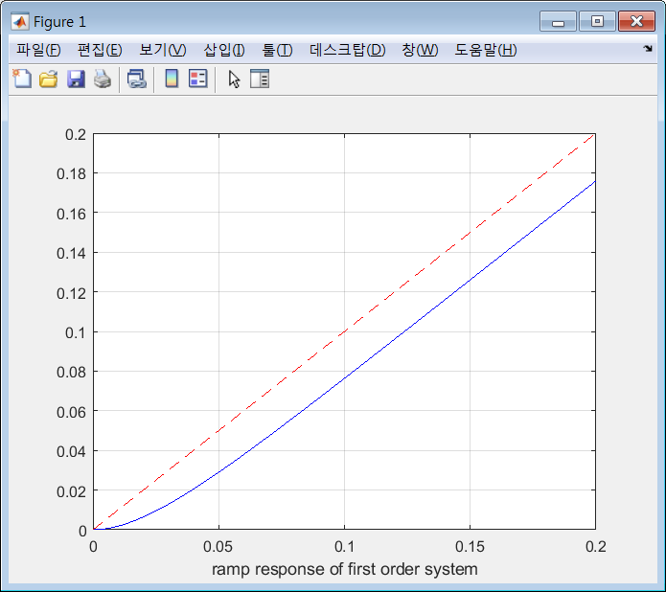

이 시간응답은 matlab을 이용하여 그린 것이며,  자세한 내용은 다음을 참조한다.

<https://blog.naver.com/kckoh2309/222081191031>

**[Summary]**

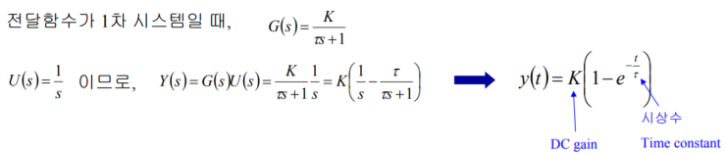

|  |
| --- |
| **[실습2-1] 1차 시스템의 시간응답** [MATLAB](https://blog.naver.com/PostList.naver?blogId=kckoh2309&categoryNo=59&from=postList) / [IT강좌](https://blog.naver.com/PostList.naver?blogId=kckoh2309&categoryNo=28&parentCategoryNo=28&from=postList)   2020. 9. 5. 19:06 |

<https://youtu.be/1vlKfyuJ5Tc>

[동영상](https://youtu.be/1vlKfyuJ5Tc)

**[[제어공학] 3강. 1차 시스템의 시간응답 (2)](https://youtu.be/1vlKfyuJ5Tc" \t "_blank)**

[youtu.be](https://youtu.be/1vlKfyuJ5Tc" \t "_blank)



**1.STEP함수의 시간응답**

다음과 같이 주어지는 전달함수에 대해



  -------------------------------------------------------(1)

가 다음과 같이 계단입력으로 주어지면,



  -------------------------------------------------------------------(2)

  는 다음과 같이 구할 수 있다.



---------------------------------------------------------(3)

식(3)를 역라플라스 변환하면,

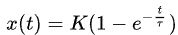

 -----------------------------------------------(4)

자세한 변환과정은 이전 글을 참조한다.

<https://blog.naver.com/kckoh2309/222088218293>

**방법1: 역라플라스 함수를 이용하기**

이제 K=1, Tconst=0.024에 대해 식(4)를 적용하여, v(t)를 구해보자. 1차시스템은 결국 시상수()의 시간에서 최종값의 63.21%에 도달하는 값이다.  이를 확인해 보자.

[first\_orderResp.m]

K=1;

Tcosnt=0.024;

t=[0:0.001:0.1];

for i=1:1:101,

    r(i)=1;

    x(i)=K\*(1-exp(-t(i)/Tcosnt));

end

x(Tconst/0.001+1)

plot(t,x,'b',t,r,'--r');

grid on

axis([0 0.1 -0.1 1.2])

xlabel('step response of first order system')

그리고 실행화면은 다음과 같다.

[명령창]

>> first\_orderResp

ans =

    0.6321

[Figure 1]



**방법2: 매트랩의 step함수를 이용하기**

이번에는 다음과 같이 1차시스템으로 주어지는 계에 대해, step함수를 이용하여 시간응답을 구해보자.

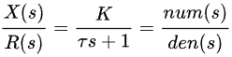

이를 구하기 위한 m코드는 다음과 같다.

[step\_resp\_first\_order.m]

K=1;

Tconst=0.024;

t=[0:0.001:0.1];

for i=1:1:101,

    r(i)=1;

end

num=[K];

den=[Tconst 1];

x=step(num,den,t);

plot(t,x,'b',t,r,'--r');

grid on

axis([0 0.1 -0.1 1.2])

title('Unit-Step Response of G(s)=K/(Ts+1)')

xlabel('Time(sec)')

ylabel('Velocity')

실행화면은 다음과 같다.

다음은 시상수(T)와 DC게인(K)의 값의 변화에 따른

단위 계단응답의 변화를 보여준다.

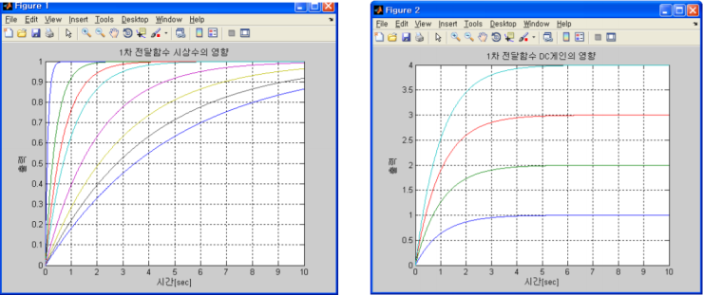

**2. RAMP 함수의 시간응답**

이번에는 다음과 같이 주어지는 경사 입력에 대해 1차시 시스템의 시간을 구해보자.

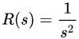

  ---------------------------------------------------------(5)

이러한 입력에 대해 최종 출력을 구하면 다음과 같다.



---------------------------(6)

이 식(10)을 역라플라스 변환을 하면 다음과 같은 식을 얻을 수 있다.

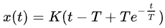

  --------------------------------(7)

**방법1: 역라플라스 함수를 이용하기**

 이 시간응답을 계산하여 그림으로 응답을 그리는 m코드은 다음과 같다.

[step\_resp\_first\_orderRamp.m]

Tcosnt=0.024;

t=[0:0.001:0.2];

for i=1:1:201,

    r(i)=t(i);

    x(i)=K\*(t(i)-Tconst+Tconst\*exp(-t(i)/Tcosnt));

end

ess=r(201)-x(201)

plot(t,x,'b',t,r,'--r');

grid on

%axis([0 0.2 -0.1 1.2])

xlabel('ramp response of first order system')`

실행결과는 다음과 같다.



**방법2: 매트랩의 step함수를 응용하기**

이번에는 matlab이 제공하는 step.m을 이용하여, ramp함수에 대한 시간응답을 구해보자. 원래 였던

것을

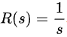

로 살짝 Trick을 쓰는 **편법**이므로, 플랜트 전달함수에 다음과 같이  을 곱해준다.

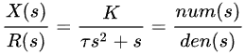

|  |
| --- |
|  |



따라서 이를 구하기 위한 m코드는 다음과 같다.

[Ramp\_resp\_first\_order.m]

K=1;

Tconst=0.024;

t=[0:0.001:0.2];

for i=1:1:201,

    r(i)=t(i);

end

num=[K];

den=[Tconst 1 0];

x=step(num,den,t);

plot(t,x,'b',t,r,'--r');

grid on

%axis([0 0.1 -0.1 1.2])

title('Unit-Ramp Response of G(s)=K/(Ts+1)')

xlabel('Time(sec)')

ylabel('Velocity'))





 실행결과는 다음과 같다.

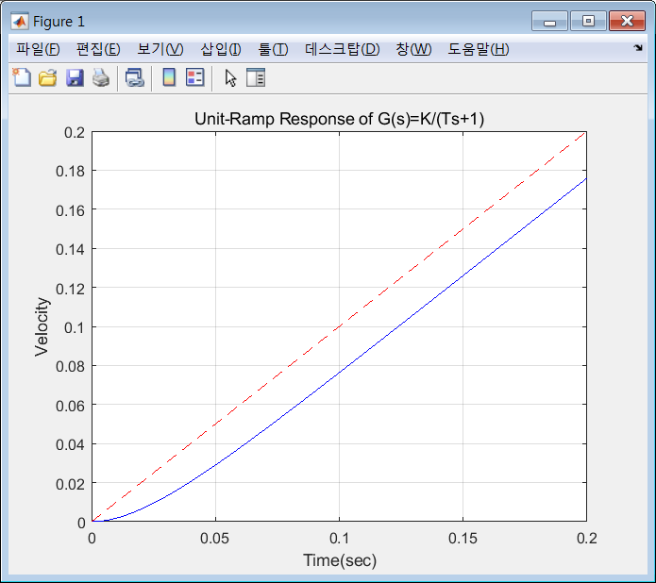

|  |
| --- |
| **제어공학 [3-2] 2차시스템의 시간응답**  [제어공학](https://blog.naver.com/PostList.naver?blogId=kckoh2309&categoryNo=56&from=postList) / [IT강좌](https://blog.naver.com/PostList.naver?blogId=kckoh2309&categoryNo=28&parentCategoryNo=28&from=postList)   2020. 9. 18. 1:57 |

**[[제어공학] 4강. 2차시스템의 시간응답 (1)](https://youtu.be/aS4XFe_fudw" \t "_blank)**

라플라스 변환표

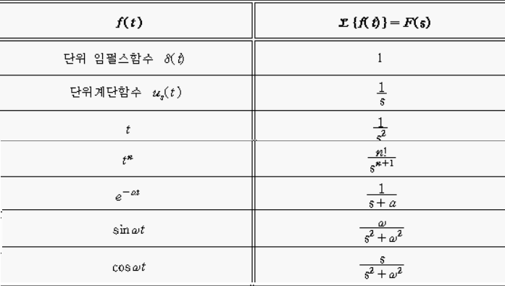

복합함수 라플라스 변환표

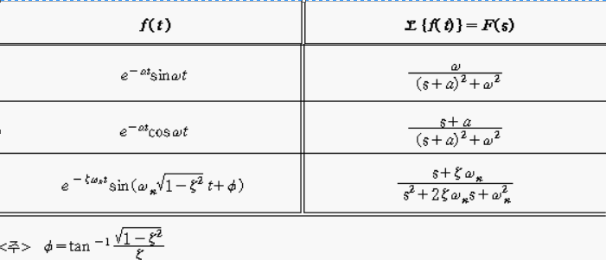

DC 모터를 위치제어하는 경우, 모터의 1차 플랜트 모델)뒤에 적분기(1/s)를 추가하여 다음과 같이 위치제어 모델로 바꿀 수 있다.(**각속도** 🡪 **각도**로 바뀌었다)

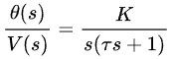

------------------------------------------ (1)

**위치제어를 위한 비례제어기(P제어)**

모터의 위치제어 시스템에서 제어기는 다음과 같이 P제어기(비례제어)로만 설계한다고 가정한다.

 -------------------------------------------------------------- (2)



여기서  는 다음과 같이 계산된다.



   ----------------------------------------------------- (3)

식(1)~(3)을 블록도로 그리면 다음과 같다.

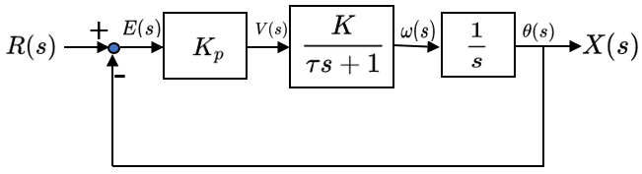

제어시스템의 전체전달함수를 구하면 다음과 같다.

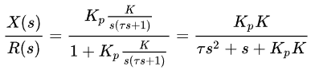

 ------------------ (4)

식(4)는 다음과 같이 다시 쓸 수 있다.

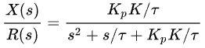

 ------------------------------------------- (5)

**위치제어시스템의 전체전달함수**

식(5)의 2차시스템 전달함수는 다음과 같이 감쇠비-고유진동수 형태로 표현될 수 있다.

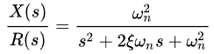

 ---------------------------------------------- (6)

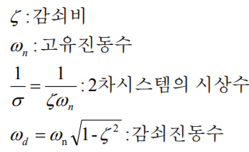

식(6)의 분모항을 0으로 하는 방정식을 특성방정식(characteristic equation)이라 하며, 이 식의 해를 극점(poles)이라 부른다. 극점은 감쇠비의 조건에 따라 다음과 같이 실수 또는 허수로 결정된다.

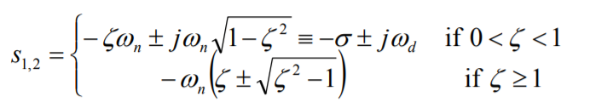

**2차시스템의 단위계단 시간응답**

기준 입력(reference input)이 다음과 같이 단위 계단 입력(unit step input)으로 주어지면,

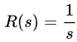

---------------------------------------------------------------------------------------------------- (7)

식(7)를 식(6)에 대입하여 2차시스템의 응답  를 다음과 같이 구할 수 있다.

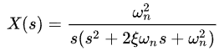

 --------------------------------------------------------------- (8)

감쇠비가 1보다 작은 경우, 식(8)은 다음과 같이 부분분수로 분해될 수 있다.

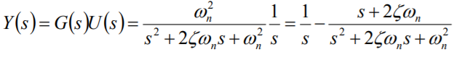

---------------- (9)

그리고 식(9)의 오른쪽항 2차 분수식은 다음과 같이 완전 제곱 형태의 수식으로 분해될 수 있다.

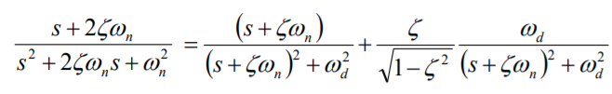

------------ (10)

따라서 x(t)는 식(9)와 식(10)의 라플라스 역변환을 통해 다음과  구할 수 있다.

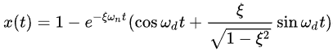

-------------------------------- (11)

여기서,

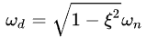

---------------------------------------------------------------------------------------- (12)

이다.

그리고 식(11)은 삼각함수의 합성공식을 사용하여 다음과 같이 다시 쓸 수 있다.

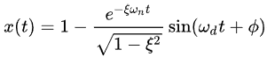

---------------------------------------------------------- (12)

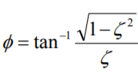

여기서,  이다.

[시간영역에서의 시스템해석]

위 식의 풀이 과정은 다음 링크를 참조

https://web.yonsei.ac.kr/hgjung/Lectures/PME306/B6.%20%EC%8B%9C%EA%B0%84%EC%98%81%EC%97%AD%EC%97%90%EC%84%9C%EC%9D%98%20%EC%8B%9C%EC%8A%A4%ED%85%9C%20%ED%95%B4%EC%84%9D.pdf

다음 그림은 식(12)의 예를 하나 보여준다.

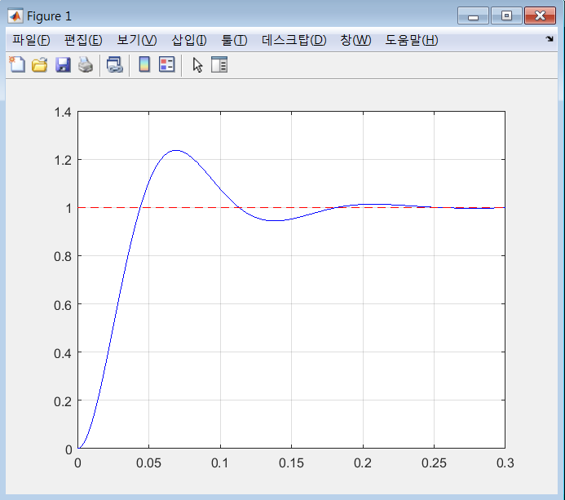

이 그래프를 그리는 m코드를 작성하는 과정은 다음 자료를 참고한다.

<https://blog.naver.com/kckoh2309/222088264739>

[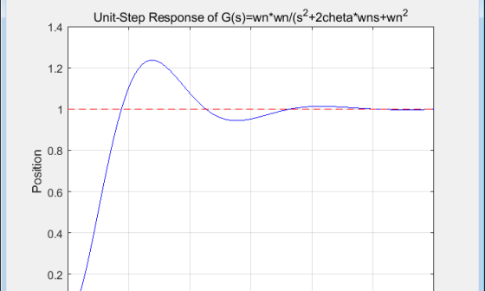](https://blog.naver.com/kckoh2309/222088264739)

**[실습[2-2] 2차시스템의 계단응답](https://blog.naver.com/kckoh2309/222088264739" \t "_blank)**

[모터제어를 위치제어 하는 경우 모터의 플랜트는 다음과 같이 2차모델로 주어진다. ----------------------...](https://blog.naver.com/kckoh2309/222088264739" \t "_blank)

[blog.naver.com](https://blog.naver.com/kckoh2309/222088264739" \t "_blank)

[참고자료]

감쇠비=1 또는 감쇠비>1인 경우, 시간응답해는 다음문서를 참조한다.

[시간영역에서의 시스템 해석](https://web.yonsei.ac.kr/hgjung/Lectures/PME306/B6.%20%EC%8B%9C%EA%B0%84%EC%98%81%EC%97%AD%EC%97%90%EC%84%9C%EC%9D%98%20%EC%8B%9C%EC%8A%A4%ED%85%9C%20%ED%95%B4%EC%84%9D.pdf)

2차시스템 과도응답은 다음 문서를 참조한다.

<http://www.ktword.co.kr/abbr_view.php?m_temp1=4645>

[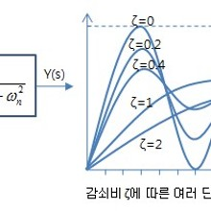](http://www.ktword.co.kr/abbr_view.php?m_temp1=4645)

**[2차 시스템 과도응답 [정보통신기술용어해설]](http://www.ktword.co.kr/abbr_view.php?m_temp1=4645" \t "_blank)**

[1. 2차 시스템 의 과도응답 ㅇ 여러 유형을 갖음 - 제동비 ( Damping Ratio ) ζ에 따라 여러 과도응답 유형을 갖음 ㅇ 시정수 에 의존 않음 - ...](http://www.ktword.co.kr/abbr_view.php?m_temp1=4645" \t "_blank)

[www.ktword.co.kr](http://www.ktword.co.kr/abbr_view.php?m_temp1=4645" \t "_blank)



**[**

|  |
| --- |
| **실습[2-2] 2차시스템의 계단응답**  [MATLAB](https://blog.naver.com/PostList.naver?blogId=kckoh2309&categoryNo=59&from=postList) / [IT강좌](https://blog.naver.com/PostList.naver?blogId=kckoh2309&categoryNo=28&parentCategoryNo=28&from=postList)   2020. 9. 13. 15:43 |

모터제어를 위치제어 하는 경우 모터의 플랜트는 다음과 같이 2차모델로 주어진다.

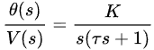

 -------------------------------------------------------------------- (1)

 그리고 이 시스템에 대해 Kp의 P제어로 이루어지는 위치제어시스템의 전체 전달함수는 다음과 같다.

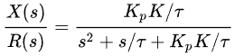

 ----------------------------------------------------- (2)

이 과정은 다음 링크를 참조한다.

<https://blog.naver.com/kckoh2309/222092569490>

[[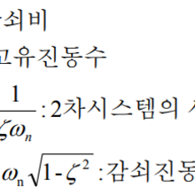](https://blog.naver.com/kckoh2309/222092569490)](https://blog.naver.com/kckoh2309/222092569490" \t "_blank)**[제어공학 [3-2] 2차시스템의 시간응답](https://blog.naver.com/kckoh2309/222092569490" \t "_blank)**

[그리고 모터제어를 위치제어 하는 경우 모터의 1차 플랜트 모델)에 적분기가 하나 추가되어 위치제어 모델...](https://blog.naver.com/kckoh2309/222092569490" \t "_blank)

[blog.naver.com](https://blog.naver.com/kckoh2309/222092569490" \t "_blank)



따라서 식(2)의 2차 모델을 다음과 같이 전체 전달함수를 표현할 때,

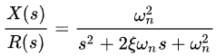

   -------------------------------------------------------(3)

**감쇠비와 고유진동수 구하기**

모터의 전압-속도 모델 파라미터(DC게인, 시상수)와 제어기 게인(Kp)로 부터, 전체 시스템의 감쇠비와 고유진동수를 구하는 매트랩프로그램을 작성해 보자.(여기서 Kp=60, K=1, Tconst=0.024로 한다)

[model\_2ndOder\_motor.m]

Kp=input("Proportional Gain(Kp)=");

K=1;

Tconst=0.024;

omegan=sqrt(Kp\*K/Tconst)

cheta=1/(2\*Tconst\*omegan)

num=[omegan^2];

den=[1 2\*cheta\*omegan omegan^2];

printsys(num,den)

실행결과는 다음과 같다.

Proportional Gain(Kp)=60

omegan =

    50

cheta =

    0.4167

num/den =

            2500

   ----------------------

   s^2 + 41.6667 s + 2500

다음은 위 매트랩 코드를 파이썬 코드로 구현한 예이다.('22.5.4)

from math import \*

Kp=int(input("Proportional Gain(Kp)="))

K=1;Tconst=0.024

omegan=sqrt(Kp\*K/Tconst)

cheta=1/(2\*Tconst\*omegan)

print("omegan=%.2f\n cheta=%.4f\n"%(omegan,cheta))

a=2\*cheta\*omegan;b=omegan\*\*2

print("G(s)=%.2f/(s^2+%.2fs+%.2f)\n"%(b,a,b))

실행결과:

omegan=50.00

 cheta=0.4167

G(s)=2500.00/(s^2+41.67s+2500.00)

식(3)으로 주어지는 2차 시스템에 대해  다음과 같이 입력함수가 계단입력으로 주어지면,

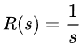

------------------------------------------------------------------------------------------(4)



는 다음과 같이 구할 수 있다.

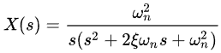

 -------------------------------------------------------(5)

식(5)를 역라플라스 변환하면,

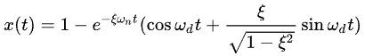

----------------------------(6)

 여기서,

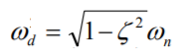

 -------------------------------------------------------------------------------(7)

이다.

식(4)~(6)의 유도과정은 다음글을 참조한다.

<https://blog.naver.com/kckoh2309/222092569490>

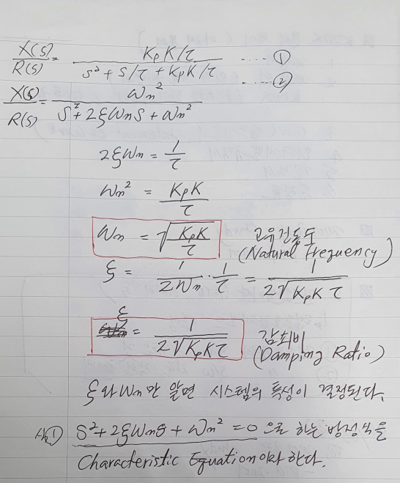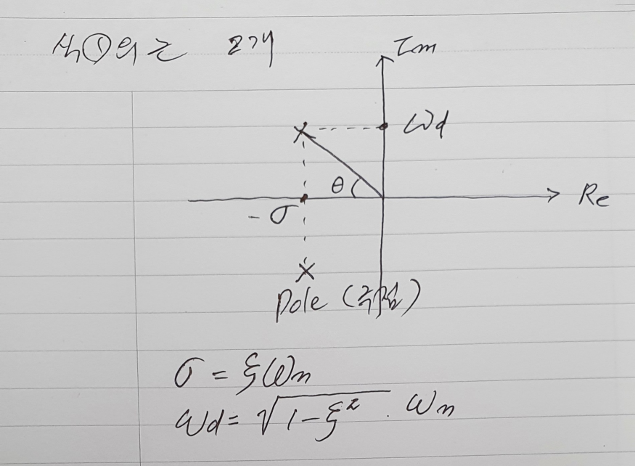

**2차 시스템의 시간응답 구하기 예**

이제  식(6)를 적용하여, 2차 시스템의 시간응답을 구하는 매트랩 프로그램을 작성해 보자.(여기서 Kp=60, K=1, Tconst=0.024로 한다)

**1) 수식을 이용하여 시간응답 구하기**

[Second\_orderResp\_Motor.m]

Kp=input("Proportional Gain(Kp)=");

K=1;

Tconst=0 .024;

omegan=sqrt(Kp\*K/Tconst);

cheta=1/(2\*Tconst\*omegan);

omegad=sqrt(1-cheta^2)\*omegan;

t=[0:0.001:0.3];

for i=1:1:301,

    r(i)=1;

    x(i)=1-exp(-cheta\*omegan\*t(i))\*(cos(omegad\*t(i))+cheta\*sin(omegad\*t(i))/sqrt(1-cheta^2));

end

plot(t,x,'b',t,r,'--r')

grid on

실행결과는 다음과 같다.



이를 파이썬 코드로 구현한 예이다.('22.5.4)

- 여기서 파이썬 코드 작성시 주의할 점

 > 벡터연산을 위해 math 대신 numpy를 사용(step\_2nd\_system()함수에서 t와 x는 array변수임을 주의)

 > 따라서, exp(), cos(), sin(), sqrt()함수들이 numpy에서 제공되는 함수(벡터-스칼라 변환 연산 가능)

 > arange(), array()함수등은 리스트 변수를 numpy 어레이변수로 변환

 > matplotlib에서 grid가 안그려지는 이유(보완예정)

from numpy import \*

import matplotlib.pyplot as plt

def step\_2nd\_system(t):

    x=1.0-exp(-cheta\*omegan\*t)\*(cos(omegad\*t)+cheta\*sin(omegad\*t)/sqrt(1-cheta\*\*2))

    return x

plt.style.use('seaborn-whitegrid')

Kp=int(input("Proportional Gain(Kp)="))

K=1;Tconst=0.024

omegan=sqrt(Kp\*K/Tconst)

cheta=1/(2\*Tconst\*omegan)

omegad=sqrt(1-cheta\*\*2)\*omegan

print("omegan=%.2f\n cheta=%.4f\n"%(omegan,cheta))

a=2\*cheta\*omegan;b=omegan\*\*2

print("G(s)=%.2f/(s^2+%.2fs+%.2f)\n"%(b,a,b))

t=arange(0,0.3,0.001)

r=array([1.0 for i in range(300)])

x=step\_2nd\_system(t)

plt.grid()

plt.plot(t,x,'r-',t,r,'b--')

plt.show()

실행결과

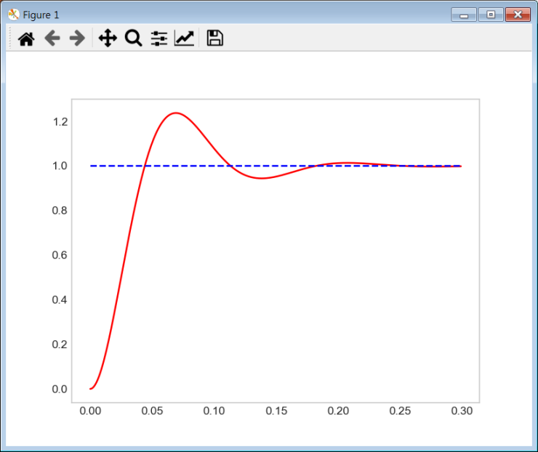

**2) 매트랩 STEP함수를 이용하여 시간응답 구하기**

이번에는 같은 문제를 matlab이 제공하는 step.m함수를 이용하여 풀어보자. 이를 위한 m코드는 다음과 같다.

[step\_resp\_2nd\_order.m]

Kp=input("Proportional Gain(Kp)=");

K=1;

Tconst=0.024;

omegan=sqrt(Kp\*K/Tconst);

cheta=1/(2\*Tconst\*omegan);

omegad=sqrt(1-cheta^2)\*omegan;

t=[0:0.001:0.3];

for i=1:1:301,

    r(i)=1;

    %x(i)=1-exp(-cheta\*omegan\*t(i))\*(cos(omegad\*t(i))+cheta\*sin(omegad\*t(i))/sqrt(1-cheta^2));

End

num=[omegan^2];

den=[1 2\*cheta\*omegan omegan^2];

x=step(num,den,t);

plot(t,x,'b',t,r,'--r')

grid on

title('Unit-Step Response of G(s)=wn\*wn/(s^2+2cheta\*wns+wn^2')

xlabel('Time(sec)')

ylabel('Position')

실행결과는 다음과 같다.

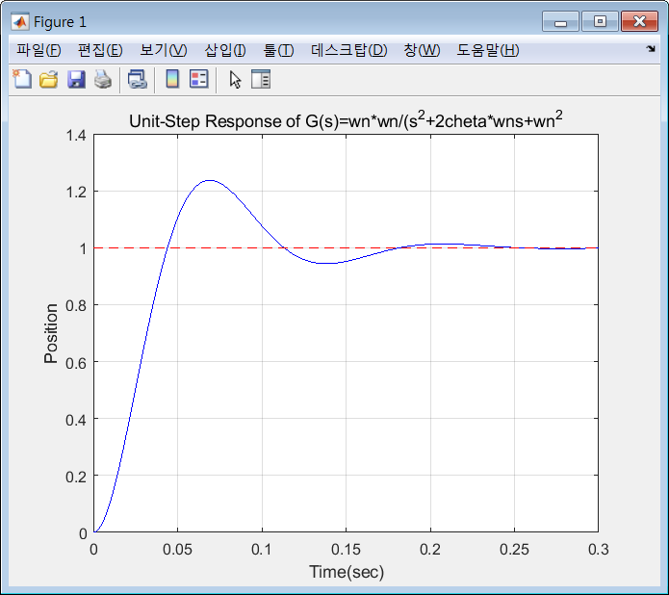

다음과 같이 함수를 만들어서 3가지 감쇄비에 대한 응답곡선을 그려보자

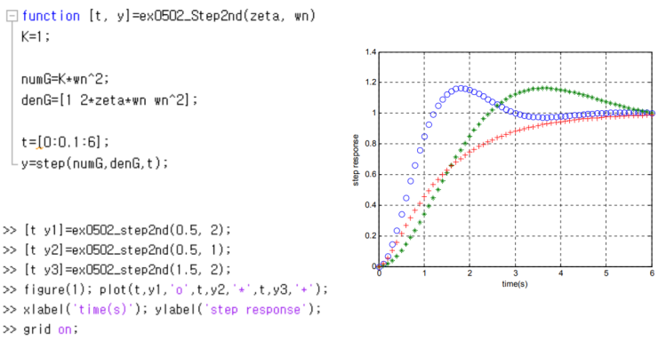

[참고글] 이전에 작성했던 문서입니다.

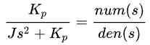

[model\_2ndorder.m]

kp=input('Stiffness =');

J=input('Inerta =');

num = [0   0   Kp];

den = [J   0   Kp];

printsys(num, den)

그리고 실행화면은 다음과 같다.

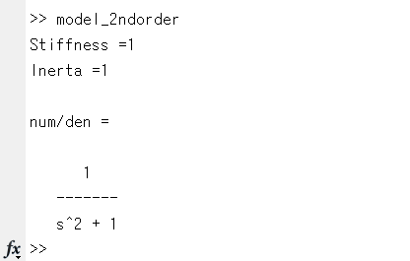

이번에는 다음과 같이 2차시스템으로 주어지는 계에 대해, 스텝입력에 대해 시간응답을 구해보자.

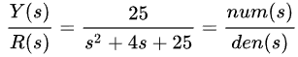

이를 구하기 위한 m코드는 다음과 같다.

(step\_response.m)

t=[0:0.01:3];

for i=1:1:301,

    r(i)=1;

end

num=[25];

den=[1 4 25];

y=step(num,den,t);

plot(t,y,'b',t,r,'--r'))

실행결과는 다음과 같다.

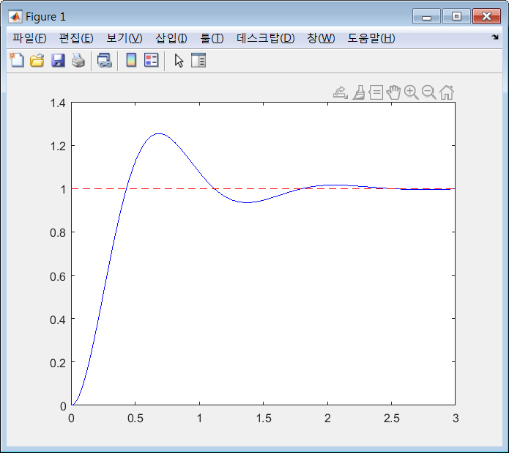

이번에는 다음과 같이 페루프시스템을 예로 들어 보자.

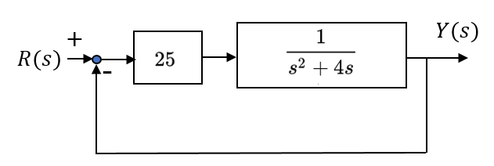

이와 같은 시스템 다음과 같이 모델링 할 수 있다.

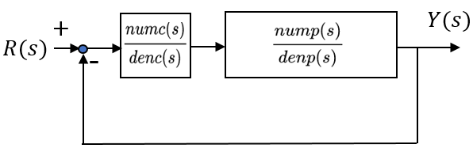

그러면 [numc,denc]와 [nump,nump]는 직렬로 연결된다. 따라서 전체 전달함수는 다음과 같은 series()함수를 호출하여 구할 수 있다.

[num,den]=series(nump,denp,numc,denc);

그리고 다시 [num,den]는 그림과 같이 페루프(closed loop)시스템을 구성한다.

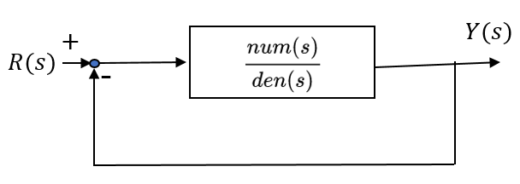

따라서 다음과 같은 cloop()함수를 호출하여 전체 시스템을 구성할 수 있다.

[num,den]=cloop(num,den,-1);

다음은 이 같은 함수를 이용하여 매트랩코드를 작성한 예이다.

(model\_feedback.m)

t=[0:0.01:3];

for i=1:1:301,

    r(i)=1;

end

nump=[1];

denp=[1 4 0];

numc=[50];

denc=[1];

[num,den]=series(nump,denp,numc,denc);

[num,den]=cloop(num,den,-1);

printsys(num,den);

y=step(num,den,t);

plot(t,y,'b',t,r,'--r')

그리고 실행한 결과 명령창은 다음과 같다.

 num/den =

         50

   --------------

   s^2 + 4 s + 50

그리고 그림은 다음과 같다.

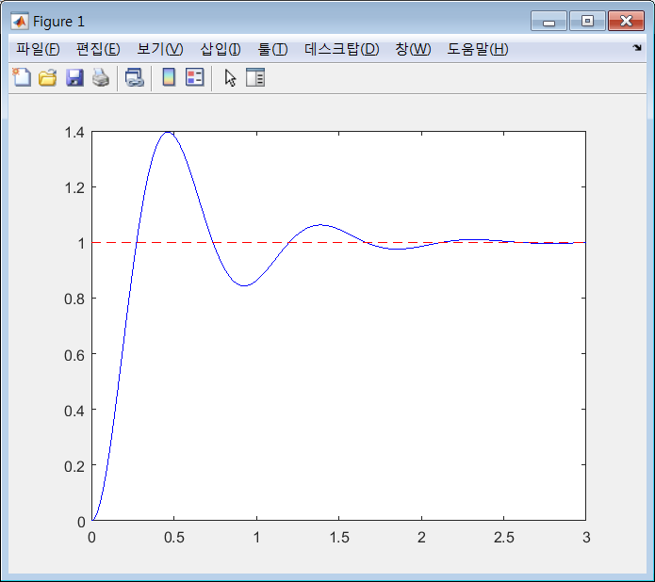

|  |
| --- |
| **제어공학 [3-3] 2차시스템 시간 응답분석**  [제어공학](https://blog.naver.com/PostList.naver?blogId=kckoh2309&categoryNo=56&from=postList) / [IT강좌](https://blog.naver.com/PostList.naver?blogId=kckoh2309&categoryNo=28&parentCategoryNo=28&from=postList)   2020. 9. 20. 11:51 |

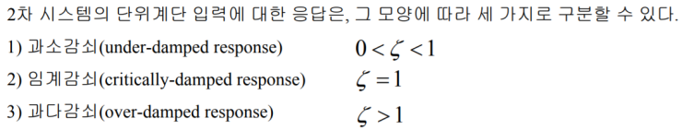

, 2차시스템이 다음과 같이 감쇠비-고유진동수 모델로 표현될 때,

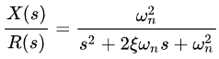

 ----------------------------------------------------------------------- (1)

과소감쇠조건(감쇠비<1)에서 계단입력에 대한 시간응답 x(t)는 다음과 같이 유도한 바 있다.

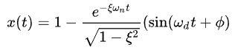

 ------------------------------------------------------- (2)



 -------------------------------------------------------------------------------------------------- (3)

다음과 같이 함수를 만들어서 3가지 감쇄비에 대한 응답곡선을 그려보자



그리고 이 응답식을 그래프로 표현하면 다음과 같다.

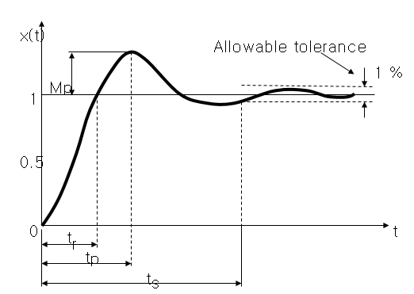

**P(%)**

2차시스템의 시간응답 특성은 최대 오버슈트(Mp)와 정상시간(tp), 정착시간(ts) 등 으로 대표되는데, 정상시간은 다음과 같이 구할 수 있다. 유도과정은 생략한다.

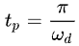

 --------------------------------------------------------------------------------------- (4)

식(4)을 식(2)과 식(3)에 대입하면, 다음과 같이 x(t)의 최대값을 구할 수 있다. 유도과정은 생략한다.

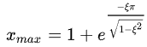

 ---------------------------------------------------------------------- (5)

따라서 식(4)로 부터 최대 오버슈트(Mp)를 다음과 같이 정의한다.

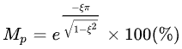

 --------------------------------------------------------------- (6)

여기서 알 수 있는 것은 최대 오버슈트(Mp)는 감쇠비로 부터 결정된다는 사실이다. 다음은 감쇠비에 따른 오버슈트의 변화를 보여준다.

|  |
| --- |
| **P** |

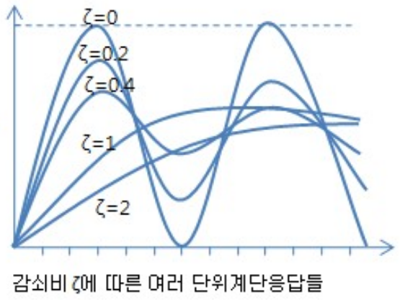

다음은 감쇠비-오버슈트 곡선이다. 감쇠비=0에서 100%를 보이고, 감쇠비=0.5에서 16.3%를 보이고 있다.

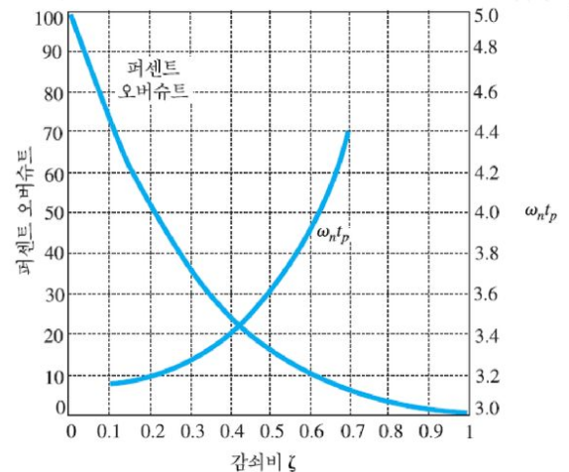

**정착시간**(settling time)은 **정상상태 출력의 P% = 2%이내에 수렴하는 시간**을 말한다.

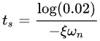

**P**



    -------------------------------------------------------------------------- (7)

[예제]  고유진동수=50, 감쇠비=0.5인 2차시스템에 대해 최대오버슈트, 정상시간, 정착시간을 구해보자.

[결과]

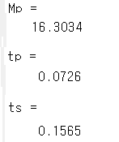

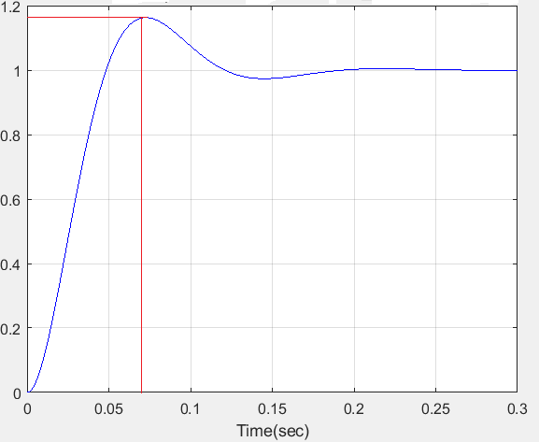

이를 매트랩코드로 작성한 예는 다음과 같다.

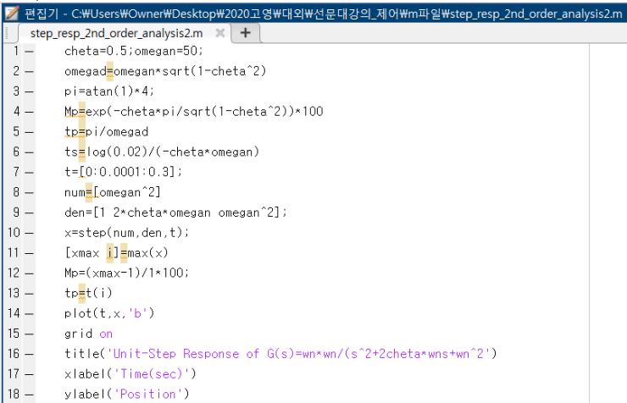

[참고자료]

<https://blog.naver.com/kckoh2309/222092569490>

[](https://blog.naver.com/kckoh2309/222092569490)

**[제어공학 [3-2] 2차시스템의 시간응답](https://blog.naver.com/kckoh2309/222092569490" \t "_blank)**

[라플라스 변환표 복합함수 라플라스 변환표 DC 모터를 위치제어하는 경우, 모터의 1차 플랜트 모델)뒤에 ...](https://blog.naver.com/kckoh2309/222092569490" \t "_blank)

[blog.naver.com](https://blog.naver.com/kckoh2309/222092569490" \t "_blank)



|  |
| --- |
| **제어공학 [4-1] 비례제어기(P-control) 효과**  [제어공학](https://blog.naver.com/PostList.naver?blogId=kckoh2309&categoryNo=56&from=postList) / [IT강좌](https://blog.naver.com/PostList.naver?blogId=kckoh2309&categoryNo=28&parentCategoryNo=28&from=postList)   2020. 9. 24. 10:44 |

지금까지 설명한 것을 정리하여 보면,

(1) DC모터의 물리적 상수(저항, 토크상수, 회전관성계수)로 부터 모터의 플랜트 모델은 다음과 같이 구할 수 있다.



----------------------------------------------------------------------------- (1)

여기서

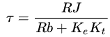

----------------------------------------------------------------------- (2)

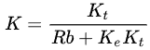

------------------------------------------------------------------------ (3)

(2) 제어기로서 비례제어기만을 사용하는 경우, 모터의 위치제어시스템은 다음과 같이 블록도로 표현할 수 있다.



(3) 전체 전달함수는 다음과 같이  2차시스템으로 모델링 할 수 있다.

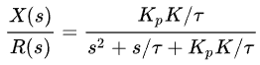

(4) 이를 감쇠비-고유진동수 모델로 표현하면 다음과 같이 감쇠비와 고유진동수를 구할 수 있다.

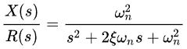

------------------------------------------------------------ (4)

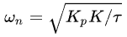여기서

------------------------------------------------------------------------ (5)

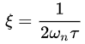

------------------------------------------------------------------------------- (6)

(5) 그리고 감쇠비와 고유진동수로 부터 계단입력에 대한 2차시스템의 과도응답 특성(최대오버슈트, 정상시간)을 다음과 같이 구할 수 있다.

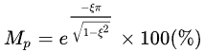 -------------------------------------------------------------------------------- (7)

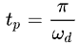-------------------------------------------------------------------------------------------------------- (8)

여기서

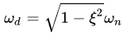------------------------------------------------------------------------------------------- (9)

그리고 식(4)를 기반으로 단위계단 응답곡선을 Matlab으로 그린 결과는 다음과 같다.



이와 같이 2차시스템은 계단입력에 대해 진동특성을 보여준다. 따라서 계단입력은 시스템의 안정도(stability)를 측정하기 위한 기준입력으로 많이 사용된다.

이제 제어기(controller)에 대해 이야기 하고자 한다. 산업현장에서 DC서보 모터와 같은  2차시스템을 제어하는데 많이 사용되는 제어기는 PID(비례-적분-미분)제어기이다. 실제 모터의 모션제어기(motion controller)에는 PID제어기(PID controller)가 내장되어 있다.

PID제어기의 전달함수는 다음과 같다.

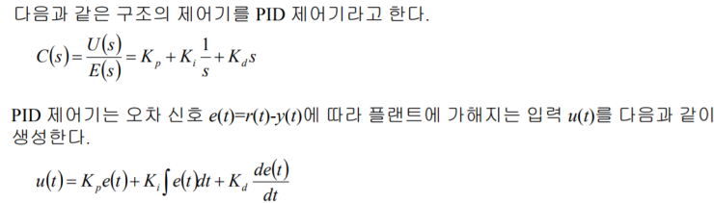

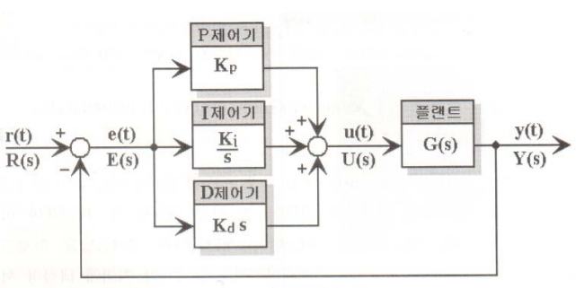

이전에 모터의 위치제어시스템의 시간응답을 분석함 있어, Kp만 있고, Ki=0, Kd=0인 P제어기(비례제어기)만 있는  경우를 다루었다. **P제어의 효과**는 시간응답성을 빠르게 하는 효과(**Kp가 클 수록, Tp가 작아짐**)가 있는 반면, 시스템안정도가 떨어지는(**Mp가 커짐**) 단점이 있다.

다음은 어떤 시스템(Ts=0.024, K=1)에 대해 비례제어 게인 Kp=30,60,90,120 등으로 변화시켰을 때의 계단 입력 응답 곡선을 그린것이다. Kp가 증가할 수 록 응답은 빨라지나, 오버슈트가 증가함을 알 수 있다.

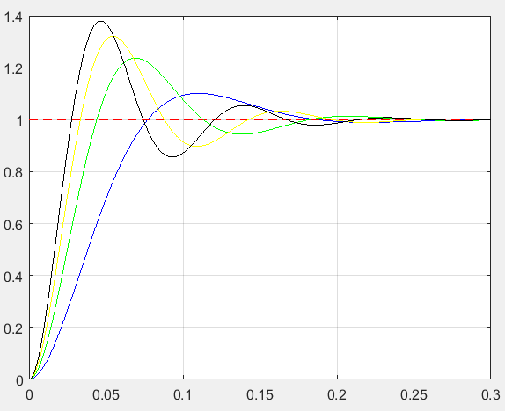

[연결된 문서]

<https://blog.naver.com/kckoh2309/222098525350>

[[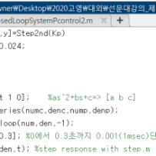](https://blog.naver.com/kckoh2309/222098525350)](https://blog.naver.com/kckoh2309/222098525350" \t "_blank)**[[실습3-1] PID제어기](https://blog.naver.com/kckoh2309/222098525350" \t "_blank)**

[제어기로서 비례제어기만을 사용하는 경우, 모터의 위치제어시스템은 다음과 같이 블록도로 표현할 수 있다...](https://blog.naver.com/kckoh2309/222098525350" \t "_blank)

[blog.naver.com](https://blog.naver.com/kckoh2309/222098525350" \t "_blank)



|  |  |
| --- | --- |
| |  | | --- | | **실습3-1] 비례제어(P-control) 효과** https://blogimgs.pstatic.net/imgs/nblog/spc.gif [MATLAB](https://blog.naver.com/PostList.naver?blogId=kckoh2309&categoryNo=59&from=postList) / [IT강좌](https://blog.naver.com/PostList.naver?blogId=kckoh2309&categoryNo=28&parentCategoryNo=28&from=postList) https://blogimgs.pstatic.net/imgs/nblog/spc.gif  2020. 9. 24. 16:24 |   제어기로서 비례제어기만을 사용하는 경우, 모터의 위치제어시스템은 다음과 같이 블록도로 표현할 수 있다.    P제어기는 다음과 같이 벡터를 정의한다.  numc=[Kp];  denc=[1];  DC모터의 플랜트 모델은 다음과 같이 정의한다.  nump=[K];  denp=[Tconst 1 0];  https://blogfiles.pstatic.net/MjAyMDA5MDVfMjQ4/MDAxNTk5MzA5NjIwNTQ4.JL3CscdB3gf1a5JYuLhHM_eRtBcZmWRXGHdOaOwCylIg.O2Qgivudu7hQRwy1-DY79wX2-r9p7Pg7PwF7ysgN6sQg.PNG.kckoh2309/%EB%A7%A4%ED%8A%B8%EB%9E%A9_%ED%94%BC%EB%93%9C%EB%B0%B1.png?type=w2  P제어기와 플랜트모델은 직렬로 연결된다.  [num,den]=series(numc,denc,nump,denp);  전체 제어 시스템은 음의 단위 피드백(negative unity feedback)되어 페루프(closed loop) 시스템을 구성한다.  [num,den]=cloop(num,den,-1);  **(예제1)** 시상수=0.0024, DC게인 K=1에 대해, P제어게인=60으로 한 제어시스템의 응답특성을 구하는 매트랩코드를 작성해보자.  **[closedLoopSystemPcontrol.m]**  Kp=input("Proportional Gain(Kp)=");  K=1;  Tconst=0.024;  nump=[K];  denp=[Tconst 1 0];  numc=[Kp];  denc=[1];  [num,den]=series(numc,denc,nump,denp);  [num,den]=cloop(num,den,-1);  printsys(num,den)  t=[0:0.001:0.3];  for i=1:1:301,  r(i)=1;  end  y=step(num,den,t);  plot(t,y,'b',t,r,'--r')  grid on      실행결과는 다음과 같다.  num/den =              60     -------------------     0.024 s^2 +  s + 60    **(예제2)** 이번에는 다음과 같이 함수 Step2nd.m를 만들어서 **Kp의 변화(30,60,90,120)**에 따른 4가지 응답곡선을 그려 비교해 보자  https://blogfiles.pstatic.net/MjAyMDA5MjRfMjI2/MDAxNjAwOTM5NDk4NDQ3.9Rp9jrnjxLR6cAWyI06B5sE3kNgw1_E38ntVfqim5WAg.CNo3sp0TQ-lDkJfq4ytoKaxDfD4NxkOY_spStA_mHykg.PNG.kckoh2309/%ED%95%A8%EC%88%98step2nd.png?type=w2  Kp를 인자로 받아서 결과를 t벡터,y벡터에 저장하겠다는 뜻  이떄 메인함수는 다음과 같다.  https://blogfiles.pstatic.net/MjAyMDA5MjRfMTQ3/MDAxNjAwOTM5NzI2Mzg2.9KUgxItNYcFMJI5jC2UgmfJHVlEyFdNR2IwMgDuKNDUg.TTmw8fJnyH9GFk_WFozcpWisWKTlndA-GPJzVPiSt1wg.PNG.kckoh2309/closedLoopSytemPcontrol2.png?type=w2  • 이 앞에 **hold off**를 추가한다.  이전에 남았던 그림을 모두 지운다.  • **hold on**은 그림을 지우지 말고 `계속해서 겹쳐서 그려라  실행결과는 다음과 같다.  https://blogfiles.pstatic.net/MjAyMDA5MjRfMzAw/MDAxNjAwOTM5NzkxNzI0.lYFHy0vi0mQXMJSX2Ko9B2bwBJkApAyXsujAcHbGQ9Eg.OqxCn7ue3tJSkB_qvX_CKRSZ54VzafDvM44q3VwVcNkg.PNG.kckoh2309/P%EC%A0%9C%EC%96%B4%ED%9A%A8%EA%B3%BC.png?type=w2    **제어공학 [4-2] 정상상태오차분석과 적분제어기(I-Control) 효과**  [제어공학](https://blog.naver.com/PostList.naver?blogId=kckoh2309&categoryNo=56&from=postList) / [IT강좌](https://blog.naver.com/PostList.naver?blogId=kckoh2309&categoryNo=28&parentCategoryNo=28&from=postList)   2020. 9. 27. 14:46 |

시스템의 특성은 입력이 시스템에 가해질 경우, 시스템이 어떻게 시간에 따라 응답(time response) 하는가를 통해 분석될 수 있다. 시간응답의 특성을 알아보기 위해, 사용되는 기준입력(reference input)에는 계단입력 (step input), 경사입력 (ramp input), 포물선입력 (parabolic input), 사인파 입력 (sinusoidal input) 등이 있다.

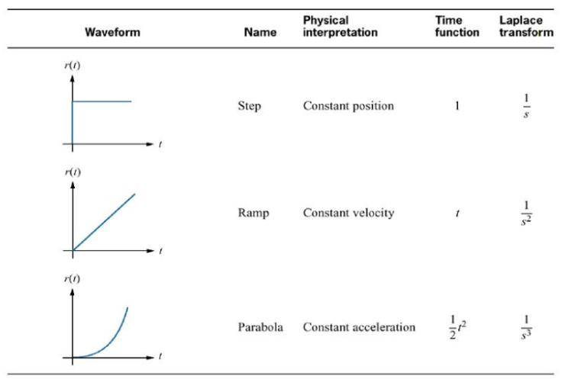

정밀성

안정성

시간응답은 다시 과도응답(transient response)와 정상상태 응답(steady-state response)로 구분된다. 과도응답 특성은 계단입력에 대한 시간응답으로 분석되며, 정상상태 응답은 경사입력에 대한 시간응답으로 분석된다.

오늘은 정상상상 응답에 대해 이야기 하고자 한다. 어떤 시스템이 다음과 같이 피드백시스템으로 구성될때 Type을 다음과 같이 정의한다.

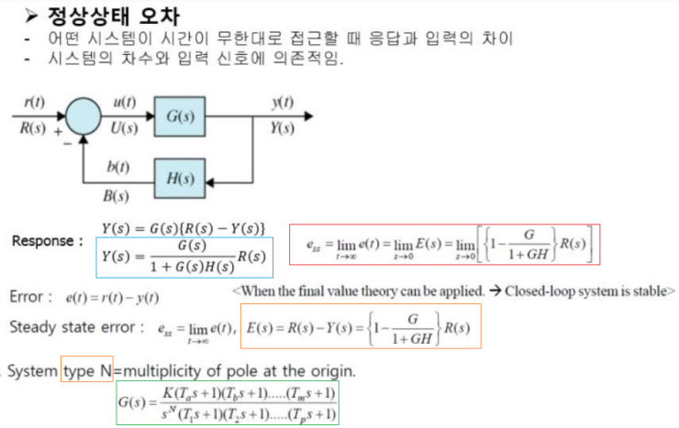

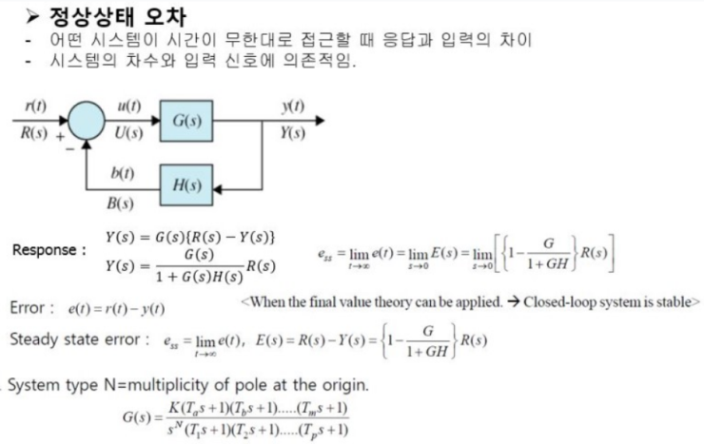

그리고 시스템이 단위 피드백루프(unity feedback loop)를 갖는 경우, 다음과 같이 편차 전달함수를 구할 수 있다.

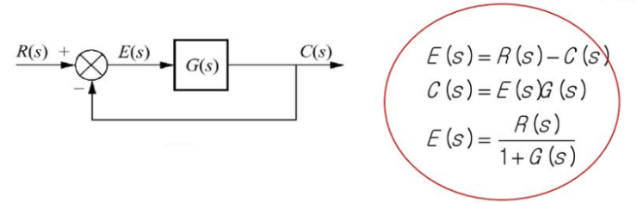

 참고로 라플라스 최종값정리(Final Value Theorem)은 다음과 같다.

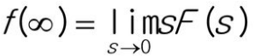where

위의 편차 전달함수에 최종값정리를 대입시켜 오차를 구할 수 있다.

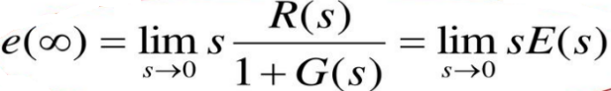

**(1) Step입력에 대한 정상상태 오차분석**

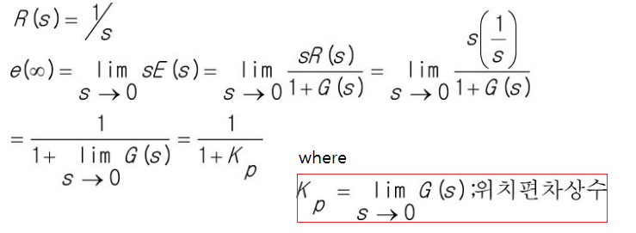

**(2) Ramp입력에 대한 정상상태 오차분석**

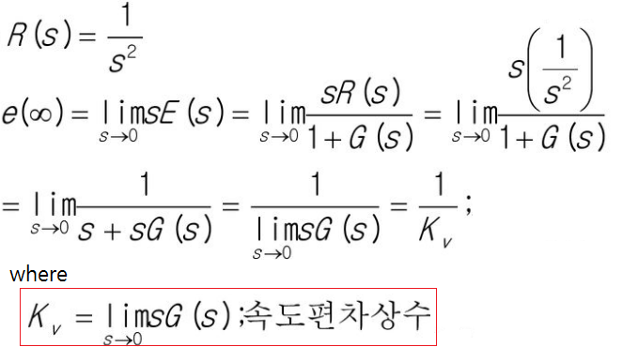

**(3) Parabolic 입력에 대한 정상상태 오차분석**

**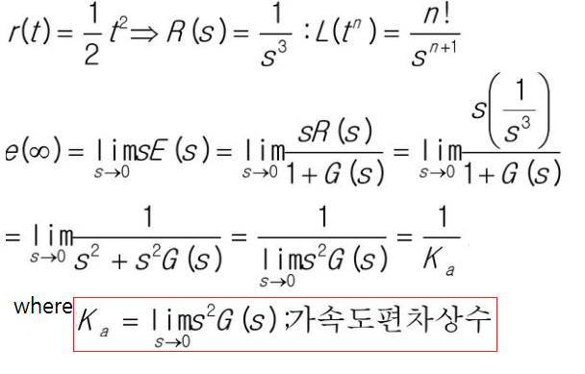**

다음은 개루프 전달함수 시스템 형태에 따른 다양한 입력에 대한 정상상태 오차를 보여준다.

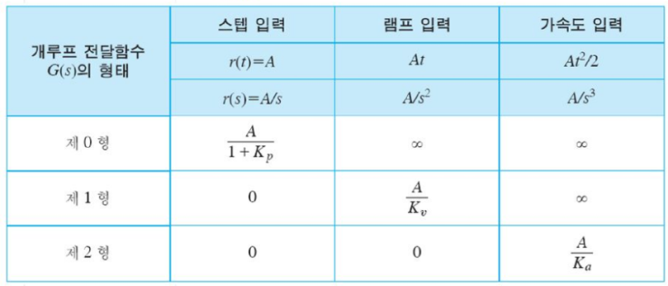

자세한 내용을 [참고자료]를 참조한다. 제어기로서 비례제어기만을 사용하는 경우,

모터의 속도 제어시스템은 다음과 같이 블록도로 표현할 수 있다.

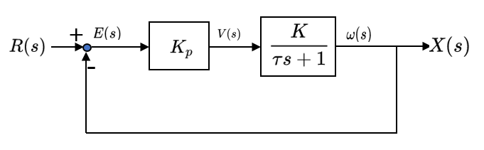

그리고 개방루프(Open loop)의 전달함수는 다음과 같다.

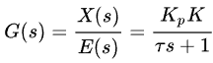

그리고 이 시스템은 정의에 의해, Type 0이다.

제어기로서 비례제어기만을 사용하는 경우, 모터의 위치제어시스템은 다음과 같이 블록도로 표현할 수 있다.



그리고 개방루프(Open loop)의 전달함수는 다음과 같다.

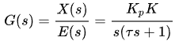

그리고 이 시스템은 정의에 의해, Type 1이다.

이제 위치제어 시스템에 다음과 같이 PI제어기(비례-적분제어기)가 적용될 때,

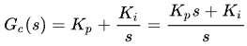 -----------------------------------------(1)

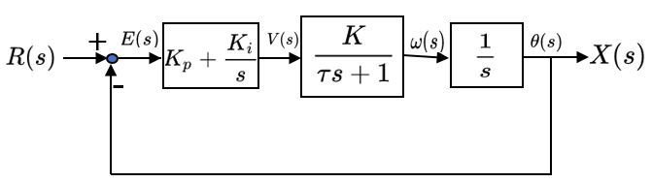

그리고 개방루프(Open loop)의 전달함수는 다음과 같다.

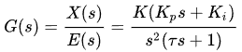

그리고 이 시스템은 정의에 의해, Type 2이다.

자 그럼, 이제 Type 0, Type 1, Type 2시스템에 대한 다양한 검사신호에 따르는 정상상태 오차를 알아본다. 검사신호은 다음과 같이 step, ramp, parabolic의 3가지 유형의 입력신호를 사용한다.

먼저 3가지 Type에 대해 Step입력과 Ramp입력에 대한 정상상태 오차를 알아보면, 다음과 같다.

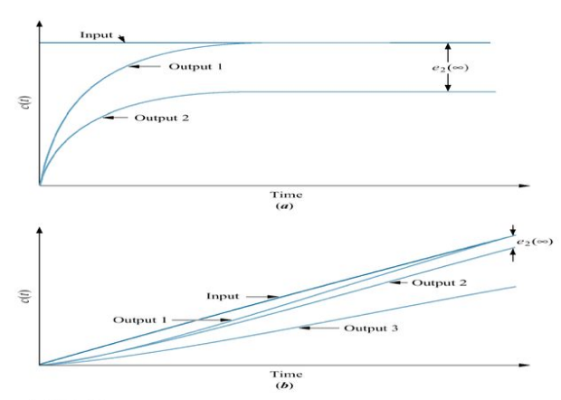

**Type 2 Output**

**Type 1 Output**

**Type 0 Output**

**Type 0 Output**

**Type 1 Output**

그림(a)는 Step입력에 대한 정상상태오차 그래프이고, 그림(b) Ramp입력에 대한 정상상태 오차 그래프이다.

**1) STEP 입력의 경우**

그림에서 알 수 있듯이, Type 0 시스템의 경우, Step입력에 대해 정상상태 오차를 갖으나, Type 1과 **Type 2 시스템의 경우, Step입력에 대한 정상상태 오차는 0이다**.  또한 Type 0 시스템의 경우,

2**) RAMP 입력의 경우**

Ramp입력에 대해 무한대의 정상상태 오차를 갖으며, Type 1은 일정한 정상상태 오차 그리고 **Type 2 시스템의 경우, Ramp입력에 대한 정상상태 오차는 0이다**. 이 특성은 최종값정리(Final Value Theorem)을 이용하여 분석할 수 있으며 [참고자료]를 참조한다.

**(예제)** 다음은 경사입력에 대한 이 PI제어시스템의 시간응답의 예를 보여준다. 이를 통해 알 수 있는것은 I제어의 추가로 경사응답에 대한 정상상태오차가 시간에 흐름에 따라 0에 가깝게 줄일 수 있음을 알 수 있다.

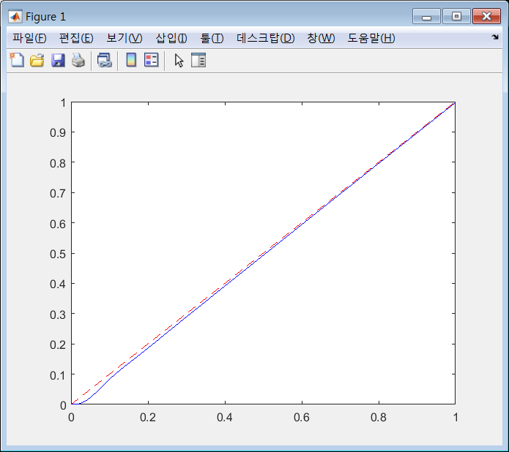

이번에는 I제어의 추가예 따른 계단응답의 변화를 살펴보자. 결과에서 알 수 있듯이 **I-제어의 추가는 시스템이 약간 느려지고, 오버슈트도 증가하여 불안정도가 상대적으로 높아지는 단점**이 있다.

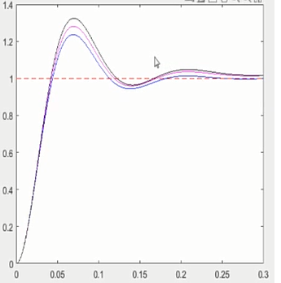

다음은 위 예제를 매트랩 코드로 작성한 것이다

P 제어에 I제어가 있는 경우와 없는 경우의 Ramp입력을 함수로 입력하여 세 개의 그래프를 함께 그리는 코드이다

먼저 lsim2ndPI 함수를 아래와 같이 만든다

[ lsim2ndPI.m ]

function [y] = lsim2ndPI(t,t,Kp,Ki)

K=1:Tconst=0.024;

numc=[Kp Ki];

denc =[1 0];

nump=[K];

denp=[Tconst 1 0];

[num,den]=series(numc,denc,nump,denp);

[num,den]=cloop(num,den,-1);

y=lsim(num,den,r,t(); %general response for

메인함수는 다음과 같다

[ closedLoopSystemPIcontrolforRam2.m ]

**clear all**

**t=[0:0.001:0.3];**

**for i=1:1:3001,**

**r(i)=1;**

**end**

**y1=lsim2ndPI(t,r,60, 0); %Kp=60, Ki=0**

**y2=lsim2ndPI(t,r,60, 100); %Kp=60, Ki=100**

**y3=lsim2ndPI(t,r,60, 200); %Kp=60, Ki=200**

**hold off;**

**plot(t,y1,’-b’,t,r,’—r’); %Kp만 있는 경우(blue)**

**hold on;**

**plot(t,y2,’-m’) %Ki=100인 경우(magenta)**

**plot(t,y3,’-k’) %Ki=200인 경우(black)**

**결론: I게인**이 증가할수록 안정성은 나빠지나 오차는 감소되는 것을 알 수 있다

다음강의 보러가기 > <https://blog.naver.com/kckoh2309/222105363731>

[[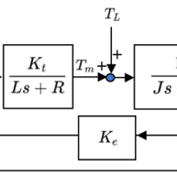](https://blog.naver.com/kckoh2309/222105363731)](https://blog.naver.com/kckoh2309/222105363731" \t "_blank)**[제어공학[5-2] 외란에 따른 정상상태 오차분석](https://blog.naver.com/kckoh2309/222105363731" \t "_blank)**

[오늘은 외란(disturbance)에 대해 이야기 하고자 한다. 외란은 예측할 수 없는 외부환경의 방해요인이다. ...](https://blog.naver.com/kckoh2309/222105363731" \t "_blank)

[blog.naver.com](https://blog.naver.com/kckoh2309/222105363731" \t "_blank)



참고자료

<https://slidesplayer.org/slide/14634513/>

**[7장정상상태 오차 단위 궤환시스템의 정상상태 오차(편차) 정상상태오차의 원인 오차함...](https://slidesplayer.org/slide/14634513/" \t "_blank)**

|  |  |  |  |
| --- | --- | --- | --- |
| |  | | --- | | **[실습3-2] 적분제어(I-control) 효과** https://blogimgs.pstatic.net/imgs/nblog/spc.gif [MATLAB](https://blog.naver.com/PostList.naver?blogId=kckoh2309&categoryNo=59&from=postList) / [IT강좌](https://blog.naver.com/PostList.naver?blogId=kckoh2309&categoryNo=28&parentCategoryNo=28&from=postList) https://blogimgs.pstatic.net/imgs/nblog/spc.gif  2020. 9. 28. 1:46 |  |  | | --- | | 제어기로서 비례제어기만을 사용하는 경우, 모터의 위치제어시스템은 다음과 같이 블록도로 표현할 수 있다. |   이제 **경사입력에 대한 이 시스템의 정상상태 응답**을 알아보자. 다음은 경사응답을 구하는 매트랩코드이다.    **60**  ㈜ 라인10 다음에 ess=r(301)-y(301)을 삽입한다  위에서 lsim.m함수는 일반적인 입력에 대해 응답을 구해주는 함수이다. 실행결과는 다음과 같다.    ramp 함수에 대해서는 시간이 흘러도 오차가 일정하게 유지된다  이때 오차가 발생하는데, 시간이 무한대로 흘러도 줄어들지않고 일정한 오차를 정상상태오차(steady  state error)라 한다. 이를 Ess라고 표기하면, 위 결과에서 Ess=0.02가 된다.  이제 제어기에 적분제어기를 추가해보자. 이렇게 비례제어(P)에 적분제어(I)가 추가된 제어기를 PI제어기  (비례-적분 제어기)라한다. 이를 블록도로 표현하면 다음과 같다.  https://blogfiles.pstatic.net/MjAyMDA5MjhfMTUg/MDAxNjAxMjI2NDkyNjQx.v04ToEdmOzRks9RqfBjqz4nMnbukakYsg63DaUMH9mgg.oEu_vjZZqFCa08O8tKfAtKFn6Mmy9jUD4BWYKVlrKncg.PNG.kckoh2309/PI%EC%A0%9C%EC%96%B4%EC%8B%9C%EC%8A%A4%ED%85%9C.png?type=w2  여기서 제어기의 전달함수는 다음과 같다.     -------------------------------(1)  이제 경사입력에 대한 이 PI제어시스템의 응답을 알아보자. 다음은 이를 위한 매트랩코드이다.  https://blogfiles.pstatic.net/MjAyMDA5MjhfNjcg/MDAxNjAxMjI4MTE4MTU1.2dMd4VBg8MavlUTlJMa8vz_NWY_ee-V_YOfqhMo-lxog.V1E--aQFqvI7Tj5xhYteUNku3657Bj4JZ_9KxryQ1x8g.PNG.kckoh2309/PI%EC%A0%9C%EC%96%B4%EA%B2%BD%EC%82%AC%EC%9D%91%EB%8B%B5.png?type=w2  ㈜ 라인10의 ess=r(301)-y(301)을 라인11 다음에 이동한다  위에서 붉은색 박스안은 식(1)을 구현한 P-I제어기는 다음과 같이 벡터를 정의한다.  numc=[Kp Ki];  denc=[1 0];  실행결과는 다음과 같다.    이를 통해 알 수 있는것은 I제어의 추가로 경사응답에 대한 정상상태오차가 시간에 흐름에 따라 0에 가깝게 줄일 수 있음을 알 수 있다.  이제 I제어의 추가 효과를 알아보기 위해 계단응답의 변화를 살펴보자.    위 결과에서 알 수 있듯이 I-제어의 추가는 시스템이 약간 느려지고, 오버슈트도 증가하여 불안정도가 상대적으로 높아지는 단점이 있다. 다음은 위 결과를 위한 매트랩 코드이다.  먼저 메인함수는 다음과 같고,  https://blogfiles.pstatic.net/MjAyMDA5MjhfMTc1/MDAxNjAxMjMwOTQ4MDM0.hqGV-Su9Ot2qrfjPBlG-RtIiYk01K_nMfqh_6AeTPhYg.JiWltgaBzojrFOksH3UpamoTjUIBIrGBHPE8ee1tO3Ug.PNG.kckoh2309/PI%EC%8A%A4%ED%85%9D%EB%B9%84%EA%B5%901.png?type=w2  여기서 사용된 Ramp2ndKI.m은 다음과 같다.  https://blogfiles.pstatic.net/MjAyMDA5MjhfMjcx/MDAxNjAxMjMxMjUzNjIw.4XaG07eJHIvNnVl3tBYE1dRcLdWqy_Yvx1HQMrizOX0g.tbxtUuGTcyaAaWU1wMN91l9y_G2TSlWPRYJiIOhSfMMg.PNG.kckoh2309/Ramp2ndKI.png?type=w2  [참고] 다음 그림은 P제어에서 응답특성(안정성)과 정상오차(정밀성)의 관계를 보여준다    **P게인을 키우면 응답특성(안정성)은 좋아지나 정밀도가 떨어지고, P게인을 낮추면 정밀성은 좋아지나 응답특성(안정성)이 나빠진다**  **따라서 P게인만으로는 이러한 한계가 있다는 것을 알 수 있다.** | |
| **제어공학[5-1] 미분제어기(D-control) 효과**  [제어공학](https://blog.naver.com/PostList.naver?blogId=kckoh2309&categoryNo=56&from=postList) / [IT강좌](https://blog.naver.com/PostList.naver?blogId=kckoh2309&categoryNo=28&parentCategoryNo=28&from=postList)   2020. 10. 3. 1:02 |

**[P제어 효과]**

모터 제어기로서 비례 제어기(P-control)를 채택한 모터의 위치 제어시스템은 다음과 같이 블록도로 표현된다.



제어시스템의 전체전달함수를 구하면 다음과 같다.

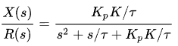 ------------------------------------------------------------- (1)

이를 감쇠비-고유진동수 모델로 표현하면 다음과 같이 감쇠비와 고유진동수를 구할 수 있다.

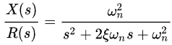-------------------------------------------------------------- (2)

여기서

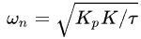------------------------------------------------------------------------------ (3)

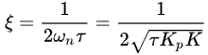----------------------------------------------------------------- (4)

여기서

**τ, K** 🡪 model(고정값)

**Kp** 🡪 adjustable

**Kp 大 🡪 ξ↓🡪 Mp↑**(안정도가 떨어진다)

**Kp 小 🡪 ξ↑🡪 Mp↓**(응답이 느려지고 시스템 오차가 커진다)

식(4)에서 알 수 있는 것은 Kp의 증가는 고유진동수를 늘리는 효과와 함께 감쇠비를 떨어뜨린다는 사실이다. 이 효과는 다음과 같이  Kp의 변화(30,60,90,120)에 따른 4가지 응답곡선에서 Mp가 증가하는 현상을 설명할 수 있다.



다음은 위 결과를 위한 매트랩 코드이다.

먼저 메인함수는 다음과 같고,

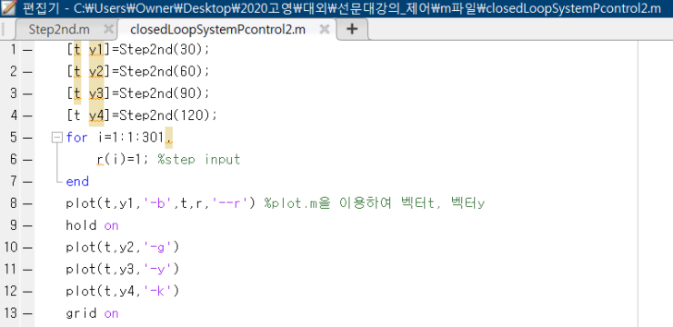

여기서 사용한 Step2nd.m함수는 다음과 같다.

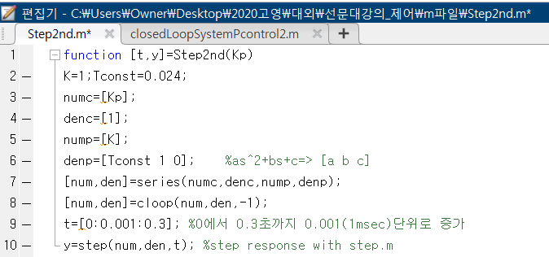

**[D제어 효과]**

이제 D제어의 추가 효과를 알아보기 위해 계단응답의 변화를 살펴보자. 모터 제어기로서 비례-미분 제어기(PD-control)를 채택한 모터의 위치 제어시스템은 다음과 같이 블록도로 표현된다.

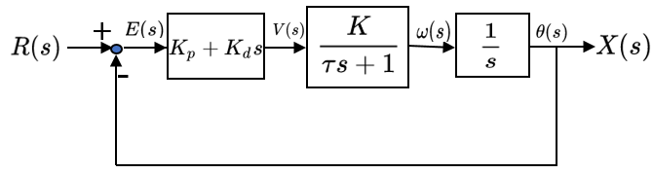

이 제어시스템의 전체전달함수를 구하면 다음과 같다.

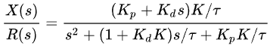

 ------------------------------------ (5)

이로 부터 감쇠비를 구해보자.

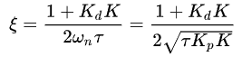

------------------------------------------------------ (6)

이로 부터 알 수 있는 것은, Kd의 추가가 감쇠비를 증가시킨다는 사실이다. 이는 시스템의 안정성을 개선하는 효과가 있으며, 시간응답을 통해 이를 확인할 수 있다. (여기서 K=1, Kd=1)

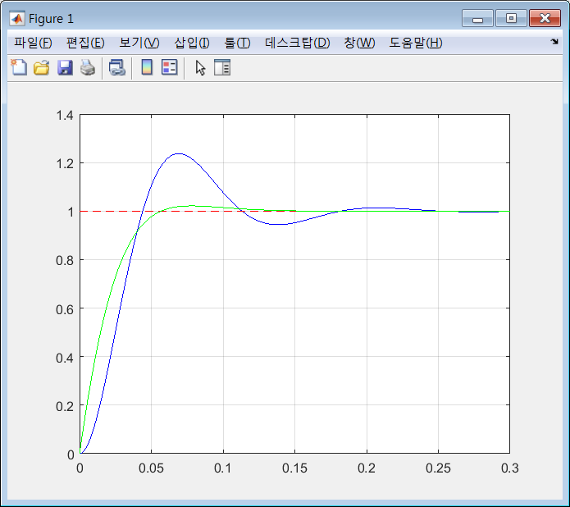

결론적으로 D제어의 결과는

**파란색** 그래프🡪**녹색** 그래프로 바뀐다

위 결과에서 알 수 있듯이 D-제어의 추가로 시스템이 응답성을 유지한채, 오버슈트를 감소시켜, 상대 안정도가 개선되는 효과가 있음을 알 수 있다. 그러나 D-제어 자체가 시간에 대한 미분이기때문에 노이즈에 민감한 단점이 있다.

다음은 위 식(5)를 통해서 D제어 효과를 보여준다

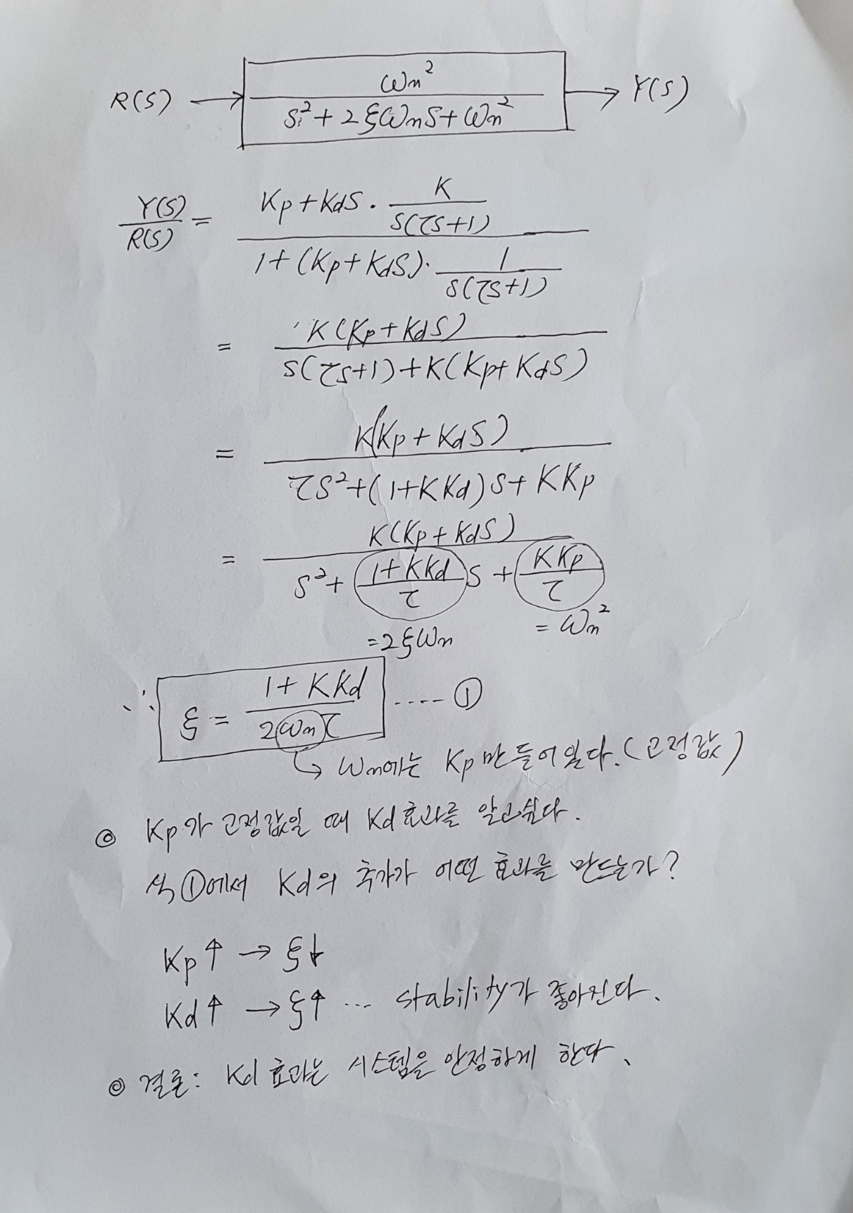

**예)** K를 1로 놓고 Kd를 1만 줘도 **ξ**는 2배가 늘어나서Statibility가 수치적으로 2배 향상되는 것을 알 수 있다.

다음은 위 결과를 위한 매트랩 코드이다.

먼저 메인함수는 다음과 같고,

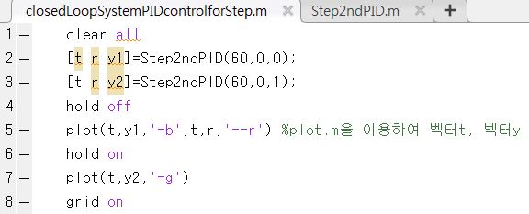

여기서 사용한 Step2ndPID.m함수는 다음과 같다.

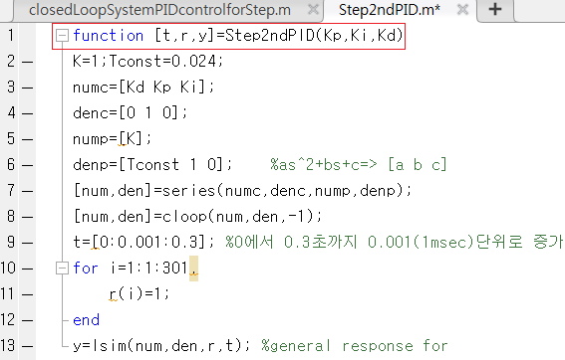

제어기로서 비례-적분-미분 제어기를 채택한 제어시스템은 다음과 같이 블록도로 표현된다.

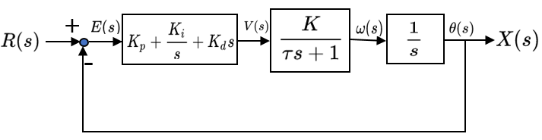

여기서 제어기의 전달함수는 다음과 같다.

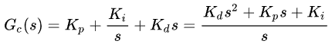

----------------------------------- (7)

따라서 매트랩코드에서 제어기 전달함수를 다음과 같이 정의한다.

numc=[Kd Kp Ki];

denc=[0 1 0 ];

**[실습3-3] 미분제어(D-control) 효과**  [MATLAB](https://blog.naver.com/PostList.naver?blogId=kckoh2309&categoryNo=59&from=postList) / [IT강좌](https://blog.naver.com/PostList.naver?blogId=kckoh2309&categoryNo=28&parentCategoryNo=28&from=postList) 

2020. 9. 28. 4:02

이제 D제어의 추가 효과를 알아보기 위해 계단응답의 변화를 살펴보자.



위 결과에서 알 수 있듯이 D-제어의 추가로 시스템이 응답성을 유지한채, 오버슈트를 감소시켜, 상대 안정도가 개선되는 효과가 있음을 알 수 있다. 그러나 D-제어 자체가 시간에 대한 미분이기때문에 노이즈에 민감한 단점이 있다. 다음은 위 결과를 위한 매트랩 코드이다.

먼저 메인함수는 다음과 같고,



여기서 사용한 Step2ndPID.m함수는 다음과 같다.



|  |
| --- |
| **제어공학[5-2] 외란에 따른 정상상태 오차분석**  [제어공학](https://blog.naver.com/PostList.naver?blogId=kckoh2309&categoryNo=56&from=postList) / [IT강좌](https://blog.naver.com/PostList.naver?blogId=kckoh2309&categoryNo=28&parentCategoryNo=28&from=postList)   2020. 10. 3. 1:32 |

**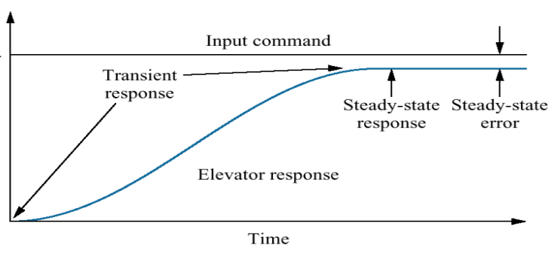**

오늘은 외란(disturbance)에 대해 이야기 하고자 한다. 외란은 예측할 수 없는 외부환경의 방해요인이다. 예를 들면 모터입장에서 전압이 가해지면 내부저항(R)에 의해 전류가 흐르고, 그 전류에 비례(Kt)하는 토크(Tm)가 발생한다. 토크가 만약 그대로 모터 내부의 회전자를 돌리면, 모터자체의 회전관성과 내부피드백(Ke)에 의해 회전하게 된다. 따라서 어떻게 전압을 가하면, 어떻게 모터가 회전하는지(각속도, 각위치)가 결정되고, 이는 내부 시스템변수(system parameters)를 모두 안다는 가정(Kt, R, J, Ke)하에 예측(prediction)할 수 있다느 의미가 된다. 그런데 이 가정(assumption) 모터가 아무 부하없이(no load) 회전할 때의 일이다. 그러나 모터는 결국 어떤 기계장치를 구동할 때 사용되므로, 여기에는 시스템에 영향을 주는 또 하나의 입력이 발생한다. 이는 바로 부하(load)로 인한 외부 토크인 것이다. 예를 들면 로봇을 생각해 보자. 모터가 로봇팔(robotic arm)을 구동(actuation)하게 되면, 모터입장에서는 로봇팔의 회전관성이 모터의 회전을 방해하는 외부토크로 발생한다. 수직관절형 로봇의 경우, 로봇팔의 중력도 외부토크로 작용한다. 로봇이 일을 하는 경우 외부반력(예를 들면 문고리를 잡고 무거운 문을 여는 동작)도 외란으로 작용한다. 이번에는 자율주행 자동차를 예로 들어보자. 자동차를 구동하는 모터입장에서는 자동차 몸체(body)의 질량이 외란이 될 수 있다. 더구나 사람이 타는 경우, 사람의 무게 또한 모터입장에서는 외란이다. 바퀴가 턱을 넘는 경우, 턱의 돌출부로 인해 바퀴의 회전을 방해하는 반력 또한 외란이 된다. 당연히 바람으로 인한 공기저항도 자동차의 속력에 영향을 준다. 당연히 자동차를 움직이는 모터입장에서는 외란이 된다. 이제 다시 피드백 제어기로 돌아오자. 사실 피드백제어기가 막강한 위력을 갖는 것은 바로 이 외란에 강건하다는 점이다.

다음은 모터 제어블록도에서 외란을 포한 경우를 보여준다.

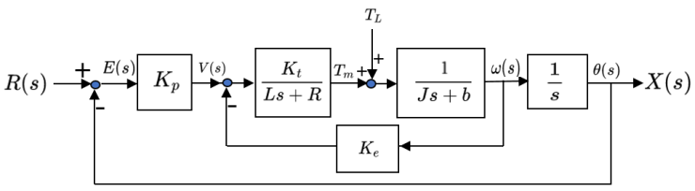

그리고 여기서 R(s)=0으로 가정하면, 다음과 같이, 다시 **외란을 입력으로** 하여 다시 그릴 수 있다.

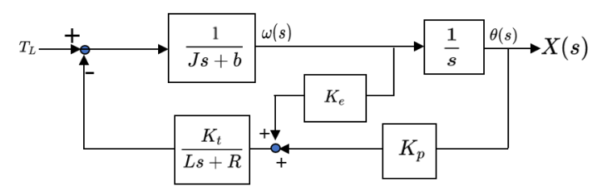

그리고 여기서, 역기전력(Ke)으로 인한 피드백루프를 다음과 같이 이동시킬 수 있다.

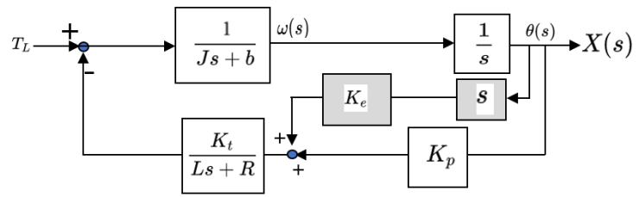

그리고 이는 다시 다음과 같이 병렬결합구조로 다시 그릴 수 있다.

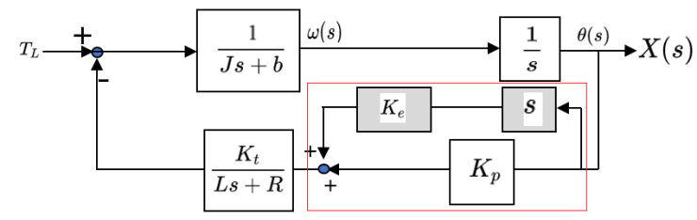

따라서 최종적으로 외란을 입력으로 한 전체 블록도 다음과 같이 단일 피드백구조로 그릴 수 있다.

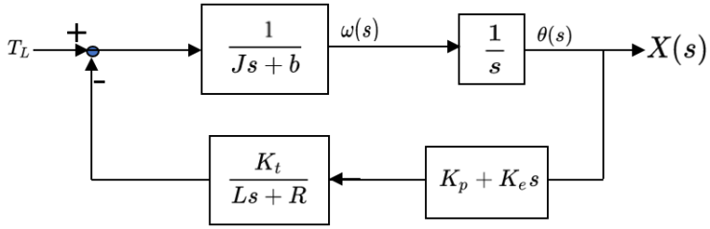

이 시스템의 전체전달함수를 구하면 다음과 같이 표현된다.(여기서 리액턴스 L=0으로 가정)

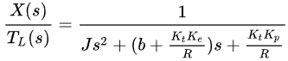

-------------------------------------  (1)

식(1)을 구하는 과정을 여기에 넣어야 함

그리고 라플라스 최종값 정리(Final Value Theorem, FVT)는 다음과 같다.

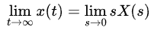

-------------------------------------------------------------  (2)

만약 외란이 단위계단입력(1/s)로 주어지는 경우, 식(1)을 식(2)에 대입하면, 외란에 의한 출력의 최종값은 다음과 같다.

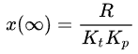

  ---------------------------------------------------------------------  (3)

식(3)이 의미하는 바는 크다. 즉 제어기의 **비례제어 게인(Kp)이 커짐에 따라  외란에 의한 오차를 줄일 수 있다**는 점이다. 이것이 피드백제어기의 효과이다. 미리 예측하지 못했던 외란이 시스템에 가해져도, 피드백효과에 의해, 이 외란에 의한 오차를 최소화 할 수 있는 것이다. 그러나 Kp는 과도응답에서 오버슈트와 비례관계에 있기 때문에 무한정 Kp를 키울 수 없다.

다음은 PI제어기를 적용한 경우의 외란이 포함된 DC모터의 제어블록도이다.

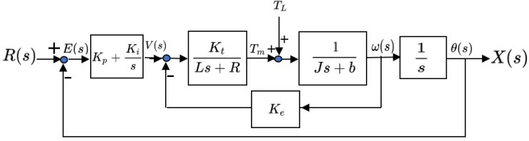

이 경우 위의 블록단일화과정을 거쳐 구한 최종 블록도를 그리면 다음과 같다.

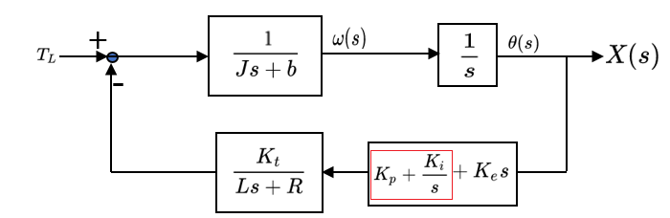

이제 이 시스템에 대해 외란에대한 정상상태 오차분석을 하여보자.

이 시스템의 전체전달함수를 구하면 다음과 같이 표현된다.(여기서 리액턴스 L=0으로 가정)

------------------------------  (4)

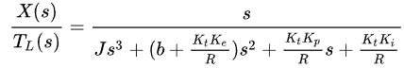

역시 외란이 단위계단입력(1/s)로 주어지는 경우, 식(4)을 식(2)에 대입하면, 외란에 의한 출력의 최종값은 0이 된다. 다음과 같다.

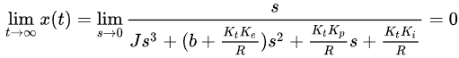

 ----------------  (5)

식(5)가 시사하는 바도 크다. 즉 **적분제어기의 추가는 정적인 외란(1/s)에 대해 시스템 오차를 0으로 만드는 효과가 있다**는 것이다.

**[ 결론 ]**

P제어는 오차를 줄일 수 있고 외란에 대해서도 오차를 줄일 수 있지만 시스템 안정도를 떨어뜨린다

D제어는 cheta를 크게하기 때문에 오버슈트를 줄일 수 있고 안정도가 좋아진다. 하지만 노이즈에 약한 약점이 있다

I제어는 외란을 0로 만들 수 있는 효과가 있고 시스템을 불안정하게는 하지만 Type이 높은 입력을 잘 추종할 수 있는 효과가 있다

|  |
| --- |
| **제어공학[6-1] 안정도 해석**  [제어공학](https://blog.naver.com/PostList.naver?blogId=kckoh2309&categoryNo=56&from=postList) / [IT강좌](https://blog.naver.com/PostList.naver?blogId=kckoh2309&categoryNo=28&parentCategoryNo=28&from=postList)   2020. 10. 12. 1:46 |

**안정도(stability)**

제어시스템의 설계 목표 중 제일 목표는 시스템을 안정(stable)하게 설계하는 것이다. 시스템이 불안정하게 되면 출력은 발산(diverse)하게 되어, 시스템을 파괴하는 원인이 된다. 한마디로 제어에 실패하는 것이다. 제어시스템의 수학적 발전이 이루어지기 전에는 피드백시스템의 안정도가 어떻게 결정되는지 알 수 없었다. 따라서 적당하게 비례제어게인이나 적분제어 게인을 조절함으로서 적당하게(rule of thumb) 안정도를 유지하였다. 그러다 수학적 발전으로 시스템을 해석함에 따라, 그 안정도는 시스템의 극점과 관련이 있음을 알게 되었다.

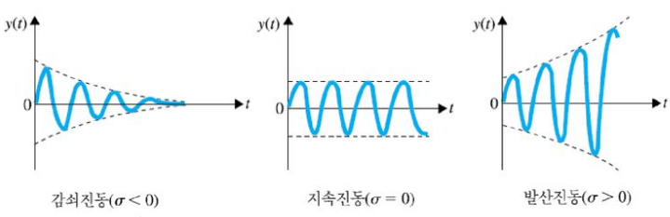

**상대안정도(relative stability)**

시스템의 안정도는 전체 폐루프 전달함수의 극점(poles)의 위치에 따라 결정된다. 폐루프 전달함수의 극점이 s평면(complex plane) **좌반면(left half plane)에 위치하면, 그 시스템은 안정하다**고 판단된다. 그리고 극점의 위치가 상대적으로 허수축에서 얼마나 떨어져 있느냐에 따라 상대안정도(relative stabilty)가 결정된다.

**근궤적선도(root locus)**

제어기의 게인(gain)에 따라 변화하는 폐루프 극점의 위치변화를 평면에 그래프로 나타낸것을 근궤적선도(root locus)라고 한다. 근궤적선도를 이용하면 극점이 어떤 원하는 영역에 놓이도록 제어게인을 조정하면서 제어기를 설계할 수 있다.

2차시스템이 다음과 같이 감쇠비-주파수 모델로 주어질 때,

수 모델로 주어질 때, 식(6)의 분모항을 0으로 하는 방정식을 특성방정식(characteristic equation)이라 하고, 이 식의 해를 극점(poles)이라 부른다. 극점은 감쇠비의 조건에 따라 구할 수 있다.



여기서,  이다. 다음  그림은 극점의 위치를 s평면상에서 보여준다.

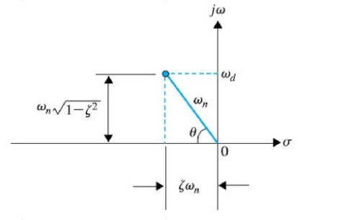

그리고 다음 그림은 감쇠비에 따른 2차 시스템의 극점 변화를 보여준다.

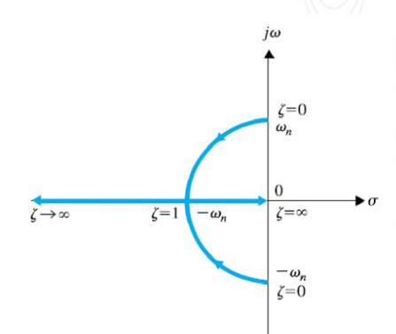

감쇠비가 커질수록 시스템은 임계적 불안정(critical unstable)에서 상대적으로 안정하게 됨을 단위 계단 응답을 통해 확인할 수 있다.

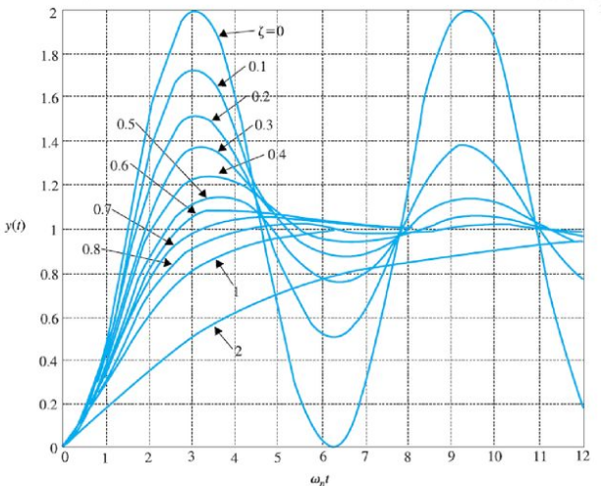

**대표극점(dominant poles)**

고차시스템(n>=3)의 경우, 극점이 3개이상이 된다. 이 경우, 과도응답이 오래 지속되어 시스템 응답에 지배적 역할을 하는 극점을 대표극점이라 하는데, s평면상에서 허수 축에 가장 가까이 있는 극점이 대표극점이 된다.

**임펄스 응답**

시스템의 안정성을 알아보기 위해, 기준입력으로 임펄스 입력을 가해주어, 시스템의 응답을 알아본다. 다음은 극점의 위치에 따른 임펄스 응답을 보여준다.

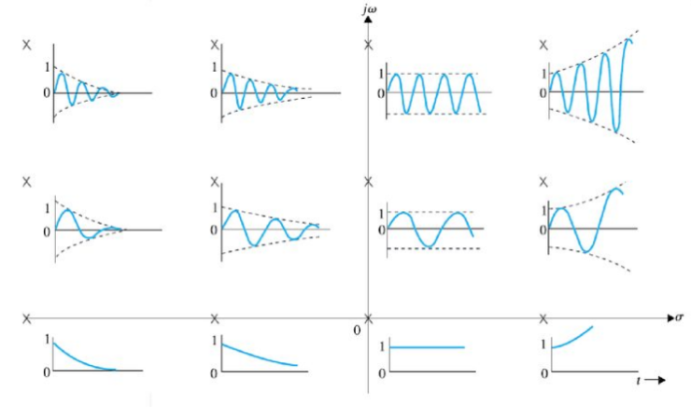

참고글

<https://slidesplayer.org/slide/15437531/>

**[-4장- 제어시스템의 성능 및 안정도. - ppt download](https://slidesplayer.org/slide/15437531/" \t "_blank)**

[Contents 4.1 서론 4.2 제어시스템의 감도 4.3 제어시스템의 과도응답 4.4 제어시스템의 정상상태응답 4.1 서론 4.2 제어시스템의 감도 4.3 제어...](https://slidesplayer.org/slide/15437531/" \t "_blank)

[slidesplayer.org](https://slidesplayer.org/slide/15437531/" \t "_blank)



**[**

|  |  |
| --- | --- |
| |  | | --- | | **안정도 해석** https://blogimgs.pstatic.net/imgs/nblog/spc.gif [MATLAB](https://blog.naver.com/PostList.naver?blogId=kckoh2309&categoryNo=59&from=postList) / [IT강좌](https://blog.naver.com/PostList.naver?blogId=kckoh2309&categoryNo=28&parentCategoryNo=28&from=postList) https://blogimgs.pstatic.net/imgs/nblog/spc.gif  2020. 10. 12. 11:53 |   매트랩에서 roots.m은 다항식의 근을 반환하는 함수이다. 다음과 같은 m함수를 작성하여보자.  https://blogfiles.pstatic.net/MjAyMDEwMTJfMjgz/MDAxNjAyNDcxMTY1MTgy.oE5N2HalBb1_NSA1XuTk56q_vzfNbRQyXOD1wCgMQdEg.qGu1dwN3W5LnKyy5T-r9IaUkraGhvi7Ez7IoNM1LO7Eg.PNG.kckoh2309/roots%ED%95%A8%EC%88%98_%EC%97%B0%EC%8A%B5.png?type=w2  **제어공학[6-2] 중간시험 57제(완결)**  [제어공학](https://blog.naver.com/PostList.naver?blogId=kckoh2309&categoryNo=56&from=postList) / [IT강좌](https://blog.naver.com/PostList.naver?blogId=kckoh2309&categoryNo=28&parentCategoryNo=28&from=postList)   2020. 10. 12. 2:00 |

**- 평가기준(100점): 중간시험(35), 기말시험(35), 과제(10), 출석(20)**

**중간시험일정**

**[필기시험(70%)]: e강의동 온라인시험**

- 10/19(월)~10/21(수) 3시간 : 10문항(이론 7문항, 매트랩실습:3문항)

**[면점시험(30%)]:**10/23(금) 개인당 10분(공지를 통해 순서 안내)

 (1) zoom 인터뷰(10분): 1:1로 질의응답 형태 (단답형으로 설명하기) 40%

        개념위주 이해한 정도, 용어(terminology), 개념에 대한 이해

**(2) 중간시험 문제 57제(완결~)**

**시험범위를 [4-1]강까지로 줄이겠습니다. 현재(10/18, 오후1:44분)버전으로 다음과 같이 총 57문항의 예제를 만들어 봤습니다. 저도 시간이 꽤 드네요^^ 그럼 온라인시험에 출제하겠습니다.**

**Q1.1 공학적 설계의 4단계를 적어보시오**

**Q1.2 '구현'을 영어로 적어보시오.**

**Q1.3 동적시스템의 3가지 예를 영어로 적어보시오.(1-1강 8:30)**

**Q1.4 자동차의 기계적 모델에서 입력과 출력은 무엇인가?(9:55)**

**Q1.5 자동차의 속도에 영향을 주는 물리적은 요소는 무엇인가?(17:00)**

**Q1.6 자동차의 공기저항을 고려한 운동방정식을 미분방정식 형태로 적어보자(19:01)**

**Q1.7 라플라스변환 F(s)의  정의식을 적어보자.(22:36)**

**Q1.8 단위계단함수, 단위경사함수, 사인함수, 지수함수의 라플라스 변환식을 적어보자(24:20)**

**Q1.9 [라플라스 미분정리] 함수의 시간에 대한 1차 미분식을 라플라스 변환한 식을 적어보시오.(29:05)**

**Q1.10 [라플라스 선형성 정리] 라플라스의 선형성을 보여주는 라플라스 변환식을 적어보시오.(31:10)**

**Q1.11 질량m에 힘f가 입력으로 가해지고, 속도에 비례하는 점성마찰계수(B)가 주어지는 어떤 계의 출력 속도에 대해 운동방정식을 세워보고, 이를 라플라스변환하여, 전달함수를 구하는 과정(선형성, 미분정리를 이용하여)을 적어보시오. (35:00)**

**Q.1.12 전달함수(transfer function)란 무엇인지 설명하시오.(39:00)**

**Q.1.13 Q1.11의 전달함수를 블록도(block diagram)로 그려보고, 블록도의 4대요소를 나열하시오.(42:00)**

<https://blog.naver.com/kckoh2309/222076106149>

[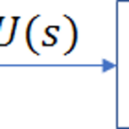](https://blog.naver.com/kckoh2309/222076106149)[**제어공학 [1-2강] 제어기 vs 플랜트**](https://blog.naver.com/kckoh2309/222076106149)

[지난 [1-1강]에서 동적시스템의 전달함수 및 블록도에 대해 잠간 다루었습니다. 오늘은 제어의 목적(object...](https://blog.naver.com/kckoh2309/222076106149)

[blog.naver.com](https://blog.naver.com/kckoh2309/222076106149)



**Q2.1 자동 온도조절 보일러: 방안의 온도를 설정하면, 설정온도로 유지하도록 보일러 작동시키는 제어 시스템을 블록도로 그려보시오.**

**Q2.2 차선을 유지하도록, 자동차의 조향휠(Steering wheel) 제어하는 자율주행 자동차의 제어블록도를 그려보시오.**

**Q2.3 자동차 운전시 앞차와의 거리를 유지하는 정면 충돌 방지 시스템의 제어 블록도를 그려보시오.**

<https://blog.naver.com/kckoh2309/222076372393>

[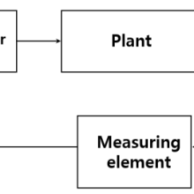](https://blog.naver.com/kckoh2309/222076372393)

[**제어공학 [2-1강] 피드백제어기**](https://blog.naver.com/kckoh2309/222076372393)

[2.1 피드백제어(Feedback Control) 이제 본격적으로 자동제어(Automatic Control)에 대해 다루어 보겠...](https://blog.naver.com/kckoh2309/222076372393)

[blog.naver.com](https://blog.naver.com/kckoh2309/222076372393)



**Q3.1 되먹임(feedback) 제어구조에 대해 설명하시오.**

**Q3.2 크루즈모드(cruise, 정속주행 모드)로 속도를 설정하면, 일정하게 속도를 유지하고, 앞차와 일정한 거리하도록 속도를 조절하는 자율주행 자동차의 속도제어구조를 피드백제어의 블록도로 그려보시오.**

<https://blog.naver.com/kckoh2309/222076418227>

[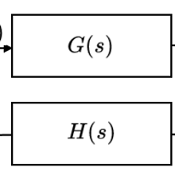](https://blog.naver.com/kckoh2309/222076418227)

[**제어공학 [2-2강] 블록도와 전달함수**](https://blog.naver.com/kckoh2309/222076418227)

[블록도는 블록(block)과 화살표(입력/출력)외 다음과 같이 합산점(summing point)와 분기점(Branch point)...](https://blog.naver.com/kckoh2309/222076418227)

[blog.naver.com](https://blog.naver.com/kckoh2309/222076418227)

**Q4.1 피드백제어시스템의 개방형 전달함수를 G(s)라하고, 피드백루프의 전달함수를 H(s)라고 할 때, 전체전달함수를 구하는 과정을 적어보시오.**

**Q4.2 공기저항을 받는 자동차의 힘-속도 모델을 블록도로 그려보고, 전체전달함수를 구해보시오.**

**Q4.3 2중 피드백루프를 갖는 시스템의 힘-위치 모델을 블록도로 그리고, 전체전달함수를 구해보시오.**

**Q4.4 다음과같은 위치제어시스템에서 a=2, b=1에 대해 전체 전달함수를 구하라)**

**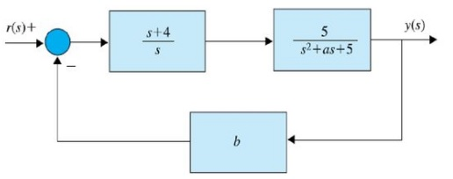**

**Q5.1 DC모터의 동적방정식(전기, 전자기, 기계)으로 부터 라플라스 변환을 구하고, 이를 전체 블록도로 그려보시오.**

**Q5.2 DC모터의 전체 블록도로 부터 전체전달함수를 구하는 과정을 적어보시오.**

**Q5.3 DC모터의 전달함수를 1차 시스템 시상수모델로 구하는 과정을 적어보시오.(9:22)**

**Q5.4 Faul Haber사의 2232 모터모델 주요 물리량 값을 적어보시오.(10:35)**

**Q5.5 모터의 Back EMF상수 Ke와 토크상수 Kt의 단위는 무엇인가?(12:09)**

**Q5.6 2232모터모델의 시상수와 DC게인은 얼마인가?(13:57)**

**Q5.6 DC모터의 물리량(R,J,Ke,Kt)으로 부터 DC게인과 시상수를 구하는 매트랩코드를 적어보시오.**

**Q6.1 시스템의 차수(system order)는 어떻게 정해지는가?**

**Q6.2 다음의 부분 분수 분해식을 유도하고 라플라스 역변환을 구하시오.**

**Q6.3 Q6.2에서 구한 역변환식을 기반으로 하여, 1차시스템의 시간응답을 구하는 매트랩코드를 적어보시오.**

**Q6.4 다음과 같이 부분분해될 때 중간 과정을 기술하시오.**



**Q6.5 경사입력에 대해, 1차시스템의 응답을 구하는 과정을 설명하시오.**

**Q6.6 경사입력에 대해, 역변환식을 기반으로 1차시스템의 응답을 구하는 매트랩 코드를 작성하시오.**

**Q6.7 매트랩이 제공하는 step.m함수를 이용하여 다음과 같은 1차시스템의 경사입력에 대한 시간응답을 구하는 매트랩코드를 작성여 보시오.**

**T=0.024, K=1**

**Q6.8 xlabel( )과 ylabel( )의 역할을 설명하고, 사용예를 적어보시오.**

**Q7.1 모터의 시상수가 0.006이라면 이는 물리적으로 얼마나 빠른 응답성을 보여주는가**

**Q7.2 1차시스템의 시상수를 T=0.025, 0.05, 0.075, 0.1까지 4가지 경우에 대해 계단입력에 대한 응답결과를 그림으로 동시에 그리는 매트랩코드를 작성하라.**

**Q7.3 위치제어의 실제 예를 들어 설명하라.**

**Q7.4 모터를 위치제어를 하는 경우, 시스템이 2차가 되는 이유를 설명하라.**

**Q7.5 다음과 같은 시스템의 전체 전달함수를 구하라.**



**Q7.6 극점은 무엇인지 설명하시오(07:20)**

**Q8.1 지수함수가 곱해진 sin(wt)의 라플라스 변환을 적어보시오. (01:47)**

**Q8.2 다음과 같은 시스템의 전체 전달함수를 고유진동수-감쇠비 모델로 구해보시오. (04:23)**



**Q8.3 다음과 같이 2차시스템의 전달함수가 주어질 때, 감쇠비와 고유진동수를 구하시오.**

G(s)=4/(s^2+2s+4)

**Q8.4 감쇠비와 고유진동수를 영어로 쓰시오. (12:50)**

**Q8.5 특성방정식(characteristic equation)에 대해 설명하시오. (15:37)**

**Q8.6 고유진동수-감쇠비 모델로 표현되는 2차시스템의 극점을 복소수 평면에 그려보시오.(16:45)**

**Q8.7 다음과 같이 완전제곱형태로 다시 표현한 이유를 설명하시오. (19:50)**



**Q8.8 Q8.6의 라플라스변환식을 변환표를 이용하여 역변환해 보시오. (23:38)**

**Q8.7 계단입력에 대한 2차시스템의 시간응답(Kp=60, T=0.024, K=1)을 역라플라스변환식을 기반으로 구하는 매트랩코드를 작성하라.**



**Q8.8.  Q8.7를 매트랩이 제공하는 step.m함수를 사용하여 구하는 매트랩코드를 작성하라.**

**Q8.9  아래 그림에서 Mp, tp, ts를 구하는 식을 적어보시오. (42:00)**



**Q8.10 고유진동수=50, 감쇠비=0.6인 2차시스템에 대해, Q8.9의 공식을 사용하여 Mp, tp, ts를 구하는 코드를   매트랩코드를 작성하라. (51:00)**

**Q8.11 고유진동수=50, 감쇠비=0.6인 2차시스템에 대해, step.m와 max()함수를 사용하여 Mp와 tp를 구하는 코드를   매트랩코드를 작성하라.**

**Q9.1 PID제어기를 우리말로 적어보고, 전달함수를 적어보시오. (3:41)**

**Q9.2 PID제어기의 블록도를 그려보시오. (5:43)**

**Q9.3 다음과 같은 제어시스템에서 Kp=50, K=2, Tconst=0.024인경우의 전체전달함수를 series()함수와, cloop()함수를 이용하여 구하는 매트랩코드를 작성하고 그 결과를 제출하시오.(15:40)**



**Q9.4 Q9.3엣 step()함수를 이용하여 시간응답을 구하는 매트랩 코드를 작성하고, 그 결과를 제출하시오.(29:00)**

**Q9.5 Kp를 30, 60, 90 등으로 증가시켰을 때, 응답결과를 구하는 Step2nd()함수를 만들어서, 3가지 매트랩 그림을 한번 그릴 수 있는 매트랩코드를 작성하고, P제어 게인 효과를 설명하시오.**

**Q.10 다음의 용어에 대해 간략히 설명하라.(지난강의 듣기->유튜브)**

- 제어목적(control objective)

- 동적시스템(dynamic system)

- 궤환계(feed back system)

- 제어계(control system)

- 기준신호(reference input)

- 제어기(controller)

- 동적방정식(dynamic equation)

- 미분방정식(differential equation)

- 라플라스변환(Laplace transformation)

- 전달함수(transfer function)

- 블록도(block diagram)

- 속도제어계(velocity control system)

- 위치제어계(position control system)

- 과도응답(transient response)

- 시상수(time constant)

- 감쇠비(damping ratio)

- 고유주파수(natural frequency)

- 최대오버슈트(maximum overshoot)

- 정상시간(peak time)

- 정상상태 오차(steady state error)

- 비례제어(p-control)

- 미분제어(d-control)

- 적분제어(i-control)

- 극점(poles)

- s평면(complex plane)

- 안정도(stability)

|  |
| --- |
| **제어공학[7-1] PID제어기 요약 (PID 제어기의 자동 튜닝(Auto-tuning )**  [제어공학](https://blog.naver.com/PostList.naver?blogId=kckoh2309&categoryNo=56&from=postList) / [IT강좌](https://blog.naver.com/PostList.naver?blogId=kckoh2309&categoryNo=28&parentCategoryNo=28&from=postList)   2020. 10. 31. 17:03 |

**비례-적분-미분 제어기(Proportional-Integral-Differential controller)**

<https://youtu.be/taSlxgvvrBM>

**PID 제어(PID control)**는 실제 산업 응용분야에서 가장 많이 사용되는 대표적인 형태의 제어기이다. PID 제어기는 기본적으로 [피드백(feedback)](https://ko.wikipedia.org/wiki/%ED%94%BC%EB%93%9C%EB%B0%B1)제어의 구조를 가지고 있으며, 제어하고자 하는 대상 플랜트의 출력(output)을 측정하여 이를 기준입력(reference input) 혹은 원하고자 하는 입력(Desired input)과 비교하여 오차(error)를 계산하고, 이 오차값을 기반으로 하여 제어에 필요한 제어입력을 출력한다.

표준적인 형태의 PID 제어기는 아래의 식과 같이 세개의 항을 더하여 제어값(MV : Manipulated Variable)을 계산하도록 구성이 되어 있다.

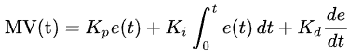

이 항들은 각각 오차의 비례(proportional), 오차의 적분(integral), 오차의 미분(derivative)에 비례하기 때문에 비례-적분-미분 제어기 (Proportional–Integral–Derivative controller)라는 이름을 가진다.

또한 각 항들을 따로 분리하여, 비례제어(P-control), 적분제어(I-control), 미분제어(D-control)이라고 부른다. 각 제어의 효과는 다음과 같다.

* **비례제어** : 간단하게 설명하자면 목표와 지금 상태의 차이가 나는 만큼 제어입력을 넣는 것이다. 현재 상태에서의 오차를 줄여주고, 응답성을 개선하는 효과를 가진다. 현재를 중요시여긴다. 그러나 시스템 상대안정성은 나빠진다. 결정적인 것인 정적인 외부 부하가 걸리게 되면, 정상상태 오차가 존재한다. 왜냐하면, 그 부하토크에 평형을 이루는 제어입력은 오차에 비례하기때문에 결국 오차가 있어야 그 부하토크를 견딜 수 있는 것이기 때문이다. (Spring역할)
* **적분제어** : 비례제어가 현재만을 고려한다면, 반면 적분제어는 과거를 중시한다. 어떤 사람이 큰 실수를 했다고 치자. 그러나 과거의 공이 크면 한번 용서가 되는 것과 유사하다. 오차의 과거 누적을 기반으로 하기 때문에 경사입력 또는 외란에 대해 정상상태(steady-state) 오차를 없애는 작용을 한다. 역시 반면 시스템 안정성은 나빠진다.
* **미분제어**: 미분제어는 현재의 오차의 절대값보다는 증가율을 따지기 때문에, 미래 즉 추세를 반영한다. 예를 들면 자동차의 경우, 목표위치에 도달하기 전이라도, 남은 거리에 비해 속도가 너무 높으면 속도를 줄여주어야 한다. 만약 비례제어 였다면, 오히려 속도를 높였을 것이다. 출력값의 급격한 변화에 제동을 걸어 [오버슛(overshoot)](https://ko.wikipedia.org/wiki/%EC%98%A4%EB%B2%84%EC%8A%88%ED%8A%B8_(%EC%8B%A0%ED%98%B8))을 줄이고 안정성(stability)을 향상시킨다. 그러나 기본적으로 미분기를 사용하기 잡음에 민감한 단점을 지녀, 단독적으로 사용을 못하고 1차 노이즈 필터와 함께 사용한다.  재생 수138

PID 제어기는 경우에 따라서는 약간 변형된 형태로 사용하는 경우도 많다. 예를 들어, 비례항만을 가지거나(P제어), 혹은 비례-적분항만을 가지는 제어(PI제어), 비례-미분항만을 가진 제어(PD제어)의 형태로 단순화하여 사용하기도 한다.

<https://youtu.be/LE6SIRA2v48>

**안티 와인드업(Anti-windup)**

계산된 제어값이 실제 구동기(actuator)가 작용할 수 있는 값의 한계보다 커서 구동기의 포화(saturation)가 발생하게 되는 경우, 오차의 적분값이 큰 값으로 누적되게 되어서, 정작 출력값이 설정값에 가까워지게 되었을 때, 제어값이 작아져야 함에도 불구하고 계속 큰 값을 출력하게 되어 시스템이 설정값에 도달하는 데 오랜 시간이 걸리게 되는 경우가 있는데, 이를 [적분기의 와인드업](https://en.wikipedia.org/wiki/Integral_windup)이라고 한다. 이를 방지하기 위해서는 적절한 **안티 와인드업(Anti-windup)** 기법을 이용하여 PID 제어기를 보완해야 한다.

<https://youtu.be/La9vll93h44>

PID 제어기의 자동 튜닝(Auto-tuning)

제어 파라메터 Kp, Ki, Kd를 이득값 혹은 게인(gain)이라고 하고, 적절한 이득 값을 수학적 혹은 실험적/경험적 방법을 통해 계산하는 과정을 튜닝(tuning)이라고 한다. PID 제어기의 튜닝에는 여러 가지 방법들이 있는데, 그중 가장 널리 알려진 것으로는 [지글러-니콜스 방법](https://en.wikipedia.org/wiki/Ziegler%E2%80%93Nichols_method)이 있다.

<https://youtu.be/uXnDwojRb1g>

**모션제어기(Motion controller)**

Encoder, H-bridge, PWM amplifier, inner loop, outer loop, micro-controller, ADC(Analog-Digital Converter)

<https://youtu.be/LdVyC8BOBjA>

다음은 아날로그 Op-Amp로 구현한 PID제어기 회로도이다. [1]

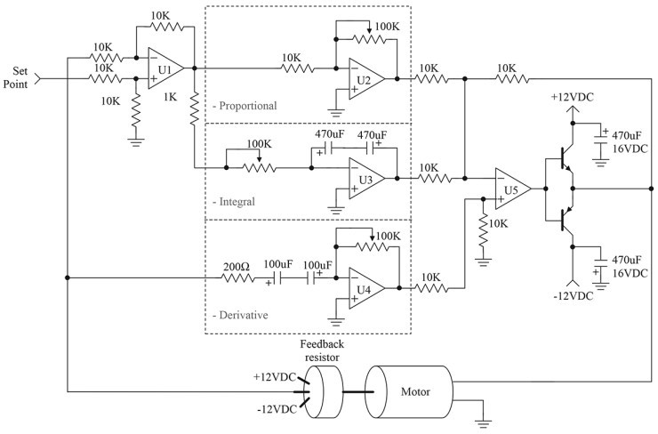

[1] <https://www.nutsvolts.com/uploads/wygwam/NV_0105_Dahlen_Figure08.jpg>

|  |
| --- |
| **제어공학 [8-0A] simulink를 이용한 PID제어기 설계**  [MATLAB](https://blog.naver.com/PostList.naver?blogId=kckoh2309&categoryNo=59&from=postList) / [IT강좌](https://blog.naver.com/PostList.naver?blogId=kckoh2309&categoryNo=28&parentCategoryNo=28&from=postList)   2020. 10. 31. 22:25 |

**동영상 강의** [제어공학] 11.5강. 시뮬링크와 PID Auto튜닝.mp4

매트랩 m파일을 이용한 모터제어 시뮬레이션은 단일 입력인 경우에 제한되고, 포화기(saturator)등 비선형 요소를 고려하기 힘들다. 따라서 오늘은 일종의 그래픽기반 설계툴인 시뮬링크(simulink)를 사용하여 제어기 설계하는 방법을 설명한다. Simulink를 사용하려면 매트랩설치 [옵션]에서 Simulink Tool Box를 선택해야 한다. 단계적으로 설명하면,

**1. m파일을 이용하여 모터 물리량으로 부터 1차시스템 전압-속도모델을 구합니다**

모터의 저항(R), 관성계수(J), Back EMF상수(Ke), 토크상수(Kt)로 부터 1차시스템 전압속도 모델을 구하는 매트랩코드를 다음과 같이 작성합니다.

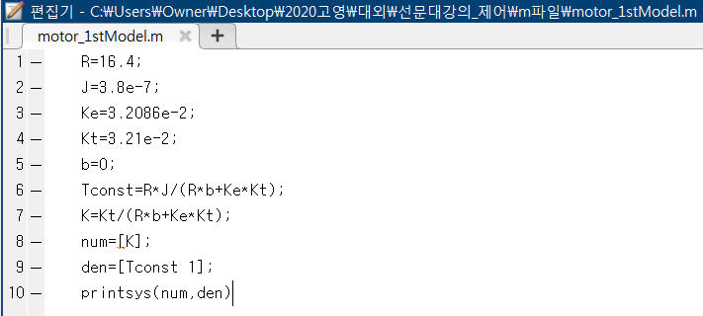

R=16.4;

J=3.8e-7;

Ke=3.2086e-2;

Kt=3.21e-2;

b=0;

Tconst=R\*J/(R\*b+Ke\*Kt);

K=Kt/(R\*b+Ke\*Kt);

num=[K];

den=[Tconst 1];

printsys(num,den);

**2. 저장을 완료하고 상단 메뉴의 [실행]을 클릭합니다.**

실행하면, 작업공간에 다음과 같은 값들이 출력됩니다.

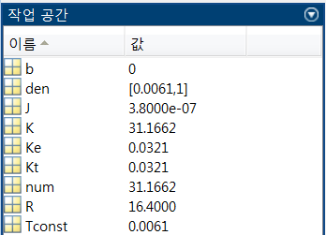

일단 명령창에서 K=1, Tconst=0.024로 재설정한다.

**3. 명령창에 simulink를 입력하여 simulink를 실행합니다. 또는 다음과 같이 메뉴에서 [SIMULINK]를 클릭합니다.**

**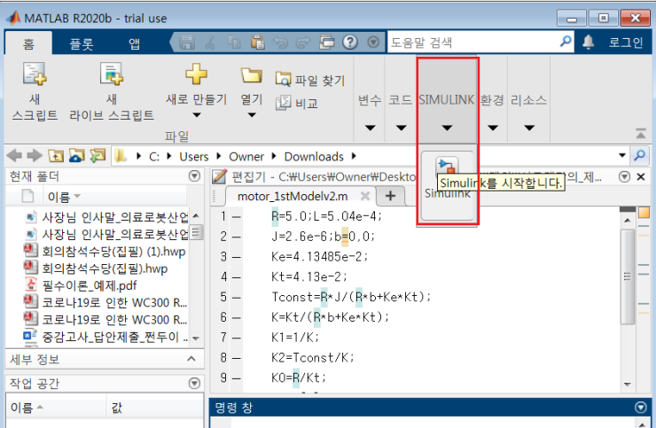**

simulink창에서 아래 그림과 같이 예제 탭을 클릭한 후 Anti-Windup Control…을 클릭한다

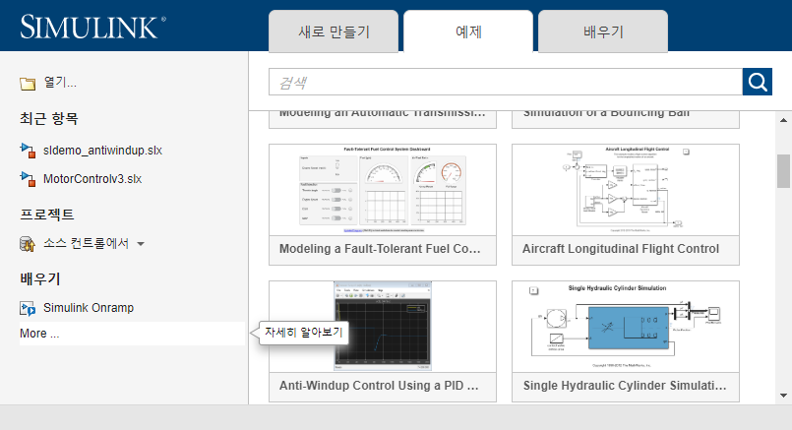

예제에서 sidemo\_anitiwindup.slx를 [다른이름으로 저장]을 클릭하여 "**PID\_motorcon2.slx**"로 저장합니다.

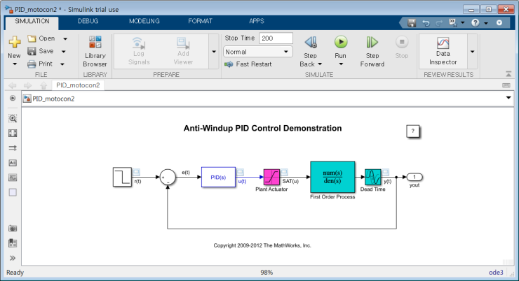

여기서 **Dead Time블럭**은 삭제한다. 그리고 다음과 같이 전체제목과 블럭제목을 변경한다.

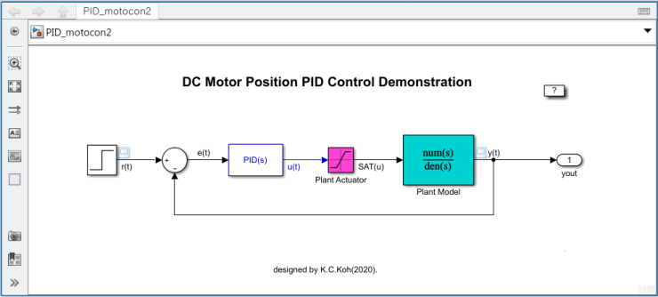

여기서 **Plant Model**을 클릭하여 다음과 같이 수정합니다. (여기서 계수는 상수를 쓸 수도 있다. 그러나 우리는 m파일과 연동되도록 변수 K와 Tconst를 사용한다.)

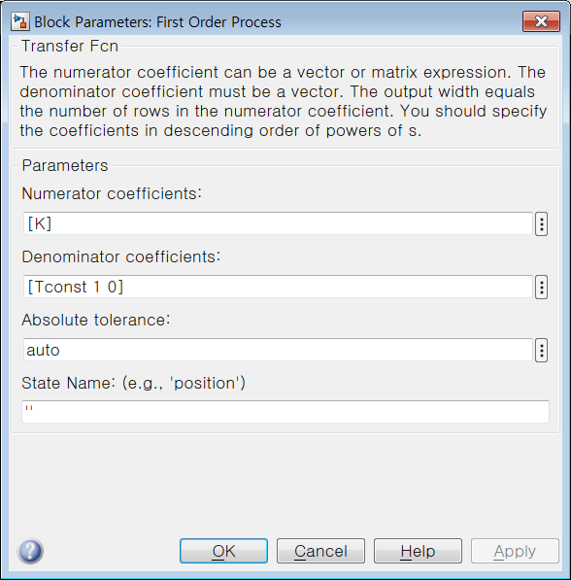

**PID블럭**을 더블클릭하여 PID게인값을 다음(**Kp=60, Ki=0, Kd=0**)과 같이 조정합니다. (여기서 D제어 구조는 1차필터가 포함된 구조를 사용하고 있다. 일단 필터계수 **N=1**로 설정한다. )

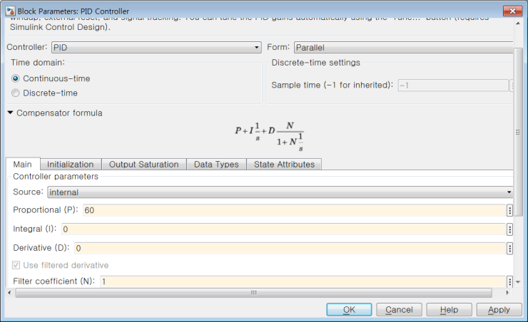

**입력블럭**을 더블클릭하여 다음과 같이 설정합니다. (추후 경사입력도 고려해 본다)

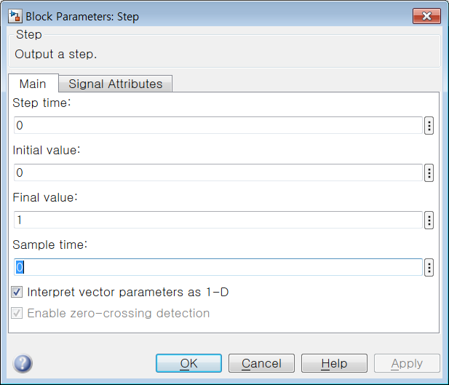

대부분의 제어시스템은 actuator에서 비선형적으로, 절대값의 한계값(limit)을 갖는다. Plant actuator를 다음과 같이 설정한다. (한계값을 높게(=1000) 함으로서 **saturation효과를 무시**)

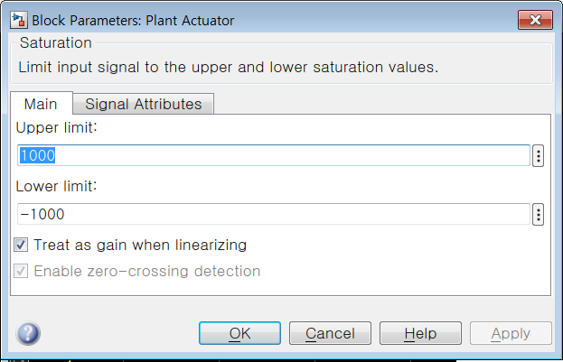

우측 하단의 [ode4]를 클릭하여 [view solver settings]를 선택하여, 다음과 같이 설정한다.

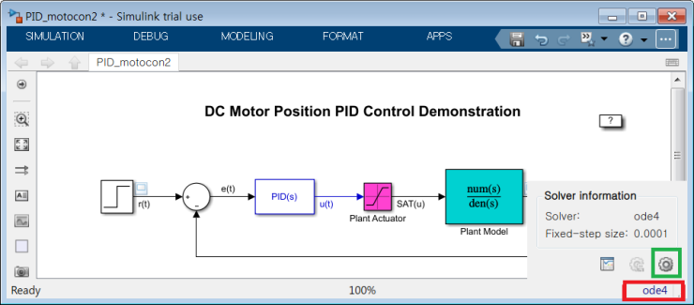

먼저 [solver]를 [Rung-Kutta]로 선택하고, Fixed-step size값을 0.0001로 설정(플랜트모델의 시상수가 0.024를 고려하여) 한다.

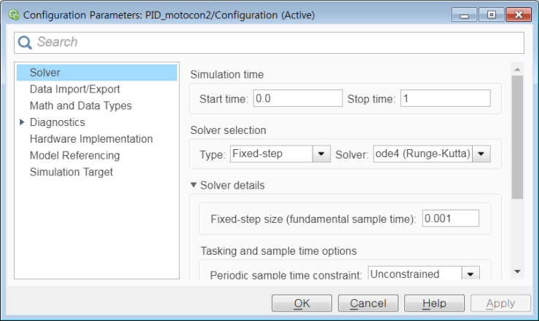

Stop Time을 다음과 같이 0.3으로 설정한다.

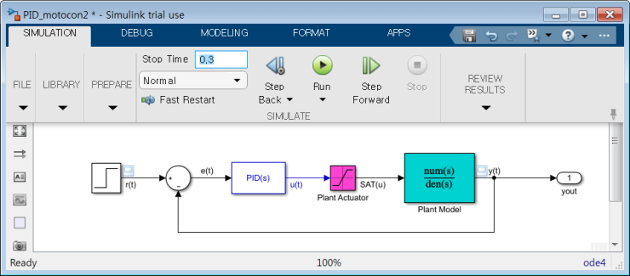

[Simulation]>[show more]>[Viewers Manager]를 선택하여

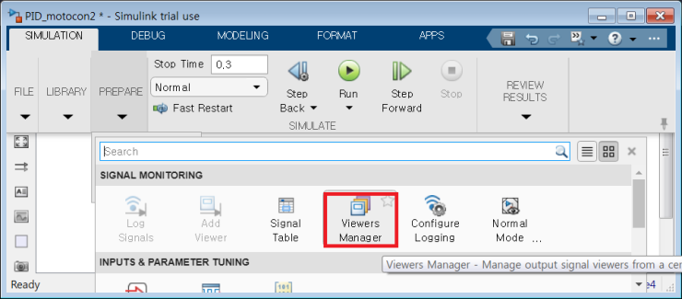

다음과 같이 [scope2]에 r(t)와 y(t)신호를 연결한다.

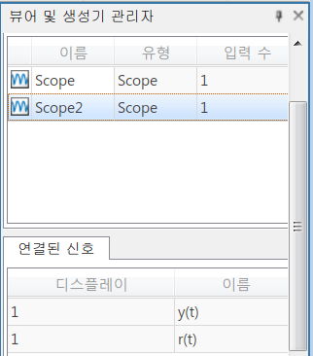

Matlab 명령창에 Tconst와 를 다음과 같이 입력한다

Tconst = 0.024

K = 1

이제 [Run]을 실행하여 [scope2]를 열어보면 다음과 같은 결과를 얻을 수 있다.

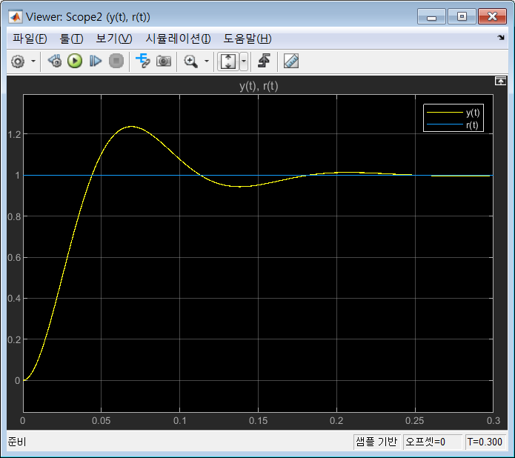

이전의 matlab m파일로 시뮬레이션 한 결과와 일치함을 확인할 수 있다.



[관련강의]

<https://blog.naver.com/kckoh2309/222134870309>

[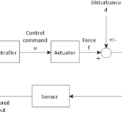](https://blog.naver.com/kckoh2309/222134870309)

**[제어공학[8-1] Simulink를 이용한 DC서보모터 모션 제어 시뮬레이션](https://blog.naver.com/kckoh2309/222134870309" \t "_blank)**

[DC서보모터는 자동화시스테에서 필수적인 구동기(actuator)이다. 오늘은 모터와 감속기 그리고 실제 기계...](https://blog.naver.com/kckoh2309/222134870309" \t "_blank)

[blog.naver.com](https://blog.naver.com/kckoh2309/222134870309" \t "_blank)



<https://blog.naver.com/kckoh2309/222136300798>

[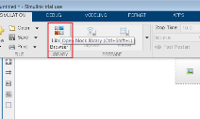](https://blog.naver.com/kckoh2309/222136300798)

**[[Simulink]새로만들기](https://blog.naver.com/kckoh2309/222136300798" \t "_blank)**

[1. [New]를 선택하고, [SIMULATION]탭메뉴에서 [Library Browser]를 클릭하여 다음과 같이 팝...](https://blog.naver.com/kckoh2309/222136300798" \t "_blank)

[blog.naver.com](https://blog.naver.com/kckoh2309/222136300798" \t "_blank)



<https://blog.naver.com/kckoh2309/222136300798>

[추가]

물론 PID제어기를 Discrete Element로 구현할 수도 있다.

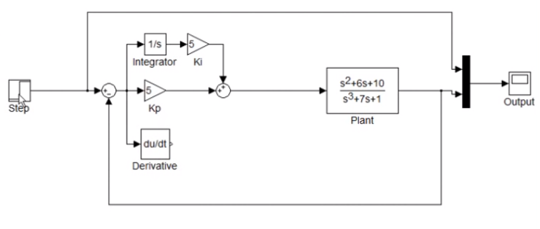

[[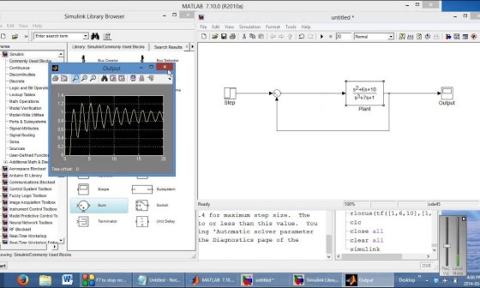](https://www.youtube.com/watch?v=ThA7zhLX98A)동영상](https://www.youtube.com/watch?v=ThA7zhLX98A)

**[Simulink Introduction (Control Systems Focus and PID)](https://www.youtube.com/watch?v=ThA7zhLX98A" \t "_blank)**

[This video gives you a brief introduction to Simulink and how it can be used to simulate a transfer function and build a PID Contro...](https://www.youtube.com/watch?v=ThA7zhLX98A" \t "_blank)

[www.youtube.com](https://www.youtube.com/watch?v=ThA7zhLX98A" \t "_blank)



<https://www.youtube.com/watch?v=ThA7zhLX98A>

[참고자료]<https://makersweb.net/me/1577>

|  |  |  |
| --- | --- | --- |
| |  | | --- | | **제어공학 [8-0B] PID 제어기의 자동 튜닝(Auto-tuning**)  [제어공학](https://blog.naver.com/PostList.naver?blogId=kckoh2309&categoryNo=56&from=postList) / [IT강좌](https://blog.naver.com/PostList.naver?blogId=kckoh2309&categoryNo=28&parentCategoryNo=28&from=postList)   2020. 10. 31. 17:03 |   **동영상 강의** [제어공학] 11.5강. 시뮬링크와 PID Auto튜닝.mp4  **비례-적분-미분 제어기(Proportional-Integral-Differential controller)**  <https://youtu.be/taSlxgvvrBM>  **PID 제어(PID control)**는 실제 산업 응용분야에서 가장 많이 사용되는 대표적인 형태의 제어기이다. PID 제어기는 기본적으로 [피드백(feedback)](https://ko.wikipedia.org/wiki/%ED%94%BC%EB%93%9C%EB%B0%B1)제어의 구조를 가지고 있으며, 제어하고자 하는 대상 플랜트의 출력(output)을 측정하여 이를 기준입력(reference input) 혹은 원하고자 하는 입력(Desired input)과 비교하여 오차(error)를 계산하고, 이 오차값을 기반으로 하여 제어에 필요한 제어입력을 출력한다.  표준적인 형태의 PID 제어기는 아래의 식과 같이 세개의 항을 더하여 제어값(MV : Manipulated Variable)을 계산하도록 구성이 되어 있다.    이 항들은 각각 오차의 비례(proportional), 오차의 적분(integral), 오차의 미분(derivative)에 비례하기 때문에 비례-적분-미분 제어기 (Proportional–Integral–Derivative controller)라는 이름을 가진다.  또한 각 항들을 따로 분리하여, 비례제어(P-control), 적분제어(I-control), 미분제어(D-control)이라고 부른다. 각 제어의 효과는 다음과 같다.   * **비례제어** : 간단하게 설명하자면 목표와 지금 상태의 차이가 나는 만큼 제어입력을 넣는 것이다. 현재 상태에서의 오차를 줄여주고, 응답성을 개선하는 효과를 가진다. 현재를 중요시여긴다. 그러나 시스템 상대안정성은 나빠진다. 결정적인 것인 정적인 외부 부하가 걸리게 되면, 정상상태 오차가 존재한다. 왜냐하면, 그 부하토크에 평형을 이루는 제어입력은 오차에 비례하기때문에 결국 오차가 있어야 그 부하토크를 견딜 수 있는 것이기 때문이다. (Spring역할) * **적분제어** : 비례제어가 현재만을 고려한다면, 반면 적분제어는 과거를 중시한다. 어떤 사람이 큰 실수를 했다고 치자. 그러나 과거의 공이 크면 한번 용서가 되는 것과 유사하다. 오차의 과거 누적을 기반으로 하기 때문에 경사입력 또는 외란에 대해 정상상태(steady-state) 오차를 없애는 작용을 한다. 역시 반면 시스템 안정성은 나빠진다. * **미분제어**: 미분제어는 현재의 오차의 절대값보다는 증가율을 따지기 때문에, 미래 즉 추세를 반영한다. 예를 들면 자동차의 경우, 목표위치에 도달하기 전이라도, 남은 거리에 비해 속도가 너무 높으면 속도를 줄여주어야 한다. 만약 비례제어 였다면, 오히려 속도를 높였을 것이다. 출력값의 급격한 변화에 제동을 걸어 [오버슛(overshoot)](https://ko.wikipedia.org/wiki/%EC%98%A4%EB%B2%84%EC%8A%88%ED%8A%B8_(%EC%8B%A0%ED%98%B8))을 줄이고 안정성(stability)을 향상시킨다. 그러나 기본적으로 미분기를 사용하기 잡음에 민감한 단점을 지녀, 단독적으로 사용을 못하고 1차 노이즈 필터와 함께 사용한다.  재생 수138   PID 제어기는 경우에 따라서는 약간 변형된 형태로 사용하는 경우도 많다. 예를 들어, 비례항만을 가지거나(P제어), 혹은 비례-적분항만을 가지는 제어(PI제어), 비례-미분항만을 가진 제어(PD제어)의 형태로 단순화하여 사용하기도 한다.  <https://youtu.be/LE6SIRA2v48>  **안티 와인드업(Anti-windup)**  계산된 제어값이 실제 구동기(actuator)가 작용할 수 있는 값의 한계보다 커서 구동기의 포화(saturation)가 발생하게 되는 경우, 오차의 적분값이 큰 값으로 누적되게 되어서, 정작 출력값이 설정값에 가까워지게 되었을 때, 제어값이 작아져야 함에도 불구하고 계속 큰 값을 출력하게 되어 시스템이 설정값에 도달하는 데 오랜 시간이 걸리게 되는 경우가 있는데, 이를 [적분기의 와인드업](https://en.wikipedia.org/wiki/Integral_windup)이라고 한다. 이를 방지하기 위해서는 적절한 **안티 와인드업(Anti-windup)** 기법을 이용하여 PID 제어기를 보완해야 한다.  <https://youtu.be/La9vll93h44>  PID 제어기의 자동 튜닝(Auto-tuning)  제어 파라메터 Kp, Ki, Kd를 이득값 혹은 게인(gain)이라고 하고, 적절한 이득 값을 수학적 혹은 실험적/경험적 방법을 통해 계산하는 과정을 튜닝(tuning)이라고 한다. PID 제어기의 튜닝에는 여러 가지 방법들이 있는데, 그중 가장 널리 알려진 것으로는 [지글러-니콜스 방법](https://en.wikipedia.org/wiki/Ziegler%E2%80%93Nichols_method)이 있다.  <https://youtu.be/uXnDwojRb1g>  **모션제어기(Motion controller)**  Encoder, H-bridge, PWM amplifier, inner loop, outer loop, micro-controller, ADC(Analog-Digital Converter)  <https://youtu.be/LdVyC8BOBjA>  다음은 아날로그 Op-Amp로 구현한 PID제어기 회로도이다. [1]    [1] <https://www.nutsvolts.com/uploads/wygwam/NV_0105_Dahlen_Figure08.jpg>     |  | | --- | | **제어공학 [8-1A] Simulink로 PID제어기 새로만들기** https://blogimgs.pstatic.net/imgs/nblog/spc.gif [MATLAB](https://blog.naver.com/PostList.naver?blogId=kckoh2309&categoryNo=59&from=postList) / [IT강좌](https://blog.naver.com/PostList.naver?blogId=kckoh2309&categoryNo=28&parentCategoryNo=28&from=postList) https://blogimgs.pstatic.net/imgs/nblog/spc.gif  2020. 11. 5. 17:38 |   **동영상 강의** [제어공학] 12강. simulink를 이용한 DC모터 제어 시뮬레이션.mp4    이전 강의에서 [Simulink]의 샘플에서 sidemo\_anitiwindup.slx를 이용하여 PID제어 시뮬레이션을 해보았다. 오늘은 BLANK상태에서 [New]를 이용하여 처음 부터 하나하나 만들어 보자.    1. [New]를 선택하고, [SIMULATION]탭메뉴에서 [Library Browser]를 클릭하여 다음과 같이 팝업창을 띄운다.  2. 새로 열린 창 좌측 Continuous의 Transfer Fcn(전달함수)를 마우스로 끌어온다(Drag in).  https://blogfiles.pstatic.net/MjAyMDExMDVfNTMg/MDAxNjA0NTY0NDQ3NDcx.XELq11JGzIlKCpRBOBIY-bVts0UkGyyRDhmsnM_3kJ0g.sZ9k6opsPrbmGlqRjdSPE8kr2s5EjYFeKERjQ1ZDmKsg.PNG.kckoh2309/%ED%8A%B8%EB%9E%9C%EC%8A%A4%ED%8D%BC%ED%8E%91%EC%85%98.png?type=w2  3. [Continuous]에서 [PID Controller]블럭을 끌어와 추가하고 옆의 블럭과 위치를 맞춘다.  https://blogfiles.pstatic.net/MjAyMDExMDVfOTQg/MDAxNjA0NTY1MDgzMDY5.BAIeRdZgM-WGzy7XRbWK2MLiIibw217JfJZRBFydLxog.0x2nhgwHg9p8jB0H8zPflgp2bjaftHWfi4v4tKs4mmsg.PNG.kckoh2309/PID%EC%A0%9C%EC%96%B4.png?type=w2  4. 좌측 [Sources]에서 [Step]블럭을 추가시킨다.  https://blogfiles.pstatic.net/MjAyMDExMDVfNzcg/MDAxNjA0NTY1NTE0MTY1.rQuKvUywuiVOTbXL7oTE-ScVld1Qzm1a3LZnaZXouiog.nmxpBwi93SyNlRsJNdxvRPaQUM0OZJGDI6sCEkqU6WIg.PNG.kckoh2309/%EA%B3%84%EB%8B%A8%EC%9E%85%EB%A0%A5.png?type=w2  4. 다음은 [Math Operations]의 [Add]를 추가시킨다.  https://blogfiles.pstatic.net/MjAyMDExMDVfMjE2/MDAxNjA0NTY2Mjk0MzQy.44OvgTUYrlqlFGWg01btkKxm11jQIJC7bnxdybjJy_kg.UY8v_BLxlCAXR272QioWZITmws08LevTuS-z_tAATjAg.PNG.kckoh2309/%EC%84%9C%EB%B0%8D%ED%8F%AC%EC%9D%B8%ED%84%B0.png?type=w2  그리고 더블클릭하여 속성을 다음과 같이 [+-]로 바꾼다.  https://blogfiles.pstatic.net/MjAyMDExMDVfMTc1/MDAxNjA0NTY2NDc3OTgw.-jK83TDMbT_UZ50y-kRzhM7w3uiaMZ80zLdcd6_2O4Eg.Ak3GiY0x8tu50iDtKcZgRNHaj11RgCfunkhjFvQNMZYg.PNG.kckoh2309/%EC%84%9C%EB%B0%8D%ED%8F%AC%EC%9D%B8%ED%8A%B8%EB%B6%80%ED%98%B8.png?type=w2  5. [Commonly Used Blocks]에서 [Out1]을 드래그하여 끌어온다.  https://blogfiles.pstatic.net/MjAyMDExMDVfMjg3/MDAxNjA0NTY2OTc2MzEw.HDTD5MS4ARoWJphSiPte28-L7hzXrtJjaFEcfTR7PD8g.dRZrW024SzsSVYXv9daJn8ybNOnHr-WzyDQqfaVizusg.PNG.kckoh2309/%EC%95%84%EC%9B%83%ED%92%8B.png?type=w2  6. 이제 마우스를 움직여 블럭들을 다음과 같이 연결시켜 전체 페루프 시스템을 구성한다.  https://blogfiles.pstatic.net/MjAyMDExMDVfMjcz/MDAxNjA0NTY3OTkwNzcy.AtteLHWm7H4HuuDMpU4XQYR840uLXrRodn7qJLT90GIg.SyIrJeSGSfTpwfSBg682iELGouUWxthEIBC_vxvSi8Ug.PNG.kckoh2309/%EC%8B%9C%EB%AE%AC%EB%A7%81%ED%81%AC%EB%B8%94%EB%A1%9D%EB%8F%84.png?type=w2  7. Viewer를 추가하자  7-1 먼저 신호를 클릭한 후 [Simulation] > [Prepare] > [Add Viewer]를 클릭하여 나오는 팝업창에서[Scope]를 선택한다.  https://blogfiles.pstatic.net/MjAyMDExMDZfNzMg/MDAxNjA0NjA3NzA2Njg1.zgRKkskBbGLcigA6bAZvKRY1Po2e0qpEg1kWURgrsNkg.t7oZ4niR9Ku-ecVl4hqiON3TaUvZbhAIZGGijFOaKu0g.PNG.kckoh2309/Addviewer.png?type=w2  7-2 추가할 신호를 클릭한 후 오른 클릭하여 지정할 [scope]에 연결한다.  https://blogfiles.pstatic.net/MjAyMDExMDZfMjY5/MDAxNjA0NjA3NzQ5NTUx.dFsCiC3Gr8nWDdQCa2deg-9Cg-y_hmXiG1ElSoRvKeMg.nlND2xmAApyqpvvAlrEhdD0krdIn7kE5ea0icchhSecg.PNG.kckoh2309/ConnectView.png?type=w2  8. 이제 블럭 속성들을 바꿔보자  (이전 강의참조) -><https://blog.naver.com/kckoh2309/222132130562>  **[simulink를 이용한 PID제어기 설계](https://blog.naver.com/kckoh2309/222132130562" \t "_blank)**  [매트랩 m파일을 이용한 모터제어 시뮬레이션은 단일 입력인 경우에 제한되고, 포화기(saturator)등 비선형 ...](https://blog.naver.com/kckoh2309/222132130562" \t "_blank)  [blog.naver.com](https://blog.naver.com/kckoh2309/222132130562" \t "_blank)  https://ssl.pstatic.net/static/blog/blank.gif  8-1 입력블럭을 더블클릭하여 다음과 같이 설정한다.  https://blogfiles.pstatic.net/MjAyMDExMDFfMTQ1/MDAxNjA0MTU4NzIzNTU3.khLsyNdHvBy4SuH5u_F9O668R4m6krl34_Uj7lOm-log.MQtAiZvDV-QA19UrvH_SceqJzXSePAFWCLppj6qEmNsg.PNG.kckoh2309/%EC%9E%85%EB%A0%A5%EB%B8%94%EB%9F%AD.png?type=w2  8-2 PID블럭을 더블클릭하여 PID게인값(Kp=60, Ki=0, Kd=0)을 조정한다. (여기서 D제어 구조는 1차필터가 포함된 구조를 사용하고 있다. 일단 필터계수 N=1로 설정한다. )  8-3 Motor Plant을 클릭하여 다음과 같이 수정한다. (여기서 계수는 상수를 쓸 수도 있다. 그러나 여기서 m파일과 연동되도록 변수 K와 Tconst를 사용한다.)  https://blogfiles.pstatic.net/MjAyMDExMDFfMTY4/MDAxNjA0MTU3MTk0NzYz.pwDJ8UTWhd4ospFCO4mx9KvYajU0Ggdoq7lcAmfniGYg.YHvy7uov0GAjCGVeN0YizVx8B9TTgfw1CiBfood7Mokg.PNG.kckoh2309/%EB%B8%94%EB%A1%9D%EB%B3%80%EC%88%98.png?type=w2  9  [solver]를 [Rung-Kutta]로 선택하고, Fixed-step size값을 0.0001로 설정(플랜트모델의 시상수가 0.024를 고려하여) 한다.  https://blogfiles.pstatic.net/MjAyMDExMDZfMTIz/MDAxNjA0NjA4MjMyMjU5.qUUQtaQRZm1mwqmxVlzV0dlZ-dmpO1lV7kP1yq5SR_Eg.kJDzoyi6pBik5qATLGNYMSCLQOcVavjSQBfmhmEm7TUg.PNG.kckoh2309/Sover%EC%86%8D%EC%84%B1.png?type=w2  10. Matlab명령창에서 **K=1**, Tconst=0.024를 입력한후 [Simulation]에서 [실행]버튼을 누른다.  [더해보기]  PID제어블럭에서 Kd=1(N=1000)으로 하여 결과를 살펴보자. 이 경우, n=1000을 이용한 이유    Ud(s)/E(s)=D(1000/(1+1000/s))              =D(1000s/(s+1000)              =Ds(s/1000+1)            =~Ds  가 되어, 필터를 거의 쓰지 않는 미분제어기만(Kd=1)을 사용하는것과 거의 같다.  https://blogfiles.pstatic.net/MjAyMDExMDZfMjQ3/MDAxNjA0NjA5NjkyMTc4.dYMm6sIoLy2OOe3dwwCqmn5noXJWG_cJP6NUTuCfy6kg.yQiMny7Qh5Q-Y8HPRNMF5UTlVSkaWfNMaZObzyevEv8g.PNG.kckoh2309/PD%EC%A0%9C%EC%96%B4%EC%86%8D%EC%84%B1.png?type=w2  결과는 다음과 같다.  https://blogfiles.pstatic.net/MjAyMDExMDZfNTcg/MDAxNjA0NjA5ODMzMDE2.l-DeUQYycd0DDcLaqdgZU1mPg2aP65u-m8auislQxugg.RelpjmxvWjBW0vkK0kAxkvhZ6D4DN4jV90U-SAbUwQMg.PNG.kckoh2309/PD%EC%A0%9C%EC%96%B4%EA%B2%B0%EA%B3%BC_%EC%8B%9C%EB%AE%AC.png?type=w2  **[더해보기]**  **PID제어 블록에서 Kd=1로 하였을 때 결과를 살펴보자(N=1000)로**  **위의 결과와 거의 같은 것을 알 수 있다**    **제어공학[8-1B] Simulink를 이용한 DC서보모터 모션 제어 시뮬레이션** [제어공학](https://blog.naver.com/PostList.naver?blogId=kckoh2309&categoryNo=56&from=postList) / [IT강좌](https://blog.naver.com/PostList.naver?blogId=kckoh2309&categoryNo=28&parentCategoryNo=28&from=postList)   2020. 11. 4. 6:45  **동영상 강의** [제어공학] 12강. simulink를 이용한 DC모터 제어 시뮬레이션.mp4 |

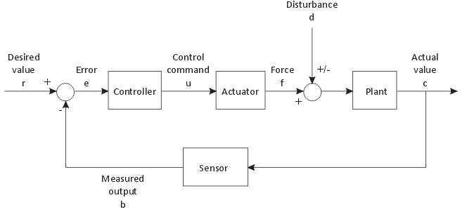

DC서보모터는 자동화시스테에서 필수적인 구동기(actuator)이다. 오늘은 모터와 감속기 그리고 실제 기계적인 시스템(직교좌표 로봇)의 모델링을 다루어보자.**직교로봇**는 실제 자동화산업 응용분야에서 가장 많이 사용되는 대표적인 형태의 시스템이다.

**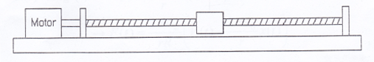**

구성은 서보모터(DC서보 또는 AC서보), 볼스크루(Ball screw), 로드(Load)로 구성된다. 로드에는 검사헤드(카메라 또는 센서)가 장착되기도 하고, 기계적인 구조물(물품운반용 카트 등)이 실리기도 한다**.( x y 축 직교 제어기 조립품)**

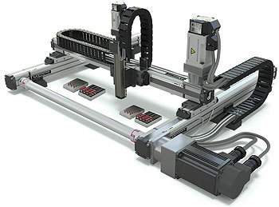

다음은 직교로봇이 동작하는 모습이다. 보다 안정적으로 동작시키기위해 가감속 속도 프로파일링을 사용하고 있음을 확인할 수 있다.

이제 다음과 같은 블록도를 simulink를 통해 그려보자.



그린 결과는 다음과 같다. (Simulink를 이용하여 시스템블록도를 그리는 방법은 이전 강의를 참조한다.)

<https://blog.naver.com/kckoh2309/222136300798>

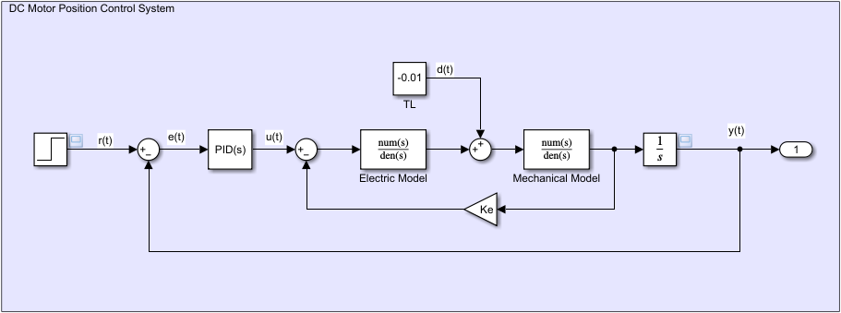

**Ke**

**모터의 물리량으로 부터 DC게인(K)과 시상수(T)를 구하는 매트랩 코드 (motor\_1stModel.m)을 실행한다 (명령창에서 L=0으로 추가 설정한다).**

[ motor\_1stModel.m]

R=16.4;L=0.0;

J=3.8e-7;b=0,0;

Ke=3.2086e-2;

Kt=3.21e-2;

Tconst=R\*J/(R\*b+Ke\*Kt);

K=Kt/(R\*b+Ke\*Kt);

num=[K];

den=[Tconst 1];

printsys(num,den)

Matlab명령창에 위노란색 박스의4줄의 명령어를 입력한후 [Simulation]에서 [실행]버튼을 누른다.

* 다음은 Disturbance가 없을 때 즉, TL=0일 때의 결과이다

**Kp=10, Ki=0, Kd=0, TL=0로 설정하였을 경우의 결과는 다음과 같다.**

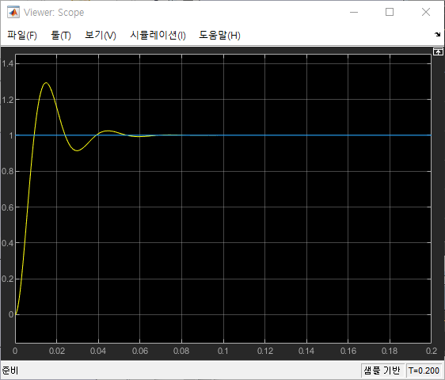

외란이 없기 때문에 바로 목표치에 도달한다. 현실적으로 부하가 없이 모터만 사용하는 경우는 없다

**❶ Kp=10, Ki=0, Kd=0, TL=-0.01로 설정하였을 경우의 결과는 다음과 같다.**

**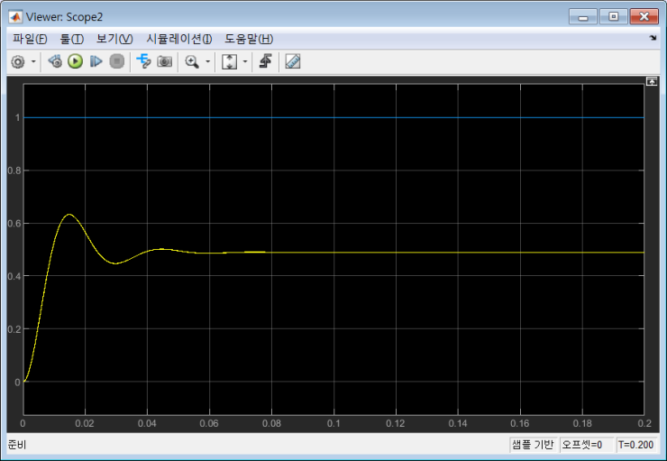**

dist1

**Disturbance 때문에 목표치와 dist1만큼의 오차가 생겼다. 이 오차를 줄이려면 Kp를 키우면 된다.**

**❷ Kp=20, Ki=0, Kd=0, TL=-0.01로 설정하였을 경우의 결과는 다음과 같다.**

**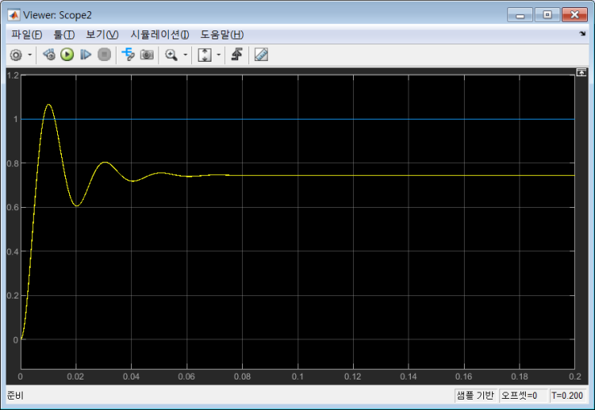**

dist2

**Kp을 2배 증가하므로서 오차를 더 줄였다. 그러나 Kp를 한 없이 증가시킬 수는 없다. 그렇게 되면 Overshoot가 증가하게 된다. 그래서 오차 dist2를 더 줄이기 위해 Ki를 증가하면 된다.**

**❸ Kp=20, Ki=100, Kd=0, TL=-0.01로 설정하였을 경우의 결과는 다음과 같다.**

**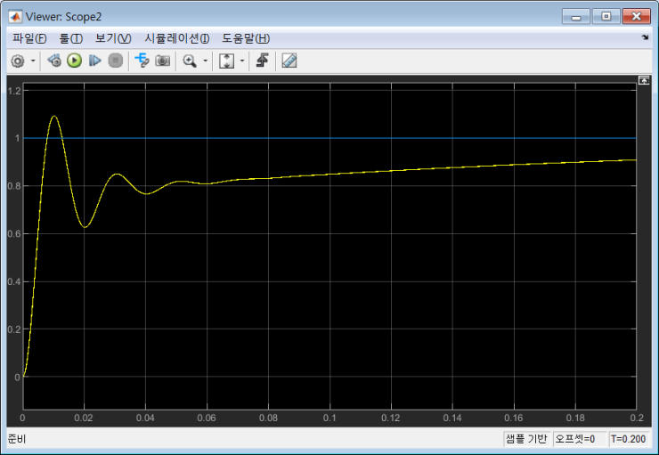**

**Ki를 증가시킴으로서 목표치에 점점 다가가는 것을 알 수 있지만 시간이 오래 걸린다. 더 빠른 시간에 목표치에 도달하려면 Ki를 더 증가시키면 된다.**

**❹ Kp=20, Ki=400, Kd=0, TL=-0.01로 설정하였을 경우의 결과는 다음과 같다.**

**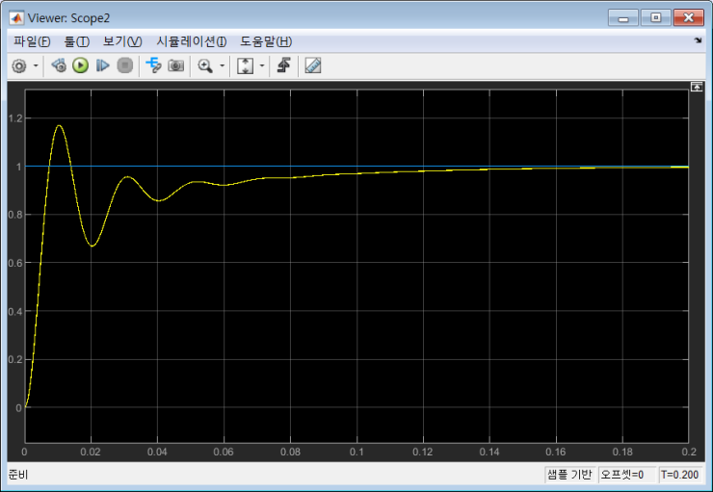**

**Ki를 더 증가시키니 목표치에 더 빨리 도달하는 것을 알 수 있다. 그렇지만 Overshoot가 더 커지는 문제가 있어 이 출렁임을 더 줄이려면 Kd를 적용하면 된다**

**❺ Kp=20, Ki=400, Kd=0.1, TL=-0.01로 설정하였을 경우의 결과는 다음과 같다.**

**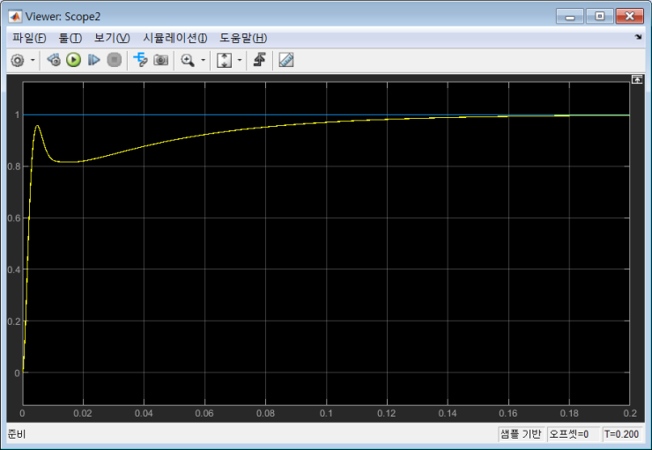**

**이제 Overshoot가 크게 줄어든 것을 알 수 있다.**

**❻ Kp=20, Ki=400, Kd=0.05, TL=-0.01로 설정하였을 경우의 결과는 다음과 같다.**

**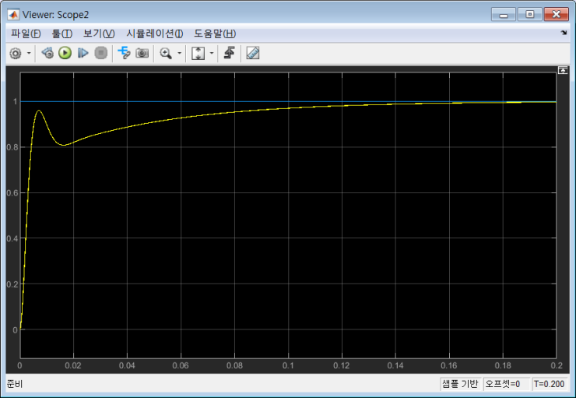**

[다음강의]->Saturation 고려한 PID제어 시뮬레이션

<https://blog.naver.com/kckoh2309/222138111780>

[[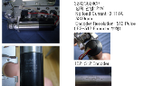](https://blog.naver.com/kckoh2309/222138111780)](https://blog.naver.com/kckoh2309/222138111780" \t "_blank)**[제어공학[8-2] Saturation을 고려한 PID제어 시뮬레이션](https://blog.naver.com/kckoh2309/222138111780" \t "_blank)**

[다음은 복강경 수술로봇 분야에서 독점적으로 시장을 지배하고 미국 인튜이티브서지컬 사의 수술로봇 다빈...](https://blog.naver.com/kckoh2309/222138111780" \t "_blank)

[blog.naver.com](https://blog.naver.com/kckoh2309/222138111780" \t "_blank)

|  |
| --- |
| **제어공학[10-1] 감속기가 포함된 등가시스템 모델링**  [제어공학](https://blog.naver.com/PostList.naver?blogId=kckoh2309&categoryNo=56&from=postList) / [IT강좌](https://blog.naver.com/PostList.naver?blogId=kckoh2309&categoryNo=28&parentCategoryNo=28&from=postList)   2020. 11. 13. 12:20 |

**동영상 강의** [제어공학] 13강. 감속기가 포함된 시스템모델.mp4

**지금까지 DC모터를 모델링하였고(지난강의 보기->**<https://blog.naver.com/kckoh2309/222086109807)>

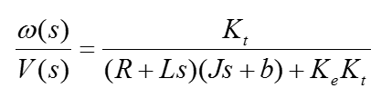---

**이를 기반으로 PID제어효과를 살펴보았다.**

**PID제어 시뮬레이션(지난 강의보기->**<https://blog.naver.com/kckoh2309/222134870309)>

**또한 모터용량이 달라짐에 따른 PID제어 효과도 알아보았다.**

**Staturation을 고려한 PID제어 시뮬레이션(지난강의보기->**<https://blog.naver.com/kckoh2309/222138111780)>

**추종제어를 위한 피드포워드 제어기에서는 플랜트 역모델을 기반으로 제어게인을 구하였다.**

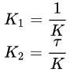

**여기서,**

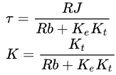

**역모델기반 피드포워드 제어 효과** (지난 강의보기-> <https://blog.naver.com/kckoh2309/222138751054)>

**모터가 감속기와 연결되어 부하링크로 구성되는 경우의 등가 동적 모델(Equivalent Dynamic Model)을 구하는 문제를 다루어 보자. 모터의 동적 특성은 모터 제조사가 제공하는 데이터시트(물론 이것도 믿을 수 없는 경우가 다반사이지만 ㅋ)로 부터 구할 수 있으나, 시스템을 구성하는 경우, 시스템 파라미터(특히 관성)는 달라지게 된다.**

|  |
| --- |
| 수술로봇과 같이 모터는 하모닉드라이브라는 감속기를 통해 로봇암을 구동한다.      오늘은 이 감속기로 로봇암을 구동하는 모터의 등가모델링을 구하는 방법을 논의한다. 참고로 로봇에 사용되는 하모닉 드라이브 감속기의 외관은 다음과 같다.    출처[1] 에스비비테크의 로봇용 고정밀 감속기  소형모터 감속기로는 다음과 같은 스퍼기어(spur gear)와 유성(planetary gear)기어가 있다.    스퍼기어와 유성기(planetary gear) [2]  볼스크루와 같은 회전-직선 변환장치도 큰 질량의 기계적 부하를 구동한다는 점에서 일종의 감속기로 볼 수 있다. [3]    그러면 이렇게 감속기에 의해 외부 로드를 구동하는 시스템의 동역학적 모델을 구해보자. 먼저 회전식 감속기에서는 다음과 같이 물리량을 표현할 때,    모터의 감속비를 **n**이라고 할 때  **JL**: Load의 관성질량  **TL**: Load의 토크  **bL**: Load의 점성마찰계수  **JM**: motor의 관성질량  **Tm**: motor의 토크  **bm**: motor의 점성마찰계수  이러한 시스템의 동적 시스템 블록도는 다음과 같다.    토크 x n  속도/n  토크 발생  여기서 n은 감속비 이다. 예를 들어 50:1이 감속비를 갖는 감속기의 n값은 1/50이다. 따라서 이 시스템의 전체 블록다이어 그램은 다음과 같다.    전달함수를 다음과 같이 쓴다면,    여기서 등가 관성질량과 등가 감쇄계수는 다음과 같이 표현된다.  외부 Load를 구동하면 그 Load는 n2배 만큼 관성계수와 마찰계수가 증가하는 효과로 인해서 이 외부 Load에 의해서 전체 물리량이 달라지게 된다     생각해보기, 이렇게 외부 로드에 의해 물리량이 달라지면 제어기에 어떻게 영향을 줄까?  (1) PID 제어기  (2) 피드포워드 추종제어기  [과제]  다음과 같은 2종의 모터에 대해 관성질량 J가 20%변동(증가)이 있을 때, 감속비는 10:1이라고 하자  (1) 변동전과 변동후의 PID제어 결과를 비교해보기  (2) 변동전과 변동후의 PID+FF(1차/2차) 제어 결과를 비교해보기    **[1]**<http://robotzine.co.kr/entry/244484>  **[2]**<http://senslab.co.kr/Class/04_%C0%DA%B5%BF%C8%AD%BD%C3%BD%BA%C5%DB_%BE%D7%C3%DF%BF%A1%C0%CC%C5%CDB.pdf>  ( 제어공학 [10-1] 부록 - 자동화시스템\_액추에이터B.pdf )  **[3]**<http://senslab.co.kr/Class/04_%C0%DA%B5%BF%C8%AD%BD%C3%BD%BA%C5%DB_%BE%D7%C3%DF%BF%A1%C0%CC%C5%CDB.pdf> |

|  |
| --- |
| **제어공학[8-2] Saturation을 고려한 PID제어 시뮬레이션**  [제어공학](https://blog.naver.com/PostList.naver?blogId=kckoh2309&categoryNo=56&from=postList) / [IT강좌](https://blog.naver.com/PostList.naver?blogId=kckoh2309&categoryNo=28&parentCategoryNo=28&from=postList)   2020. 11. 7. 15:53 |

**동영상 강의** [제어공학] 14강. Saturation 고려와 역모델기반 피드포워드제어.mp4

다음은 복강경 수술로봇 분야에서 독점적으로 시장을 지배하고 미국 인튜이티브서지컬 사의 수술로봇 다빈치로봇의 동작모습니다

물론 우리나라도 이와 같은 수술로봇이 있다. 바로 (주)미래컴퍼니에서 개발한 국산 복강경 수술 로봇이다.

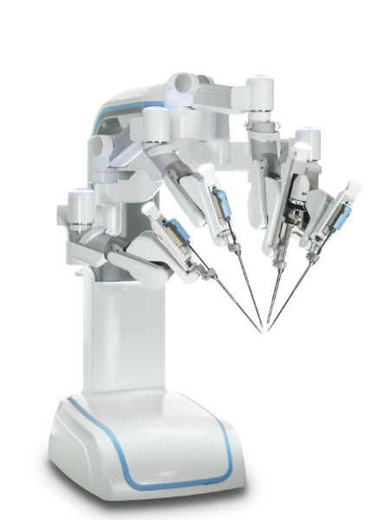

이 수술용로봇의 구동기로 사용하는 스위스 Maxon사의 DC모터를 제어하여 보자. 이 모터는 24V로 최대 입력전압(Nominal Voltage)이 제한되어 있다.

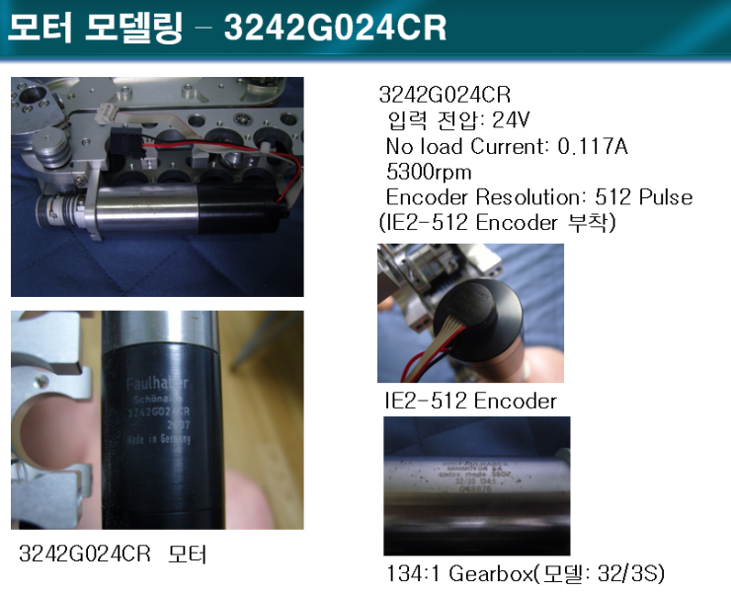

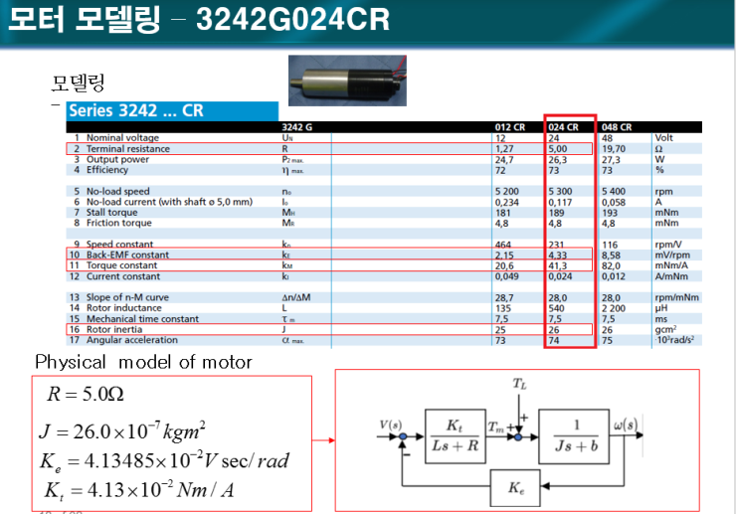

R=5.0;L=5.04e-4;

J=2.6e-6;b=0,0;

Ke=4.13485e-2;

Kt=4.13e-2;

Tconst=R\*J/(R\*b+Ke\*Kt);

K=Kt/(R\*b+Ke\*Kt);

K1=1/K;

K2=Tconst/K;

K0=R/Kt;

24V의 Nominal Voltage를 고려하여,  지난번 시뮬링크모델에서 다음과 같이 절대값 24를 갖는 포화기(saturation)를 추가한다.

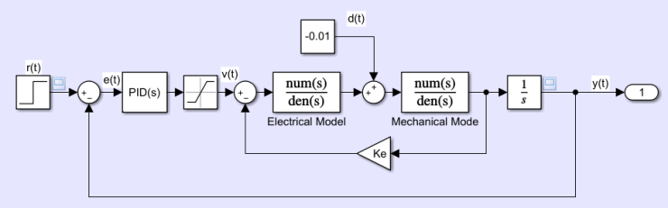

포화기(Saturator)

이때 포화기는 다음과 같이 설정한다.

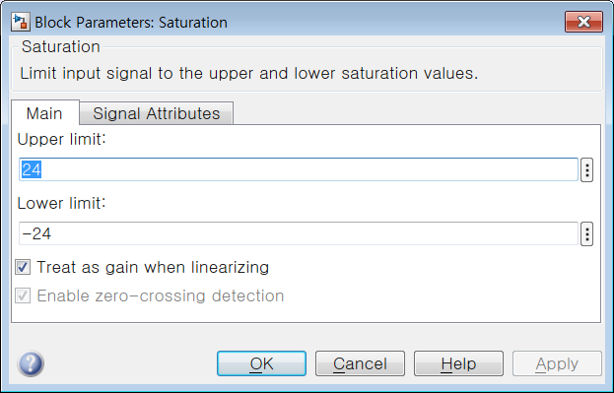

이 값들을 이용하여 3242-024CR모터의 Tconst와 K를 구하면 다음과 같다.

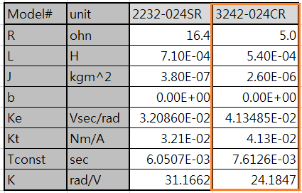

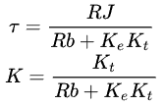

위 matlab 코드를 실행하고 simulation에 saturator를 추가하여 아래 와 같은 순으로 결과를 보여준다

**P제어**

**PI제어**

**PID제어**

**PID제어 + Saturator**

**P제어**

P제어(**Kp=20**, Ki=0, Kd=0)에 대한 제어 시뮬레이션 결과는 다음과 같다.

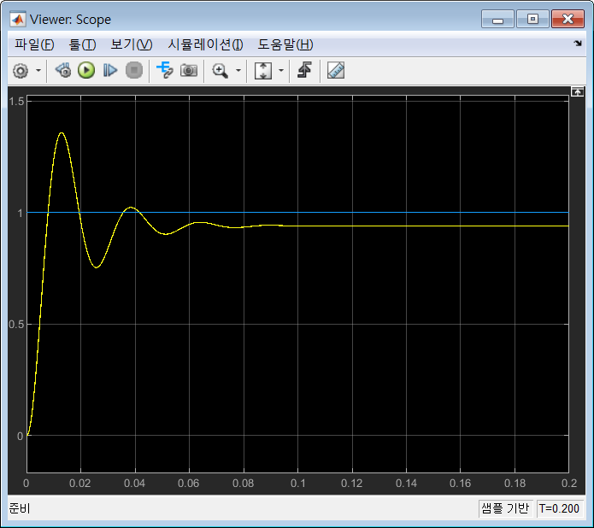

P제어**(Kp=40**, Ki=0, Kd=0)에 대한 제어 시뮬레이션 결과는 다음과 같다.

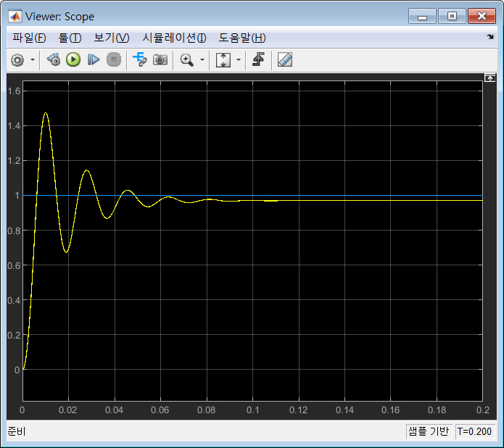

**PI제어**

PI제어(**Kp=20**, **Ki=200**, Kd=0)에 대한 제어 시뮬레이션 결과는 다음과 같다.

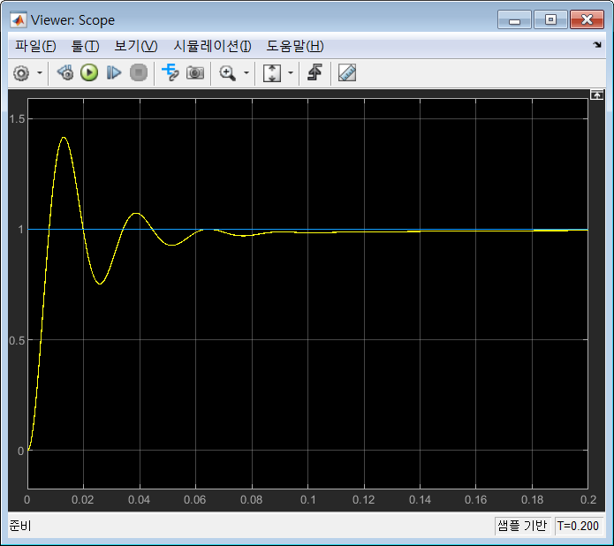

PI제어(**Kp=40**, **Ki=200,** Kd=0)에 대한 제어 시뮬레이션 결과는 다음과 같다.

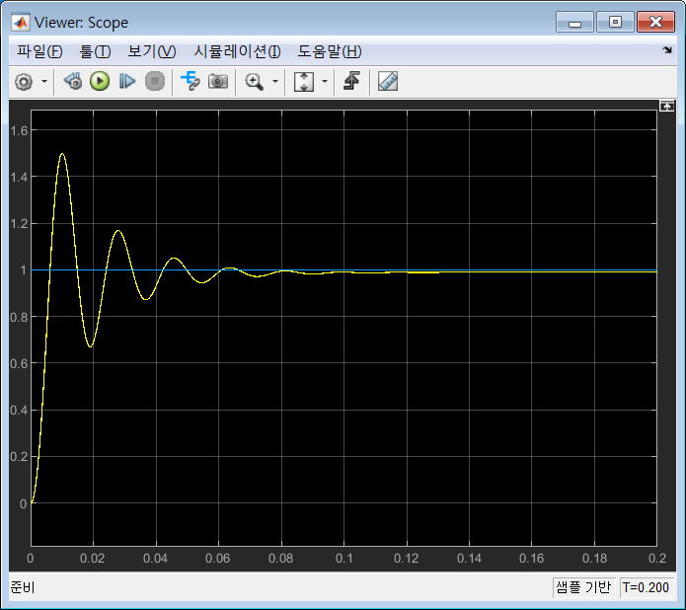

**PID제어**

**⬩ Saturator 적용**

PID제어(Kp=20, Ki=200, **Kd=0.1**)에 대한 제어 시뮬레이션 결과는 다음과 같다.

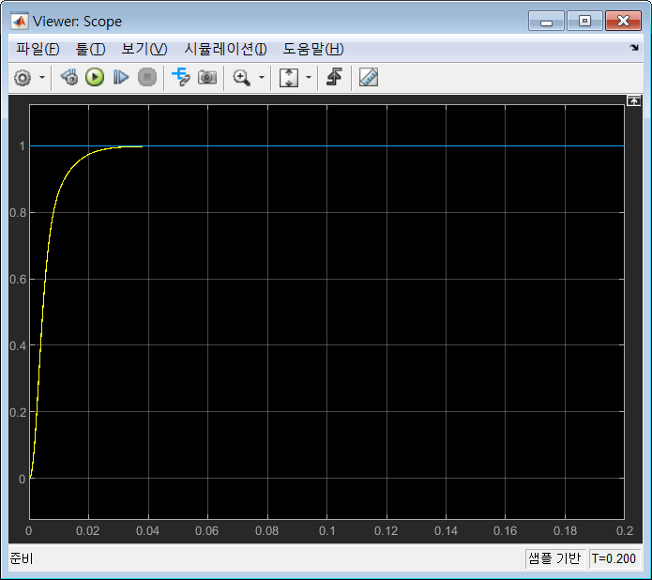

**⬩ Saturator 미적용**

그리고 Saturator를 적용하지 않았을때 PID제어 결과는 다음과 같다. (Kp=20, Ki=200, Kd=0.1)

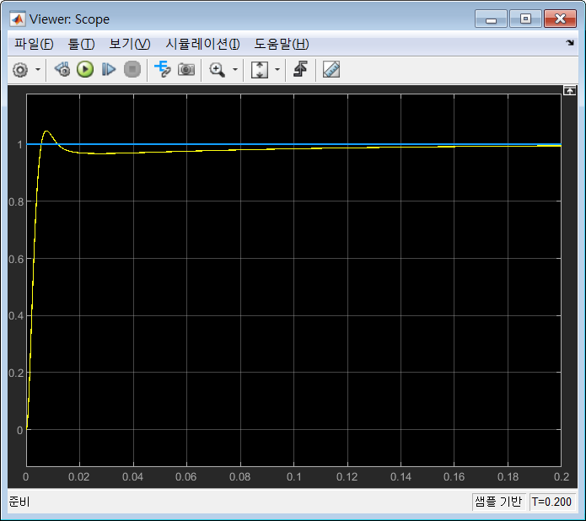

**PID제어 + Saturator적용**

**⬩ 사인입력에 대한 출력**

PID제어(Kp=20, Ki=200, Kd=0.1)의 사인입력에 대한 제어 시뮬레이션 결과(Saturation 적용시)는 다음과 같다.

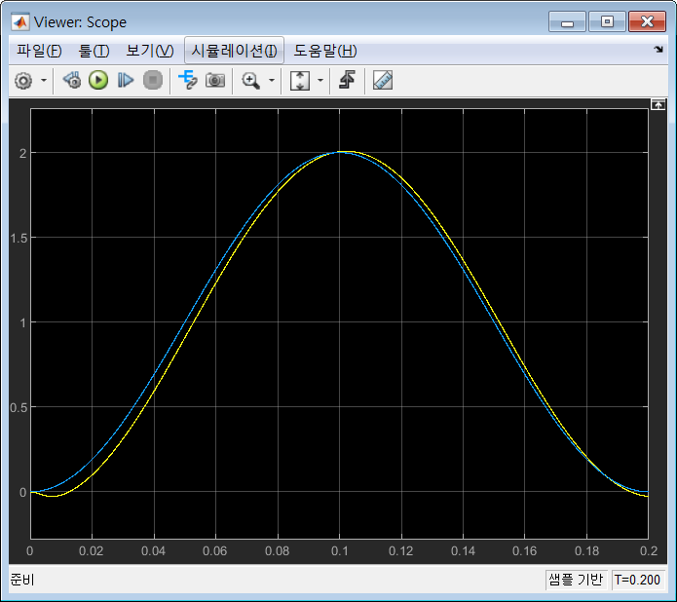

**⬩ 주종오차**

PID제어(Kp=20, Ki=200, Kd=0.1)의 사인입력에 대한 제어 시뮬레이션 결과(Saturation 적용시) 추종오차(tracking error)는 다음과 같다.

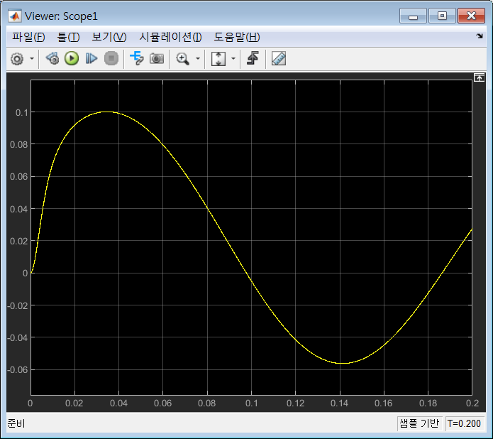

이때 사용한 시뮬링크 모델은 다음과 같다.

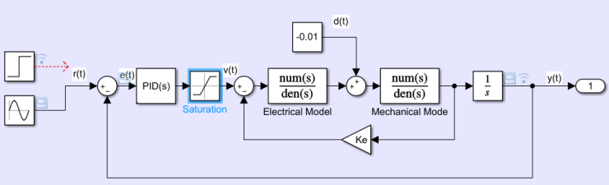

입력소스 사인함수 속성은 다음과 같다.

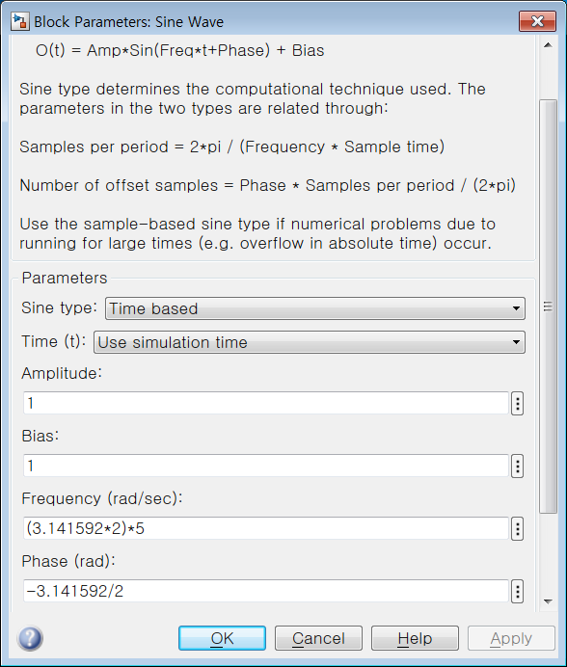

|  |
| --- |
| **제어공학[9-1] 역모델기반 피드포워드 제어**  [제어공학](https://blog.naver.com/PostList.naver?blogId=kckoh2309&categoryNo=56&from=postList) / [IT강좌](https://blog.naver.com/PostList.naver?blogId=kckoh2309&categoryNo=28&parentCategoryNo=28&from=postList)   2020. 11. 8. 14:59 |

**동영상 강의** [제어공학] 14강. Saturation 고려와 역모델기반 피드포워드제어.mp4

입력(desired input)이 고정된 값(step)이 아닌 시간에 따라 변하(ramp, parabolic, sine,...)할 때, 그 입력을 추종(tracking)하는 제어기를 추종제어기(tracking controller)라고 하고, 그 때의 오차를 추종오차(tracking error)라고 한다. 추종제어기의 목적은 이 추종오차를 될 수 있는 한 0으로 만드는 것이다.  추종오차를 줄이기 위해서는 그 값을 미리 선보상할 수 있다.

추종오차유발하는 요인으로는 크게 내부요인과 외부요인으로 나뉜다. 내부요인은 플랜트모델이 갖고 있는 동역학적 효과(dynamic effect)이고, 외부요인은 외란(disturbance)이다. 오늘은 내부요인에 대해서만 이야기하자. 그리고 플랜트 모델로는 우선 단순히 외부로드가 없는 모터시스템을 예로 들자.

먼저 DC 모터의 플랜트 모델은 다음과 같다.



DC모터의 속도제어 모델 전달함수는 다음과 같다. (유도과정은 [1]을 참조)



이를 전개하면 다음과 같이 쓸 수 있다.

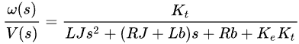

그리고 이를 다시 위치제어 모델로 확장하면, 다음과 같다.

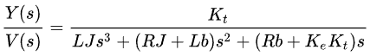

완전추종(Perfect tracking)이란 추종오차가 0인 추종제어를 말한다. 이론적으로는 플랜트모델을 역(inverse)으로 뒤집어 만든 역모델(inverse)모델을 기반으로 한 피드포워드(feed forward) 제어기를 직렬로 연결하면 완존추종을 실현할 수 있다. 전제조건은 플랜트모델을 완전히 안다는 조건이다.

**역모델기반 피드포워드 제어**

모터의 플랜트 모델의 역모델(inverse model)을 구해보면 다음과 같다.

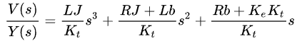

모터 인덕턴스값을 무시하면(L=0), 역모델은 다음과 같다.

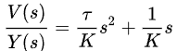

**여기서,**

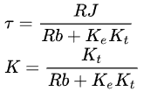

따라서 역모델기반 피드포워드제어기를 다음과 같이 설계한다.

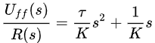

피드포워드제어기가 추가된 모터제어 시스템의 블록도는 다음과 같다.

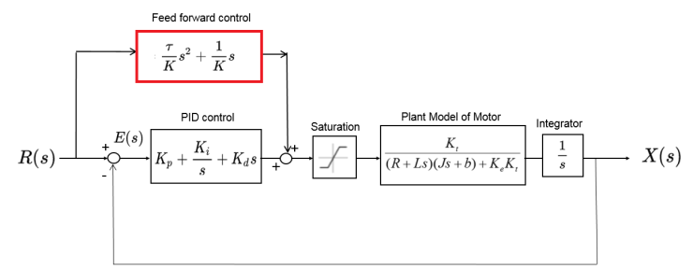

피드포워드제어기가 추가된 시뮬링크 모델 블록도는 다음과 같다.

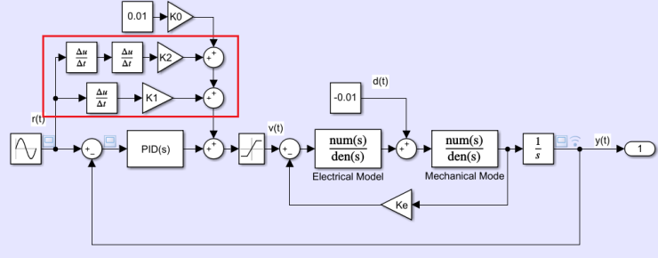

여기서 1차 및 2차 피드포워드 게인은 다음과 같이 계산된다.

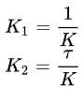

다음은 변수계산을 위한 매트랩코드이다.

R=5.0;L=5.04e-4;

J=2.6e-6;b=0,0;

Ke=4.13485e-2;

Kt=4.13e-2;

Tconst=R\*J/(R\*b+Ke\*Kt);

K=Kt/(R\*b+Ke\*Kt);

**K1=1/K;**

**K2=Tconst/K;**

다음은 PID제어의 시뮬링크 시뮬레이션 결과이다.

**⬩ No Feed Forward** (Kp=20, Ki=400, Kd=0.1, TL=-0.01)

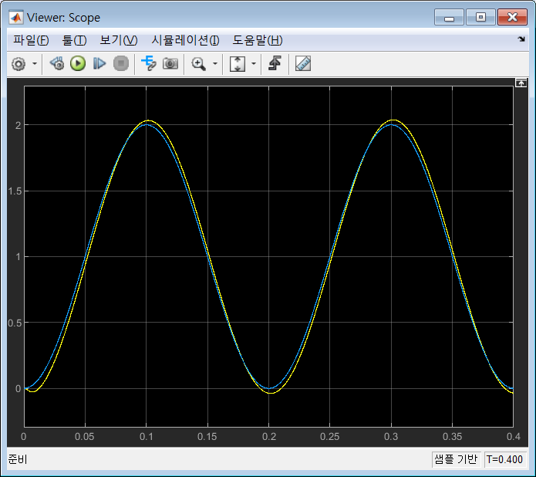

다음은 PID제어+1차Feed forward제어의 시뮬링크 시뮬레이션 결과이다.

**⬩ 1차Feed Forward**만 있는 경우(Kp=20, Ki=400, Kd=0.1, TL=-0.01)

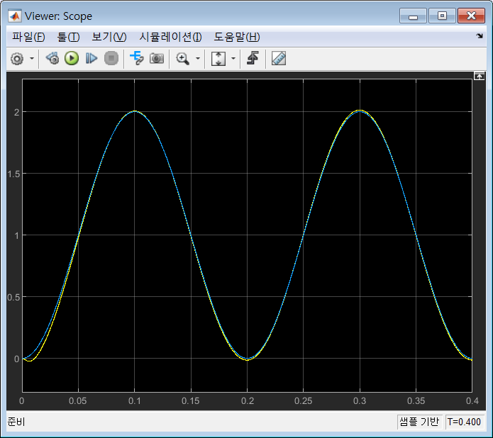

그리고 이때의 추종오차는 다음과 같다.

**⬩ 1차 FF추종오차**

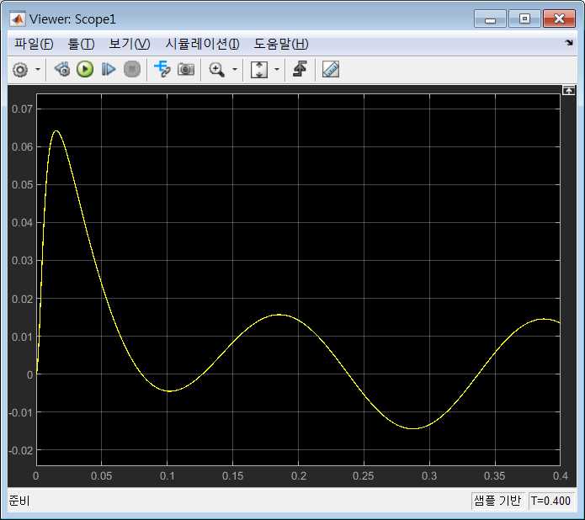

다음은 PID제어+2차Feed forward제어의 시뮬링크 시뮬레이션 결과이다.

**⬩ PID제어 + 2차 FF** (Kp=20, Ki=400, Kd=0.1, TL=-0.01)

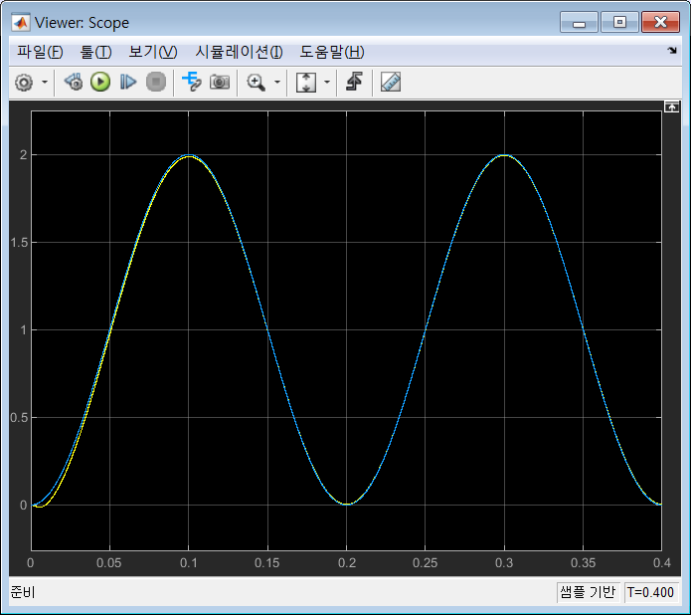

다음은 이때의 추종오차 곡선이다.

**⬩ 2차추종오차**  (Kp=20, Ki=400, Kd=0.1, TL=-0.01)

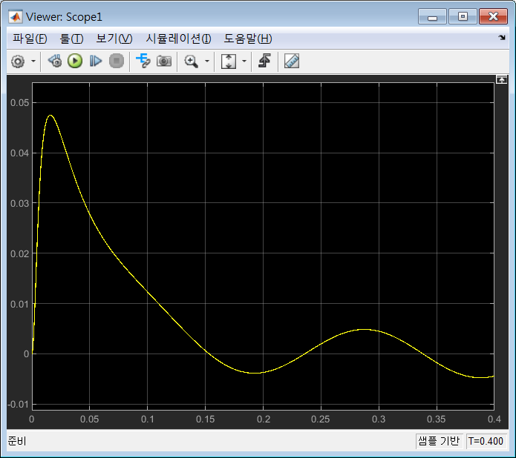

[1] <https://blog.naver.com/kckoh2309/222086109807>

[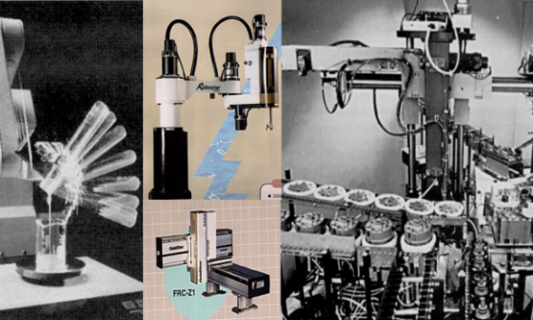](https://blog.naver.com/kckoh2309/222086109807)

**[(동영상) 제어공학 [2-3강]DC모터의 동적모델](https://blog.naver.com/kckoh2309/222086109807" \t "_blank)**

[DC 모터(motor)는 로봇, 자동화기계, 전기자동차(electric automobile)등에서 많이 사용되는 부품으로서,...](https://blog.naver.com/kckoh2309/222086109807" \t "_blank)

[blog.naver.com](https://blog.naver.com/kckoh2309/222086109807" \t "_blank)

|  |
| --- |
| **제어공학[9-2] 외란보상(Disturbance Compensation)**  [제어공학](https://blog.naver.com/PostList.naver?blogId=kckoh2309&categoryNo=56&from=postList) / [IT강좌](https://blog.naver.com/PostList.naver?blogId=kckoh2309&categoryNo=28&parentCategoryNo=28&from=postList)   2020. 11. 8. 18:41  **동영상 강의** 제어공학14강. Saturation 고려와 역모델기반 피드포워드제어 다음에 학습 |

****

**외란(Unknown Disturbance)은 시스템에 입장에서는 예측하지 못한 외부 노이즈 입력이지만, 때로는 그 값을 추정(Estimation)할 수 있다. 예를 들어 수직다관절 로봇의 경우 중력효과(gravity effect)는 관절의 위치마다 미리 추정할 수 있다. 핸들링하는 물체의 하중(payload)도 센서에 의해 추정할 수 있다. 이 외란을  알 수 있거나를 크기를 예측할 수 있다면, 이를 보상(Compensation)할 수 있다. 우리 인간도 무거운 물체를 들어올릴때, 미리 힘을 주는 것과 같은 이치이다. 이를 외란제거(Disturbance Rejection)이라 한다. 모터 제어시스템의 경우, 외란이 부하토크로 작용할 때, 다음과 같이 전압입력으로 보상할 수 있다.**

​

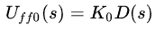

**여기서**

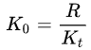

**이고, d(t)는 보상할 고정된 토크값(constant torque)이다. 외란보상기를 제어블록도로 그리면 다음과 같다.**

**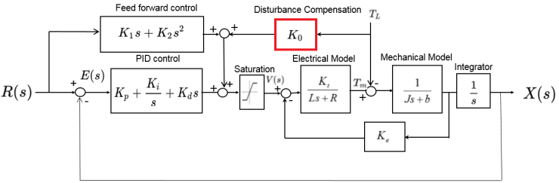**

**이를 고려한 시뮬링크 모델은 다음과 같다. (TL=-0.01 Kp=20, Ki=400, Kd=0.1)**

**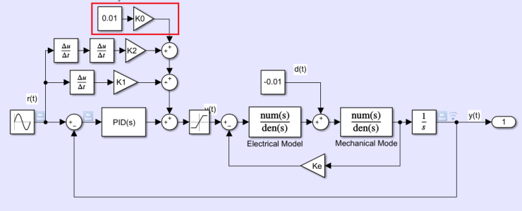**

**이 시스템의 시뮬레이션 결과는 다음과 같다. 출력이 원하는 입력을 추종오차없이 잘 추종하는 것을 확인할 수 있다.**

**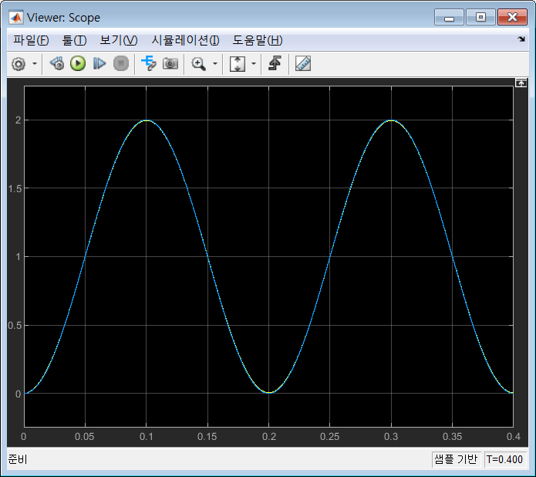**

**추종오차를 그려본 그림은 다음과 같다.**

**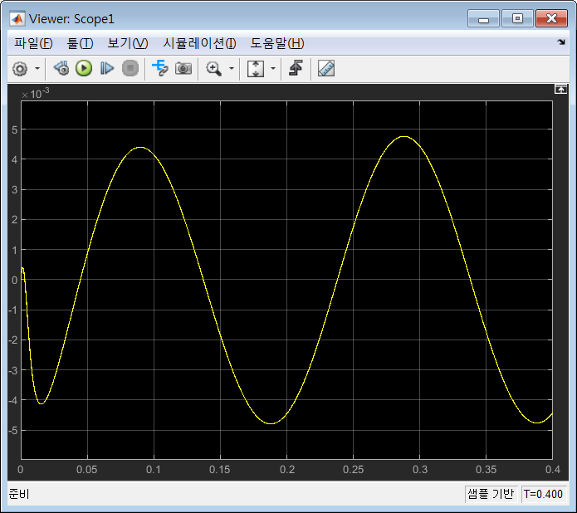**

|  |
| --- |
| **제어공학[11-1] 모션제어 보드 시뮬레이션**  [제어공학](https://blog.naver.com/PostList.naver?blogId=kckoh2309&categoryNo=56&from=postList) / [IT강좌](https://blog.naver.com/PostList.naver?blogId=kckoh2309&categoryNo=28&parentCategoryNo=28&from=postList)   2020. 11. 14. 21:02 |

**동영상 강의** [제어공학] 13강. 감속기가 포함된 시스템모델.mp4

모션제어보드 외관

모델명: UCMC-DC-72W

제조: (주)솔루봇

 -  DSP(TMS320F2811) 기반 제어보드

 - 입력 전압: 24V

 - Continuous Current: 3A

 - Peak Current: 4.5A

 - USB 통신 지원

 - 72W급 DC 모터를 제어할 수 있는 1축 제어기

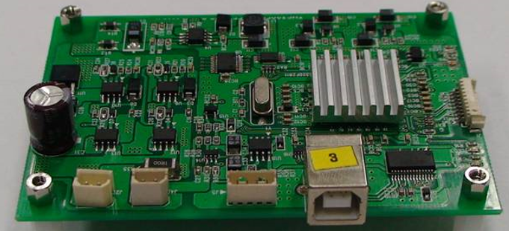

제이보드에 연결되는 커넥터 사양은 다음과 같다.

- USB Connector: USB 통신으로 PC와 데이터 통신(제어게인값 보내기, 제어결과 받기)

- Encoder Connector: 모터 엔코더의 A상 B상값을 받기

- Motor Connector: 모터의 MT+, MT-단자

- DC전원: 24V

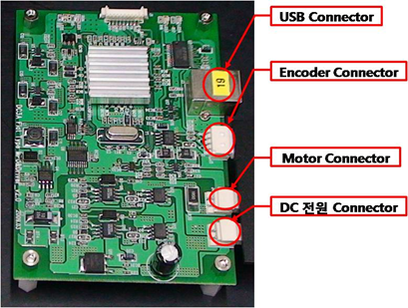

다음은 모션제어보드와 DC모터의 실제 연결상태를 보여준다.

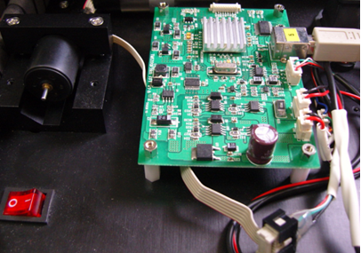

이러한 제어시스템의 블록도는 다음과 같다.

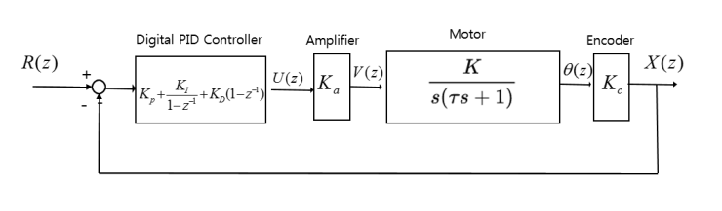

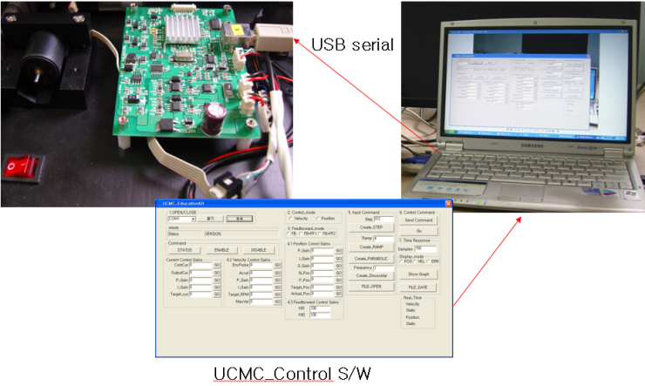

여기서 Ka와 Kc는 다음과 같이 계산된다.

Ka=24/1500

Kc=2048/2/3.141592

따라서 이를 위한 Simulink를 다음과 같이 구성한다.

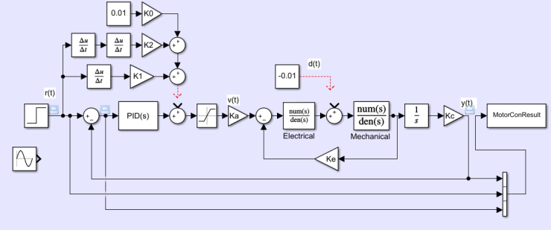

여기서 [Saturation]의 [Upper limit]과 [Lower limit]은 각각 1500과 -1500으로 하고, [PID(s)}블럭에서 [Proportional], [Integral], {Derivative]를 모두 Kp, Ki, Kd로 변수화한다. 그리고 matlab코드는 다음과 같이 작성한다.

R=16.4;L=0.0;

J=3.8e-7;b=0,0;

Ke=3.2086e-2;

Kt=3.21e-2;

Tconst=R\*J/(R\*b+Ke\*Kt);

K=Kt/(R\*b+Ke\*Kt);

Ka=24/1500;

Kc=2048/2/3.141592;

Kp=1;Ki=0;Kd=0;

K1=1/K;K2=Tconst/K;K0=R/Kt;

Simulink [Simulation] 실행결과는 다음과 같다.

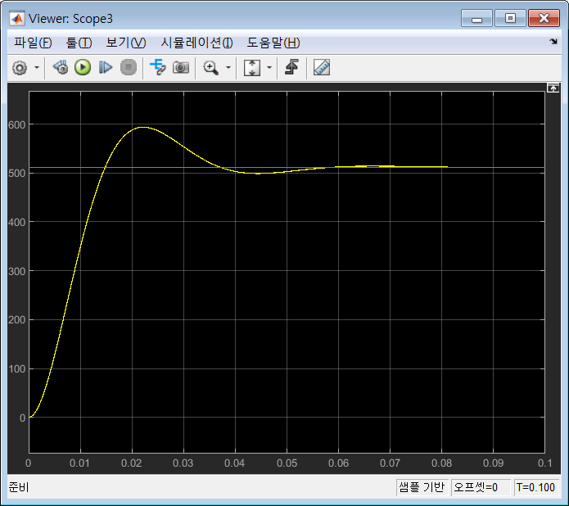

이제 파일에 생성된 'MotorConResult.mat'를 읽어 이를 Excel로 읽어보자.

load('MotorConResult','-mat');

y=ans';

fp=fopen('yout\_step.txt','w');

for i=1:1:1001

    if mod(i,10)==1

        fprintf(fp,'%12.8f\t%12.8f\t%12.8f\t%12.8f\r\n',y(i,1),y(i,2),y(i,3),y(i,4));

        [y(i,1) y(i,2) y(1,3) y(i,4)]

    end

end

fclose(fp);

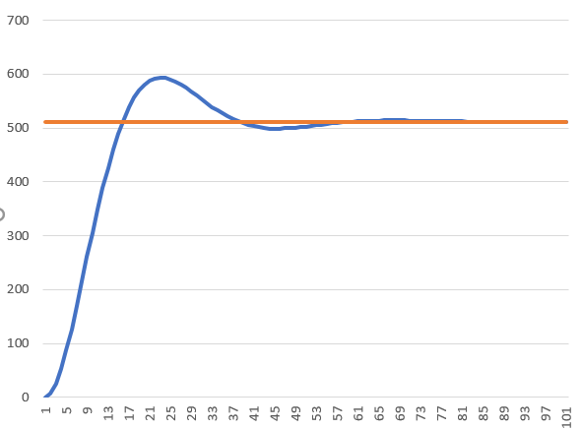

Kp의 변화(0.5, 1, 2)에 따른 스텝입력(크기=512)에 대한 응답 시뮬레이션 결과

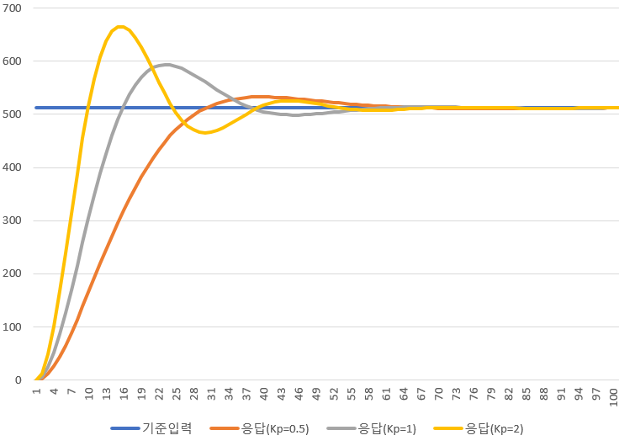

|  |
| --- |
| **제어공학[11-2] 모터 제어 실험**  [제어공학](https://blog.naver.com/PostList.naver?blogId=kckoh2309&categoryNo=56&from=postList) / [IT강좌](https://blog.naver.com/PostList.naver?blogId=kckoh2309&categoryNo=28&parentCategoryNo=28&from=postList)   2020. 11. 20. 1:33 |

실험장치

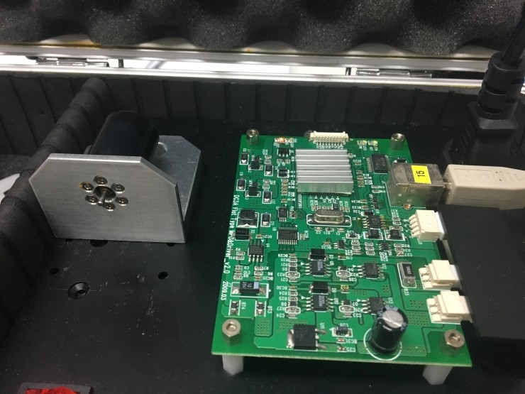

(1) 전원을 On하고, USB케이블을 연결한다.

(2) [제어판]에서 [장치관리자]를 열어 [COM]포트 번호를 확인한다.

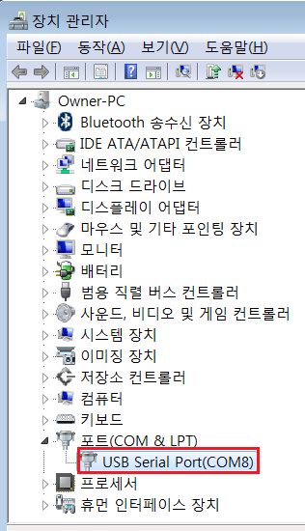

(3) UCMC GUI  SW를 실행한다. (첨부 zip파일)

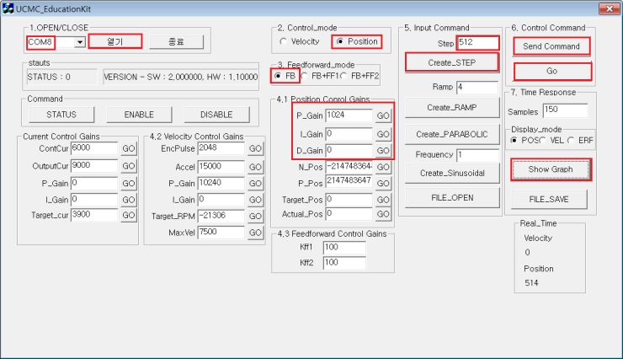

(4) 다음과 같은 단계로 모터를 제어한다.

  (4-1) [OPEN/CLOSE]에서 [COM8]을 선택하고 [열기]를 클릭

  (4-2] [Control Mode]에서 [Position]을 선택

  (4-3) [Feedforward mode]에서 [FB]를 선택

  (4-4) [Position Control Gains]에서

          - [P\_Gain]값을 [1024]로 입력하고 [GO]버튼 클릭

          - [I\_Gain]값을 [0]로 입력하고 [GO]버튼 클릭

          - [D\_Gain]값을 [0]로 입력하고 [GO]버튼 클릭

  (4-5) [Input Command]에서

          - [Step]값을 [512]를 입력하고 [Create\_STEP]버튼 클릭

  (4-6) [Control Command]에서

          - [Send Command]버튼 누르고(잠시 Wait-데이터 전송중)

          - [G0]버튼 누름(모터 회전)

(5) [Show Graph]버튼을 누르면 다음과 같이 결과 그래프를 볼 수 있다.

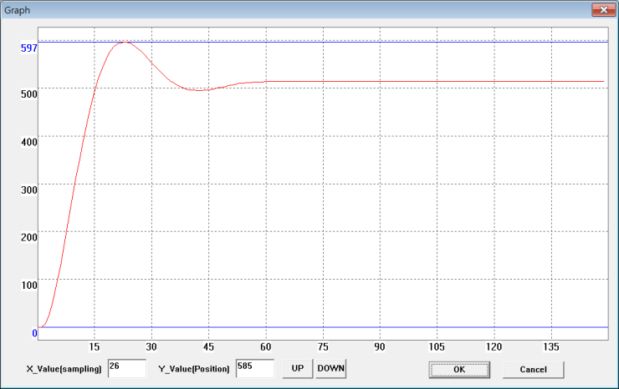

(6) [FILE\_SAVE]버튼을 눌러 "yout\_exp1.txt"로 저장한다.

(7) MATLAB을 실행한다

  (7-1) "motor\_1stModel.m"을 실행한다.(R=16.4의 모터2232모델)

         R=16.4;L=0.0;

J=3.8e-7;b=0,0;

Ke=3.2086e-2;

Kt=3.21e-2;

Tconst=R\*J/(R\*b+Ke\*Kt);

K=Kt/(R\*b+Ke\*Kt);

Ka=24/1500;

Kc=2048/2/3.141592;

Kp=1;Ki=0;Kd=0;

K1=1/K;K2=Tconst/K;K0=R/Kt;

num=[K];

den=[Tconst 1];

printsys(num,den)

  (7-2) [SIMULINK]를 열어, "MotorControlv7\_dist\_comp\_Exp"를 로드한다.



여기서 [Saturation]의 [Upper limit]과 [Lower limit]은 각각 1500과 -1500으로 하고, [PID(s)}블럭에서 [Proportional], [Integral], {Derivative]를 모두 Kp, Ki, Kd로 변수화한다. 그리고 matlab코드는 다음과 같이 작성한다.

[실험결과]

Kp=1일때(without Load)

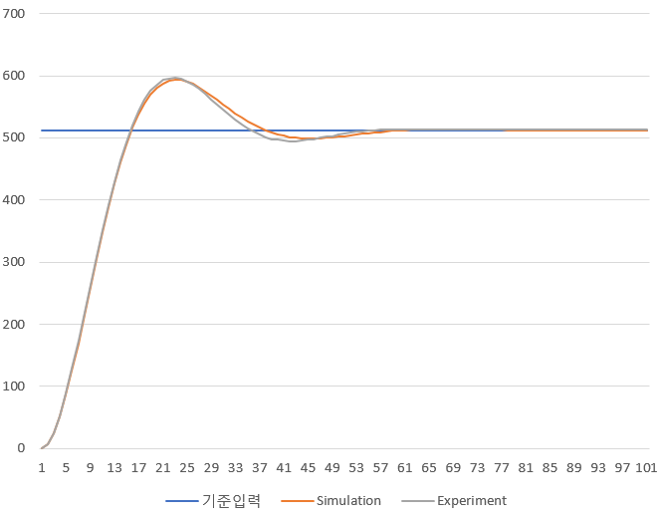

Kp=1일때(with Load)

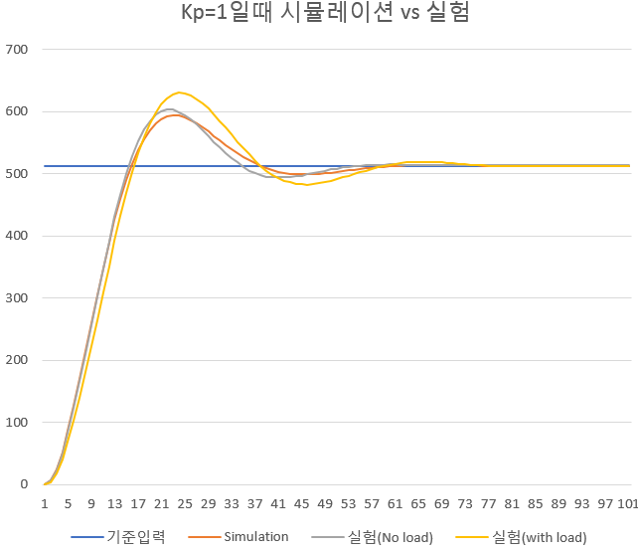

Kp=2일떄

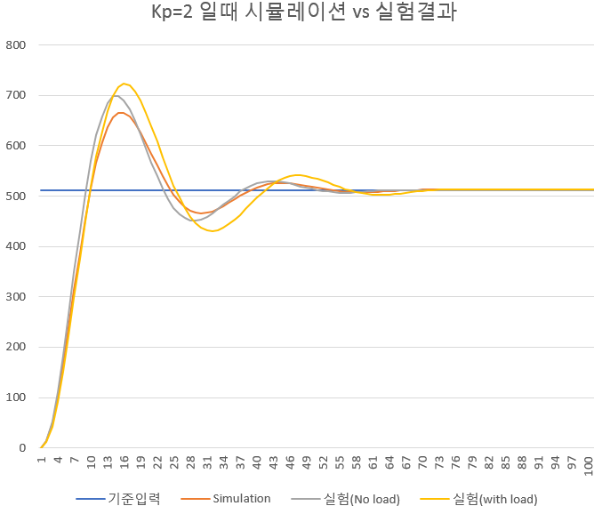

Kp=0.5일떄

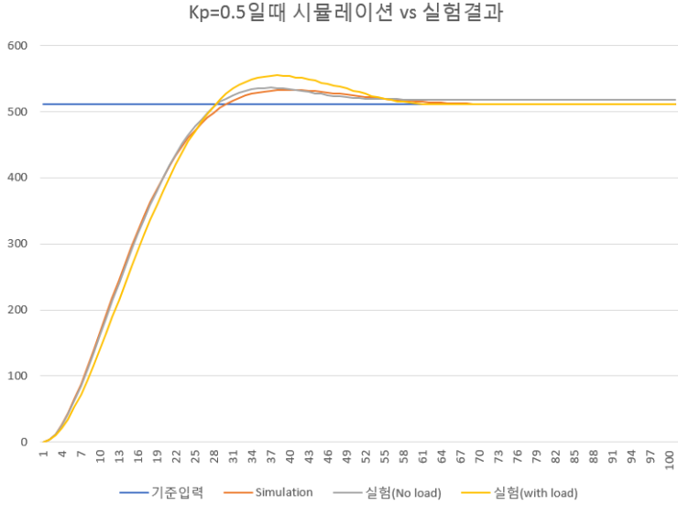

|  |
| --- |
| **제어공학[12-1] 응답기반 모델링**  [제어공학](https://blog.naver.com/PostList.naver?blogId=kckoh2309&categoryNo=56&from=postList) / [IT강좌](https://blog.naver.com/PostList.naver?blogId=kckoh2309&categoryNo=28&parentCategoryNo=28&from=postList)   2020. 11. 23. 15:17  [첨부파일 (**3**)](https://blog.naver.com/PostView.naver?blogId=kckoh2309&logNo=222152177516&categoryNo=56&parentCategoryNo=0&viewDate=&currentPage=1&postListTopCurrentPage=1&from=postView&userTopListOpen=true&userTopListCount=5&userTopListManageOpen=false&userTopListCurrentPage=1) |

이전 강의[1]에서 DC모터의 물리적 상수(저항, 토크상수, 회전관성계수)로 부터



그림1 DC모터 속도모델 시스템 블록도

모터의 플랜트 모델은 다음과 같이 구할 수 있음을 알수 있었다.



------------------------------------------------------------------------ (1)

여기서

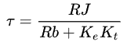

 ------------------------------------------------------------------------- (2)

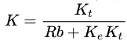

-------------------------------------------------------------------------- (3)

그리고 제어기로서 비례제어기(Kp)만을 사용하는 경우,



그림2 DC모터 위치모델 제어시스템 블록도

모터의 위치제어 시스템모델 다음과 같이  2차시스템으로 구할 수 있었다.

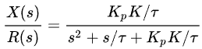

 ----------------------- (4)

그리고 이를 다음과 같이 고유주파수-감쇄계수 모델로 표현하면,

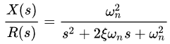

감쇠계수와 고유주파수는 다음과 같이 구할 수 있다.

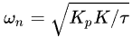 ---------------------------------------------------------------------------- (5)

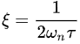 -------------------------------------------------------------------------------------- (6)

복소수 평면에서 시스템의 극점을 표시하면,



그림3 복소수평면에서 2차시스템 극점

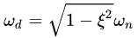

--------------------------------------------------- (7)

---------------------------------------------------------------- (8)

그리고 이 시스템의 계단입력에 대한 응답특성은 다음과 같이 구할 수 있음을 지난 강의[2]로 부터 알 수 있었다.



그림4 2차시스템의 계단입력 과도응답 특성

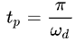

----------------------------- (9)

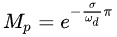----------------------- (10)

정리해 보면,

(1) 모터의 물리량(R,J,Ke,Kt)으로 부터 시상수와 DC게인을 구하고(식(2)~(3))

(2) 이 값들로 부터, 감쇠계수와 고유주파수를 구하며(식(5)~(6))

(3) 그리고 감쇠주파수()와 를 구하며(식(7)~(8))

(4) 그리고 계단입력에 대한 응답특성인 오버슈트와 정상시간을 구할 수 있다(식(9)~(10))

이 과정을 역으로 풀어, 이제 반대로 오버슈트와 정상시간으로 부터, 모터의 1차모델 파라미터 시상수와 DC게인을 구하는 과정을 알아보자. 이를 응답기반 모델링이 부른다.

식(6)으로 부터 감쇠주파수를 구하면 다음과 같다.

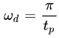

----------------------- (11)

그리고 식(10)의 양변을 로그 취하면,

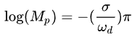

------- (12)

식(12)를 다시 쓰면,

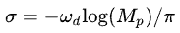

  ------- (13)

그리고 식(13)에 식(11)의 결과를 대입하면,

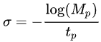

--------------- (14)

이제 와 를 구했으니, 이값들로 부터, 모터의 모델 파라미터인 DC게인과 시상수를 구하면 된다. 이과정을 전개해본다. 먼저 식(6)으로 부터

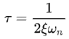

 --------------------- (15)

식이 성립하고, 이 식에 식(8)을 대입하면,

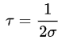

-------------------------------------- (16)

의 식을 유도할 수 있다. 따라서 (14)의 결과식을 식(16)에 대입하면, 모터의 시상수는 다음과 같이 최종식을 얻을 수 있다.

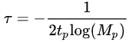

 ---------------------- (17)

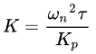그리고 식(5)로 부터 모터의 DC게인은 다음과 같이 구할 수 있으며,

---------------------------------- (18)

최종적으로

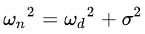

이므로, 이를 식(17)에 대이하면, 다음과 같이  쓸 수 있으며,

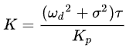

 ----------------------- (19)

 식(19)에 식(16)을 적용하면, 다음과 같이 DC게인을 구하는 최종식을 얻을 수 있다.

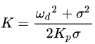

  --------------------------- (20)

시상수()와 DC게인()를 응답실험을 통해 구하였다면, 이제 모터의 물리량과 연결시켜 보자. 일단 DC게인()으로 부터 모터의 상수와의 관계는 다음과 같다.

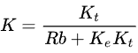

 ---------------------------------------------- (3)

그리고 실제로 댐핑상수 b=0으로 가정한다면, 식(3)으로 부터, 모터의 Back-EMF상수()가 구해진다.

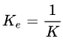

------------------------------------ (21)

사실  와 모터의 토크상수()는 단위만 다를 뿐 값은 같다. 실제로도 모터의 물리량 예를 보아도 이 사실을 확인할 수 있다.

(Motor 2232의 물리량 예)

**Ke=3.2086e-2;**

**Kt=3.21e-2;**

따라서 응답모델링으로부터 DC게인()이 구해지면, 다음과 같이 모터의 토크상수()도 다음과 같이 결정한다.

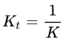

 ------------------------------------- (22)

그리고  시상수()로 부터 모터의 상수와의 관계는 다음과 같다.

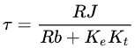

-------------------------- (2)

 그리고 역시 댐핑상수 b=0으로 가정하면, 시상수()로 부터, 모터의 회전관성계수(J)를 구하는 식을 세울 수 잇다. 물론 여기서 저항(R)은 메이커가 제공한 값을 사용한다.

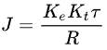

------------------------------- (23)

그리고 식(23)에 식(21)~(22)를 대입하면, 다음과 같다.

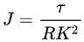

  --------------------------------- (24)

이제**계단응답 모델링 방법을 정리하여 보자.**

(1) 먼저 모터에 스텝입력을 인가하고, 응답을 구한다.

(2) 이 응답으로 부터 오버슈트(Mp)와 정상시간(tp)을 구한다.

(3) 식(11)과 식(14)를 이용하여 감쇠주파수()와시그마()를구한다

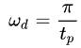

---------------------------- (11)

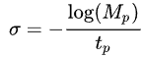

  ------------------ (14)

(4) 식(16)과 식(19)를 이용하여 모터의 시상수()와 DC게인()을 구한다.

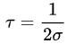  ---------------------------- (16)

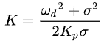 ------------------ (20)

(5) 시상수()와 DC게인()으로 부터 모터의 물리량을 구한다.

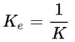

------------------------------------ (21)

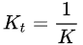

 ----------------------------------- (22)

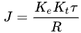

 ------------------------------- (23)

‘

이전의 시뮬레이션[3]과 실험[4] 결과들에 응답기반 모델링 방법을 적용하여 모터의 물리적 상수들  Back-EMF상수(), 토크상수(), 회전관성계수() 등 을 구하여  보고, 다시 이를 이 기반으로 시뮬레이션하여 다시 실험결과와 비교해 보자.

**[응답기반 모델링 실습(1)] : 시뮬레이션 결과로 부터 모델링**

(1) 이제  지난 모션제어보드 응답 시뮬레이션[3] 결과(Kp=1) 구한  'stepExpKp1\_1121.xls'로 부터



그림5 DC모터 시뮬레이션 시뮬링크 모델

(이 때 사용한 시뮬링크 파일 'MotorConrolv7\_dist\_comp\_sat\_Exp.slxc" 첨부)

(2) 다음과 같이 오버슈트(Mpt)와 정상시간(tp)를 계산한다.

    Mp=1.15967, tp=0.022

이 때 사용하는 Matlab코드('Model\_StepResp.m')는 다음과 같다.

**%Motor parameters**

PI=atan(1)\*4

R=16.4;L=0.0;

J=3.8e-7;b=0,0;

Ke=3.2086e-2;

Kt=3.21e-2;

Ka=24/1500;

Kc=2048/2/PI;

Kp=1.0;Ki=0;Kd=0; %Kp=1

**%step response**

**tp=0.022;**

**Mp=(593.7513-512)/512;**

**%Model from Response**

omegad=PI/tp

sigma=-log(Mp)/tp

Tconst=1/2/sigma

K=(sigma\*sigma+omegad\*omegad)/2/(Kp\*Kc\*Ka)/sigma

Kt=1/K;

Ke=1/K;

J=Tconst/R/K/K;

**%verification**

omegan=sqrt(Kp\*Ka\*Kc\*K/Tconst)

cheta=1/2/omegan/Tconst

omegad=sqrt(1-cheta\*cheta)\*omegan

sigma=cheta\*omegan

tp=PI/omegad

Mp=exp((-sigma/omegad)\*PI)

결과는 다음과 같다.

|  |  |  |  |  |
| --- | --- | --- | --- | --- |
|  | **Mp** | **tp** | **Tconst** | **K** |
| **실제값** | 0.159671 | 0.022 | 0.006051 | 31.1662 |
| **추정값** | 0.1597 | 0.022 | 0.006 | 31.4389 |

**[응답기반 모델링 실습(2)] : 실험(no load) 결과로 부터 모델링**

두번째로 실제 지난 모션제어보드 실험결과[(Kp=1, no load)[5]로 부터 이 방법을 통해 모터의 시상수()와 DC게인()을 구하여 보자.



그림6 DC모터 위치제어 실험장치

(1) 먼저 실험결과 'stepExpKp1\_1121.xls'에서 스텝입력(크기: 512)에 대해 t=0.021sec에서 응답의 최대값은 604였다.

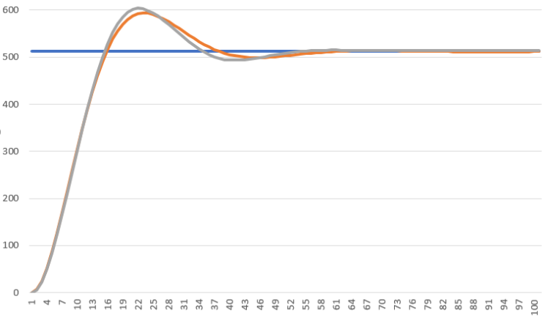

[그림7] 실험결과(Kp=1, No load)와 모델시뮬레이션(모터메이커가 제공한 물리량 기반)

(오렌지: 시뮬레이션 결과, 회색: 실험결과)

(2) 실험을 통해 구한 스텝입력 응답('stepExpKp1\_1121.xls')으로 부터, Mp, tp 계산한다.

tp=0.021;

Mp=(604-512)/512;

|  |  |  |  |  |
| --- | --- | --- | --- | --- |
| 실험(no load) | Mp | tp | Tconst | K |
| 실제값 | 0.179688 | 0.021 |  |  |
| 추정값 | 0.1797 | 0.021 | 0.0061 | 34.0866 |

(3)매트랩에서 'Model.StepResp.m'을 실행(tp=0.021, Mp=(604-512)/512)하여, J, Ke, 등을구한 결과는 다음과 같다.

Ke=0.0293 (이론값 0.0321)

Kt=0.0293  (이론값 0.0321)

J=3.2101e-07 (이론값 3.8e-07)

(4) 이 새로운 값을 기반으로 한 시뮬레이션 결과와 실험결과('stepExpKp1\_1121.xls')를 비교해 본다. 다시 이 과정을 정리해 보면,

(4-1) Simulink에서 'MotorConrolv7\_dist\_comp\_sat\_Exp.slxc'[3]를 실행한다.('MotorConResult.mat'생성)

(4-2) 매트랩에서 'result2txtfile.m'[4]를 실행하여('yout\_stepKp1RespModel.xls'생성)

       참고로 시뮬링크 Mat파일을 Txt파일로 변환하는 MATLAB코드('result2txtfile.m')

load('MotorConResult','-mat');

y=ans';

fp=fopen('yout\_model.xls','w');

for i=1:1:1001

    if mod(i,10)==1

        fprintf(fp,'%12.8f\t%12.8f\r\n',y(i,1),y(i,2));

        [y(i,1) y(i,2)]

    end

end

fclose(fp);

(4-3)   엑셀을 열어, 실험결과('stepExpKp1\_1121.xls)와

         응답기반 모델결과('yout\_stepExpKp1RespModel.xls')와 비교

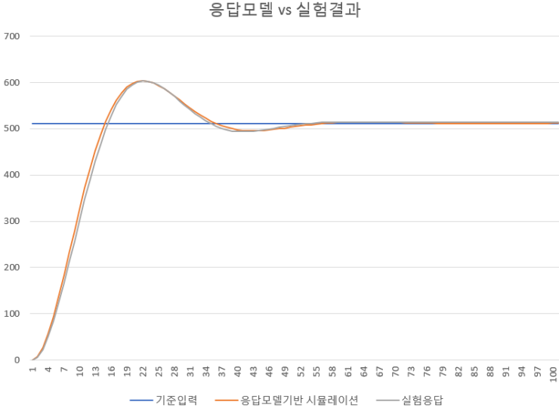

                            [그림8] 실험결과(Kp=1, No load)와 응답모델 시뮬레이션(실험결과기반)

이로 부터 알수 있는 것은 tp와 Mp기준으로는 거의 정확하게 일치하는 것을 알 수 있다. 다만 약간의 오차발생의 원인은 디지털모델과 연속모델의 차이로 인한 것이 아닌가 싶다. (나중에 discrete모델과 비교해 볼 예정^^)

**[응답기반 모델링 실습(3)] : 실험(with load) 결과로 부터 모델링**

3번째로 실제 지난 모션제어보드 실험결과(Kp=1, with load)로 부터 이방법을 통해 모터의 시상수()와 DC게인()을 구하여 보자.

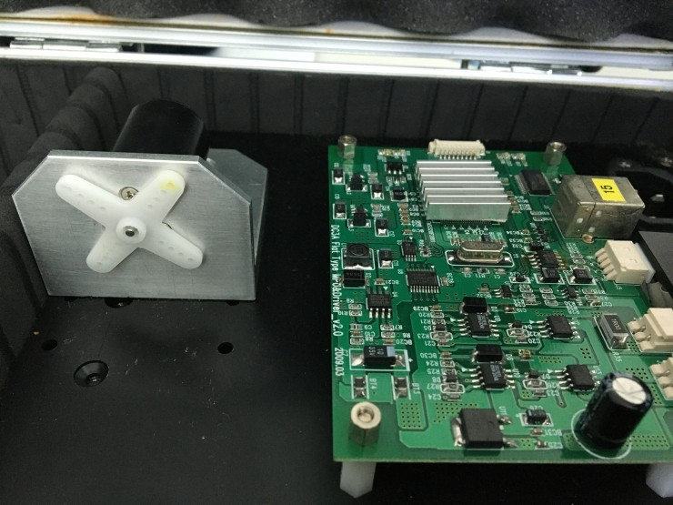

그림 9 로드(load)실험을 위해 모터축에 부착한 플라스틱 팔람개비^^

(1) 실험결과(파일명: 'stepExpLKp1\_1121.xls')로 부터 Mp와 tp를 구한다.

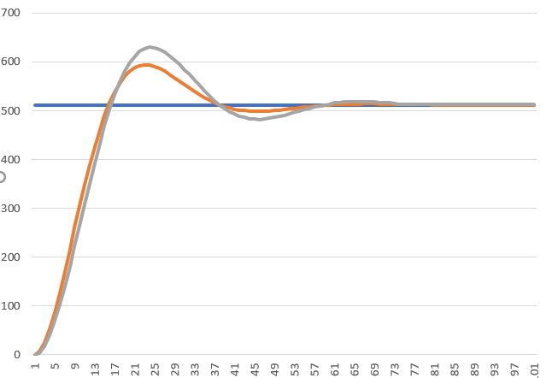

 [그림10] 실험결과(Kp=1, with load)와 모델시뮬레이션(모터메이커가 제공한 물리량 기반)

팔람개비 하나 부착했는데, 위의 오렌지색처럼 시뮬레이션과 크게 벗어남을 확인할 수 있다. 이때의 응답특성은 다음과 같다.

tp=0.023;

Mp=(630-513)/513;

(2)  'Model.StepResp.m'을 실행하여 구한 J와 Kt, Ke의 결과는 다음과 같다.

|  |  |  |  |  |
| --- | --- | --- | --- | --- |
| 실험(with load) | Mp | tp | Tconst | K |
| 실제값 | 0.22807 | 0.023 |  |  |
| 추정값 | 0.2281 | 0.023 | 0.0078 | 33.9948 |

Ke=0.0294 (이론 0.0321, no load 0.0293)

Kt=0.0294  (원래값 0.0321, no load 0.0293)

J=4.1051e-07 (원래값 3.8e-07,  no load 3.2101e-07)

(3) Simulink에서 'MotorConrolv7\_dist\_comp\_sat\_Exp.slxc'를 실행한다.('MotorConResult.mat'생성)

(4) 매트랩에서 'result2txtfile.m'를 실행하여('yout\_stepExpLKp1RespModel.xls'생성)

(5) 엑셀을 열어, 실험결과('stepExpLKp1\_1121.xls)와

         응답기반 모델결과('yout\_stepExpLKp1RespModel.xls')와 비교

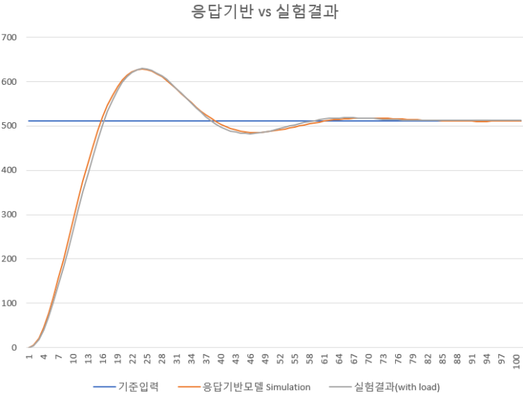

    [그림11] 실험결과(Kp=1, with load)와 응답모델 시뮬레이션(실험결과기반)

이로 부터 알수 있는 것은 tp와 Mp기준으로는 거의 정확하게 일치하는 것을 알 수 있다. 실제 변화량을 보면, No load와 With load의 경우, Ke는 거의 변화가 없고, J만 변한 것(3.21e-07에서 4.10e-07로 27.88% 증가)을 알 수 있다.

참고자료

[1] **제어공학 [4-1] 비례제어기(P-control) 효과**<https://blog.naver.com/kckoh2309/222098204470>

[2] **제어공학 [3-3] 2차시스템 시간 응답분석**<https://blog.naver.com/kckoh2309/222094421351>

[3] 시뮬링크를 이용한 모터제어 시뮬레이션 <https://blog.naver.com/kckoh2309/222144303531>

[4] 시뮬링크 mat파일을 txt파일로 변환하기 <https://blog.naver.com/kckoh2309/222144808878>

[5] 모터 제어 실험

<https://blog.naver.com/kckoh2309/222149218109>

|  |
| --- |
| **제어공학[13-1] PID제어 모델vs실험**  [제어공학](https://blog.naver.com/PostList.naver?blogId=kckoh2309&categoryNo=56&from=postList) / [IT강좌](https://blog.naver.com/PostList.naver?blogId=kckoh2309&categoryNo=28&parentCategoryNo=28&from=postList)   2020. 12. 2. 12:01  [첨부파일 (**5**)](https://blog.naver.com/PostView.naver?blogId=kckoh2309&logNo=222160401466&categoryNo=56&parentCategoryNo=0&viewDate=&currentPage=1&postListTopCurrentPage=1&from=postView&userTopListOpen=true&userTopListCount=5&userTopListManageOpen=false&userTopListCurrentPage=1) |



DC모터 시뮬레이션 시뮬링크 모델

지난 강의에서 구한 모델을 기반으로 PID시뮬레이션한 결과와 실험결과를 비교해보자. 모름지기 제어공학자는 실험을 기반으로 이론과 실제를 규명하는 훈련이 필요하다고 본다. 따라서 실증없는 이론은 무의미하다고 본다. 또한 이론적 분석없는 주먹구구 시행착오식 제어게인설정도 무의미하다고 본다. 본 강의를 통해 이론적 기반과 이를 기반으로 실험검증을 강조한 것이다.

지금까지 모터를 제어함에 있어서 실험응답 모델링 방법을 다루었다. 오늘은 PID제어 실험과 모델기반 시뮬레이션결과를 비교해 보고자 한다.

다시한번 다음과 같은 실험장치를 고려한다.

[준비물]

1. 모터 실험장치(여러분은 아래 장치가 없으므로 첨부파일로 실험결과 파일을 제공한다. 향후에는 고국원교수와 함께 아두이노로 제작할 예정임^^)



 로드(load)실험을 위해 모터축에 부착한 플라스틱 팔람개비^^

2. MFC로 제작한 모터 실험 SW(이 또한 여러분의 공부를 위해 소스파일을 제공한다. 이 모터실험장치(생기원에서 개발한 로봇에버에 사용된 모터제어보드^^ 개발자가 제자라서 살작 나를 위해 제작해줌)에 맞춘 프로그램이지만, 향후 모터 제어 SW제작에 유용할 것같아 공유한다.^^)

첨부파일1: UCMC\_EducationKit\_20100423\_v2.0-VS2008.zip



이 프로그램을 이용하여 다음과 같은 조건으로 실험(#1~#17)을 진행한다. 실험결과를 첨부한다.

첨부파일2: 1202실험.zip

|  |  |  |  |  |  |
| --- | --- | --- | --- | --- | --- |
| 실험# | Load | Kp | Ki | Kd | 파일명(.xls) |
| 1 | No | 512 |  |  | ExpKp512 |
| 2 | No | 1024 |  |  | ExpKp1024 |
| 3 | No | 2048 |  |  | ExpKp2048 |
| 4 | No | 2048 |  | 5120 | ExpKp2048Kd5120 |
| 5 | No | 2048 |  | 10240 | ExpKp2048Kd10240 |
| 6 | No | 2048 | 51 |  | ExpKp2048ki51 |
| 7 | No | 2048 | 102 |  | ExpKp2048ki102 |
| 8 | No | 2048 | 51 | 10240 | ExpKp2048Kd10240Ki51 |
| 9 | No | 2048 | 102 | 10240 | ExpKp2048Kd10240Ki102 |
| 10 | Yes | 1024 |  |  | ExpLKp1024 |
| 11 | Yes | 2048 |  |  | ExpLKp2048 |
| 12 | Yes | 2048 |  | 5120 | ExpLKp2048Kd5120 |
| 13 | Yes | 2048 |  | 10240 | ExpLKp2048Kd10240 |
| 14 | Yes | 2048 | 51 |  | ExpLKp2048ki51 |
| 15 | Yes | 2048 | 102 |  | ExpLKp2048ki102 |
| 16 | Yes | 2048 | 51 | 10240 | ExpLKp2048Kd10240Ki51 |
| 17 | Yes | 2048 | 102 | 10240 | ExpLKp2048Kd10240Ki102 |

**3. 시뮬레이션결과와 실험결과와 비교**

**3.1 실험#2(no load, Kp=1)**

실험#2에서 Kp=1024는 실제로 모션보드 내부에서 1/1024의 스케일팩터를 곱하므로, Kp=1.0으로 설정한 것과 같다. 따라서 조건을 맞춰 시뮬레이션 결과와 비교한다. 시뮬레이션은 다음과 같은 절차로 진행한다.

(1) matlab에서 "motor\_1stModel.m"(첨부파일3)에서

    Kp=1;Ki=0;Kd=0;

    로 수정하여 실행한다.

(2) simulink에서 "MotorControlv7\_dist\_comp\_sat\_Exp.slx"(첨부파일4)를 실행한다.

(3) matlab에서 "Mat2Text\_2.m"(첨부파일5)에서

     fp=fopen('SimKp1.xls','w');

    로 수정하여, 실행한다.

(4) Excel을 실행하여 시뮬레이션 결과(SimKp1.xls)와 실험결과(ExpKp1024.xls)를 통합한후 그래프를

    그려본다.(첨부파일6 "SimExpKp1024.xls" 참조)

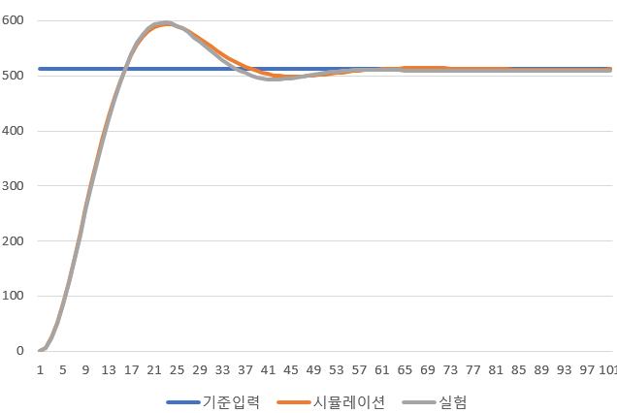

**3.2 실험#3(no load, Kp=2)**

실험#3에서 Kp=2048는 실제로 모션보드 내부에서 1/1024의 스케일팩터를 곱하므로, Kp=2.0으로 설정한 것과 같다. 따라서 조건을 맞춰 시뮬레이션 결과와 비교한다. 시뮬레이션은 다음과 같은 절차로 반복 진행한다.

(1) matlab에서 "motor\_1stModel.m"(첨부파일3)에서

    Kp=2;Ki=0;Kd=0;

    로 수정하여 실행한다.

(2) simulink에서 "MotorControlv7\_dist\_comp\_sat\_Exp.slx"(첨부파일4)를 실행한다.

(3) matlab에서 "Mat2Text\_2.m"(첨부파일5)에서

     fp=fopen('SimKp2.xls','w');

    로 수정하여, 실행한다.

(4) Excel을 실행하여 시뮬레이션 결과(SimKp2.xls)와 실험결과(ExpKp2048.xls)를 통합한후 그래프를

    그려본다.(첨부파일6 "SimExpKp2048.xls" 참조)

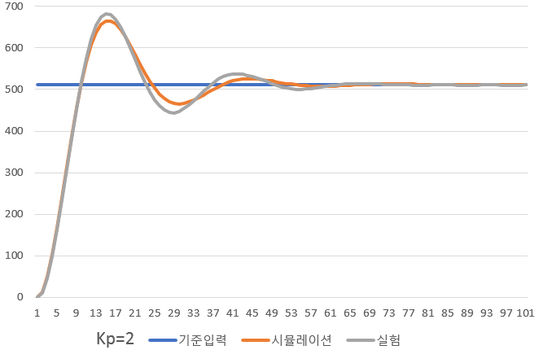

**3.3 실험#4(no load, Kp=2,Kd=0.005)**

실험#4에서 Kp=2048는 실제로 모션보드 내부에서 1/1024의 스케일팩터를 곱하므로, Kp=2.0으로 설정한 것과 같고, Kd=5120은  모션보드 내부에서 1/1024의 스케일팩터를 곱하므로, Kd=5.0와 같다. 그런데 실제로 디지털제어에서 Ts=0.001sec의 제어주기로 계산하므로, 다시 이를 곱하면, Kd=0.005와 같다. 따라서 조건을 맞춰 시뮬레이션 결과와 비교한다. 시뮬레이션은 다음과 같은 절차로 반복 진행한다.

(1) matlab에서 "motor\_1stModel.m"(첨부파일3)에서

    Kp=2;Ki=0;Kd=0.005;

    로 수정하여 실행한다.

(2) simulink에서 "MotorControlv7\_dist\_comp\_sat\_Exp.slx"(첨부파일4)를 실행한다.

(3) matlab에서 "Mat2Text\_2.m"(첨부파일5)에서

     fp=fopen('SimKp2Kd0.005.xls','w');

    로 수정하여, 실행한다.

(4) Excel을 실행하여 시뮬레이션결과(SimKp2Kd0.005**​**.xls)와 실험결과(ExpKp2048Kd5120.xls)를 통합한

    후 그래프를 그려본다.(첨부파일6 "SimExpKp2048Kd5120.xls" 참조)

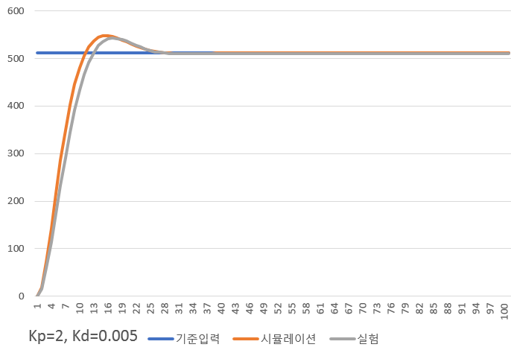

**3.4 실험#5(no load, Kp=2,Kd=0.01)**

실험#5에서 Kp=2048는 실제로 모션보드 내부에서 1/1024의 스케일팩터를 곱하므로, Kp=2.0으로 설정한 것과 같고, Kd=10240은  모션보드 내부에서 1/1024의 스케일팩터를 곱하므로, Kd=10.0와 같다. 그런데 실제로 디지털제어에서 Ts=0.001sec의 제어주기로 계산하므로, 다시 이를 곱하면, Kd=0.01와 같다. 따라서 조건을 맞춰 시뮬레이션 결과와 비교한다. 시뮬레이션은 다음과 같은 절차로 반복 진행한다.

(1) matlab에서 "motor\_1stModel.m"(첨부파일3)에서

    Kp=2;Ki=0;Kd=0.01;

    로 수정하여 실행한다.

(2) simulink에서 "MotorControlv7\_dist\_comp\_sat\_Exp.slx"(첨부파일4)를 실행한다.

(3) matlab에서 "Mat2Text\_2.m"(첨부파일5)에서

     fp=fopen('SimKp2Kd0.01.xls','w');

    로 수정하여, 실행한다.

(4) Excel을 실행하여 시뮬레이션결과(SimKp2Kd0.01**​**.xls)와 실험결과(ExpKp2048Kd10240.xls)를 통합한

    후 그래프를 그려본다.(첨부파일6 "SimExpKp2048Kd20240.xls" 참조)

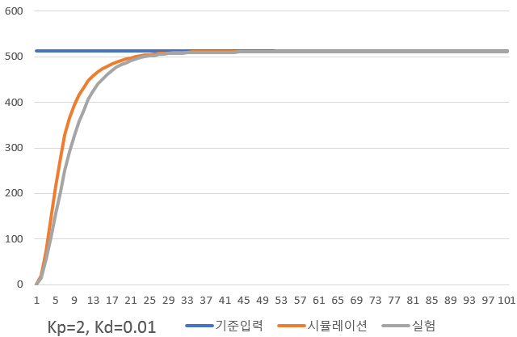

**3.5 실험#7(no load, Kp=2,Ki=100)**

실험#6에서 Kp=2048는 실제로 모션보드 내부에서 1/1024의 스케일팩터를 곱하므로, Kp=2.0으로 설정한 것과 같고, Ki=102은  모션보드 내부에서 1/1024의 스케일팩터를 곱하므로, Ki=0.1와 같다. 그런데 실제로 디지털제어에서 Ts=0.001sec의 제어주기로 계산하므로, 다시 이를 나누면, Ki=100과 같다. 따라서 조건을 맞춰 시뮬레이션 결과와 비교한다. 시뮬레이션은 다음과 같은 절차로 반복 진행한다.

(1) matlab에서 "motor\_1stModel.m"(첨부파일3)에서

    Kp=2;Ki=100;Kd=0;

    로 수정하여 실행한다.

(2) simulink에서 "MotorControlv7\_dist\_comp\_sat\_Exp.slx"(첨부파일4)를 실행한다.

(3) matlab에서 "Mat2Text\_2.m"(첨부파일5)에서

     fp=fopen('SimKp2Ki100.xls','w');

    로 수정하여, 실행한다.

(4) Excel을 실행하여 시뮬레이션결과(SimKp2Ki100**​**.xls)와 실험결과(ExpKp2048Ki102.xls)를 통합한

    후 그래프를 그려본다.(첨부파일6 "SimExpKp2048Ki102.xls" 참조)

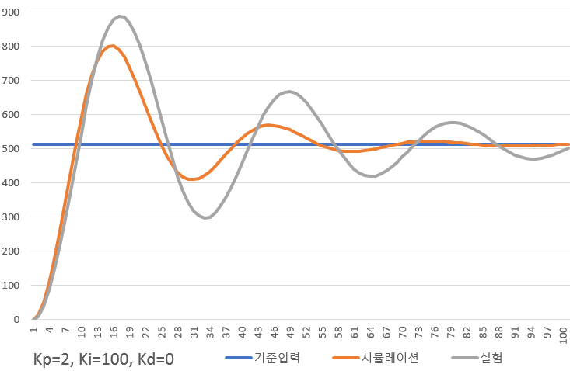

**3.6 실험#9(no load, Kp=2,Ki=100,Kd=0.01)**

실험#9에서 Kp=2048는 실제로 모션보드 내부에서 1/1024의 스케일팩터를 곱하므로, **Kp=2.0**으로 설정한 것과 같고, Ki=102은  모션보드 내부에서 1/1024의 스케일팩터를 곱하므로, Ki=0.1와 같다. 그런데 실제로 디지털제어에서 Ts=0.001sec의 제어주기로 계산하므로, 다시 이를 나누면, **Ki=100**과 같다. Kd=10240은  모션보드 내부에서 1/1024의 스케일팩터를 곱하므로, Kd=10.0와 같다. 그런데 실제로 디지털제어에서 Ts=0.001sec의 제어주기로 계산하므로, 다시 이를 곱하면, **Kd=0.01**와 같다.따라서 조건을 맞춰 시뮬레이션 결과와 비교한다. 시뮬레이션은 다음과 같은 절차로 반복 진행한다.

(1) matlab에서 "motor\_1stModel.m"(첨부파일3)에서

    Kp=2;Ki=100;Kd=0.01;

    로 수정하여 실행한다.

(2) simulink에서 "MotorControlv7\_dist\_comp\_sat\_Exp.slx"(첨부파일4)를 실행한다.

(3) matlab에서 "Mat2Text\_2.m"(첨부파일5)에서

     fp=fopen('SimKp2Ki100.xls','w');

    로 수정하여, 실행한다.

(4) Excel을 실행하여 시뮬레이션결과(SimKp2Ki100**​**.xls)와 실험결과(ExpKp2048Ki102.xls)를 통합한

    후 그래프를 그려본다.(첨부파일6 "SimExpKp2048Ki102.xls" 참조)

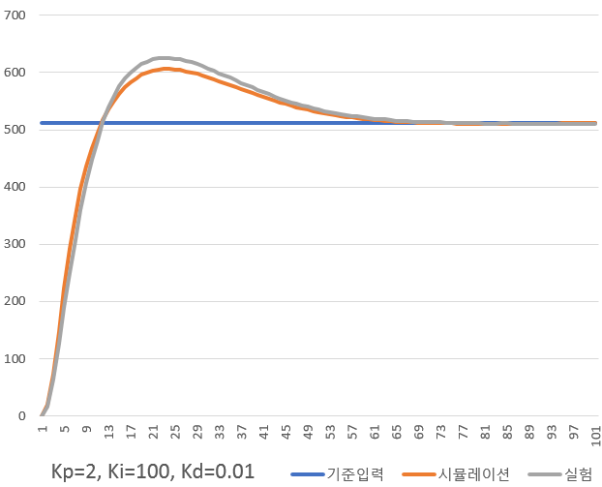

|  |
| --- |
| **제어공학[13-2] PID제어 응답기반모델vs실험**  [제어공학](https://blog.naver.com/PostList.naver?blogId=kckoh2309&categoryNo=56&from=postList) / [IT강좌](https://blog.naver.com/PostList.naver?blogId=kckoh2309&categoryNo=28&parentCategoryNo=28&from=postList)   2020. 12. 7. 0:11 |

**1. 실험응답 결과(No load)로 부터 모델링**

모션제어보드 실험중 2번실험[(Kp=1, no load) 결과(Mp=(597-510)/510, tp=0.022)로 부터 응답기반 모델링 방법(첨부 Model\_StepResp.m)을 통해 모터의 수정된 물리량 J, Ke, Kt 등을 구해보자.

J=3.6974e-07

Ke=0.0312

Kt=0.0312

**2. 시뮬레이션결과와 실험결과와 비교**

**2.1 실험#2(no load, Kp=1)**

실험#2에서 Kp=1024는 실제로 모션보드 내부에서 1/1024의 스케일팩터를 곱하므로, Kp=1.0으로 설정한 것과 같다. 따라서 조건을 맞춰 시뮬레이션 결과와 비교한다. 시뮬레이션은 다음과 같은 절차로 진행한다.

(1) matlab에서 "motor\_1stModel.m"(첨부파일3)에서

**J=3.6974e-07;Ke=0.0312;Kt=0.0312**

    Kp=1;Ki=0;Kd=0.;

    로 수정하여 실행한다.

(2) simulink에서 "MotorControlv7\_dist\_comp\_sat\_Exp.slx"(첨부파일4)를 실행한다.

(3) matlab에서 "Mat2Text\_2.m"(첨부파일5)에서

     fp=fopen('SimKp1RespModel.xls','w');

    로 수정하여, 실행한다.

(4) Excel을 실행하여 시뮬레이션 결과(SimKp1.xls)와 실험결과(ExpKp1024.xls)를 통합한후 그래프를

    그려본다.(첨부파일6 "SimExpKp1024.xls" 참조)

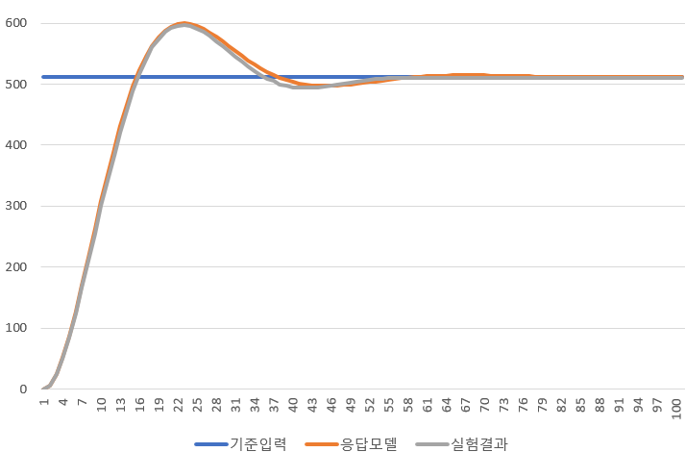

**2.2 실험#3(no load, Kp=2)**

실험#3에서 Kp=2048는 실제로 모션보드 내부에서 1/1024의 스케일팩터를 곱하므로, Kp=2.0으로 설정한 것과 같다. 따라서 조건을 맞춰 시뮬레이션 결과와 비교한다. 시뮬레이션은 다음과 같은 절차로 반복 진행한다.

(1) matlab에서 "motor\_1stModel.m"(첨부파일3)에서

    Kp=2;Ki=0;Kd=0;

    로 수정하여 실행한다.

(2) simulink에서 "MotorControlv7\_dist\_comp\_sat\_Exp.slx"(첨부파일4)를 실행한다.

(3) matlab에서 "Mat2Text\_2.m"(첨부파일5)에서

     fp=fopen('SimKp2RespModel.xls','w');

    로 수정하여, 실행한다.

(4) Excel을 실행하여 시뮬레이션 결과(imKp2RespModel.xls)와 실험결과(ExpKp2048.xls)를 통합한후 그래프를 그려본다.(첨부파일6 "SimExpKp2048RespModel.xls" 참조)

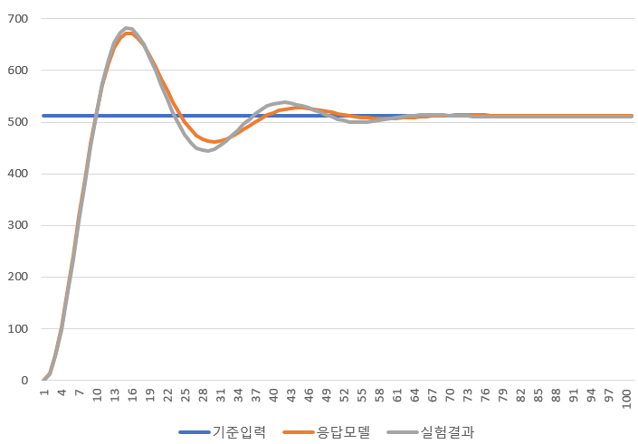

**3. 실험응답 결과(with load)로 부터 모델링**

**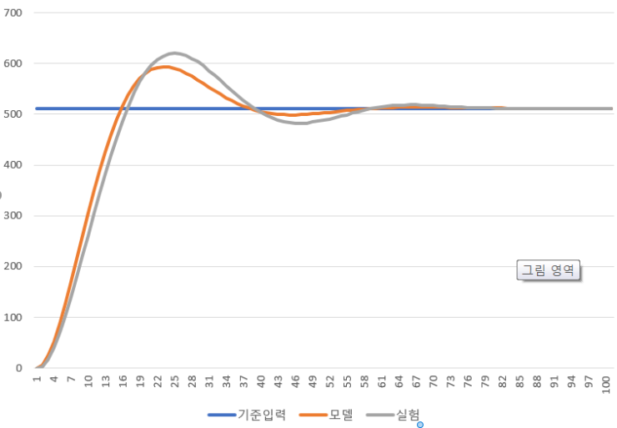**

모션제어보드 실험중 2번실험[(Kp=1, with load) 결과(Mp=(620-512)/512, tp=0.024)로 부터 응답기반 모델링 방법(첨부 Model\_StepResp.m)을 통해 모터의 수정된 물리량 J, Ke, Kt 등을 구해보자.

J=4.7231e-07

Ke=0.0317

Kt=0.0317

**4. 시뮬레이션결과와 실험결과와 비교**

**4.1 실험#10(with load, Kp=1)**

실험#10에서 Kp=1024는 실제로 모션보드 내부에서 1/1024의 스케일팩터를 곱하므로, Kp=1.0으로 설정한 것과 같다. 따라서 조건을 맞춰 시뮬레이션 결과와 비교한다. 시뮬레이션은 다음과 같은 절차로 진행한다.

(1) matlab에서 "motor\_1stModel.m"(첨부파일3)에서

**J=4.7231e-07;Ke=0.0317;Kt=0.0317;**

    Kp=1;Ki=0;Kd=0.;

    로 수정하여 실행한다.

(2) simulink에서 "MotorControlv7\_dist\_comp\_sat\_Exp.slx"(첨부파일4)를 실행한다.

(3) matlab에서 "Mat2Text\_2.m"(첨부파일5)에서

     fp=fopen('SimKp1RespLModel.xls','w');

    로 수정하여, 실행한다.

(4) Excel을 실행하여 시뮬레이션 결과(SimKp1RespLModel.xls)와 실험결과(ExpLKp1024.xls)를 통합한후 그래프를 그려본다.(첨부파일6 "SimExpLKp1024.xls" 참조)

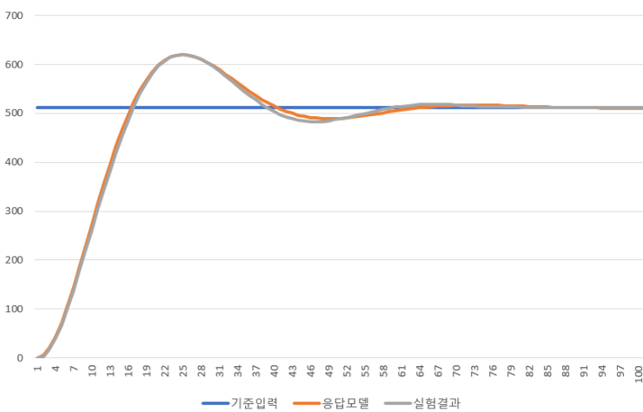

(계속)